Resolución del Pleno del Instituto de Transparencia, Acceso a la Información Pública y Protección de Datos Personales del Estado de México y Municipios, con domicilio en Metepec, Estado de México, de fecha siete de diciembre de dos mil veintidós.
Vistos los expedientes relativos a los recursos de revisión 12849/INFOEM/IP/RR/2022 y 12850/INFOEM/IP/RR/2022, interpuestos por XXXXXXXX XXXXXX XXXXXX XXXXXXX, a quien se le denominará el RECURRENTE en contra de las respuestas a sus solicitudes de información con número de folio 00496/CUAUTIZC/IP/2022 y 00495/CUAUTIZC/IP/2022, por parte del Ayuntamiento de Cuautitlán Izcalli, en lo sucesivo el SUJETO OBLIGADO; se procede a dictar la presente resolución, con base en los siguientes:
- A N T E C E D E N T E S:
1. Solicitudes de acceso a la información. Con fecha dieciséis de junio del año dos mil veintidós, la parte RECURRENTE formuló solicitudes de acceso a información pública al SUJETO OBLIGADO a través del Sistema de Acceso a la Información Mexiquense, en adelante SAIMEX, requiriéndole en ambas solicitudes, lo siguiente:
“Se solicita al Municipio de Cuautitlán Izcalli, informe, el estatus Jurídico el predio, en el cual se encuentra la Capilla de la Santísima Trinidad, ubicada entre Avenida Campestre del Lago y Calle Santa Fe, en la Colonia Campestre del Lago en Cuautitlán Izcalli, para mayor referencia informar cual es el área de donación, con límites y colindancias, a que se refiere el Oficio 206/CF 1208/79 del 20 de septiembre de 1979, asimismo, en su caso se solicita copia certificada de dicho oficio en el cual se establece la donación a que se hace referencia y que se encuentra establecido en la placa puesta en el terreno que ocupa la citada capilla, se agrega Croquis de localización y una fotografía de la placa en cuestión. Solicitando de igual manera copia certificada del plano del predio que abarca y se incluye en el oficio de referencia motivo de la donación. Sin otro particular, se envía un saludo.” (Sic)
Modalidad elegida para la entrega de la información en ambas solicitudes: a través de Copias Certificadas.

El solicitante adjuntó a sus solicitudes el archivo electrónico denominado:

- “SOLICITUD DE INFORMACIÓN PARROQUIA IMAGENES.docx”, el cual contiene las siguientes capturas de imagen:

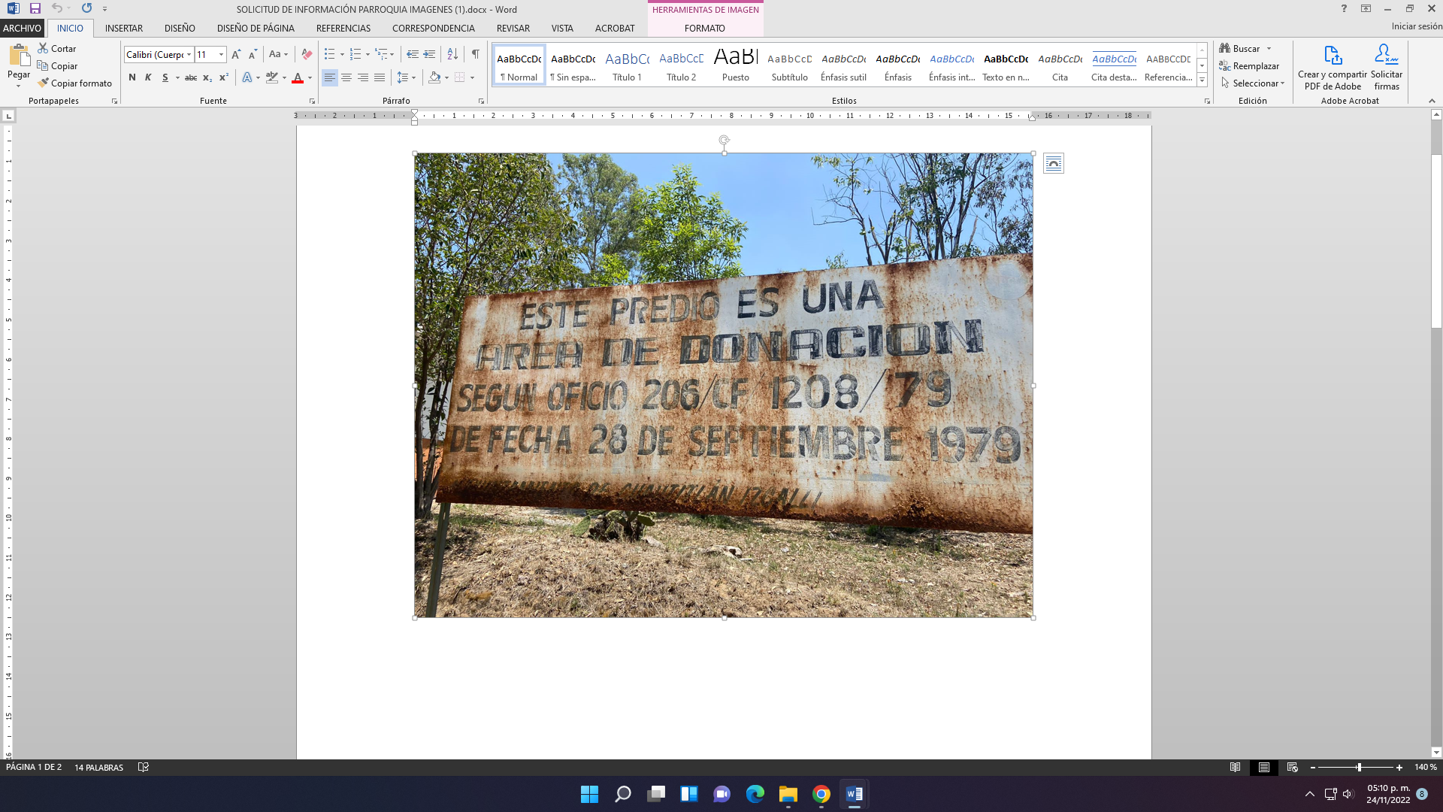
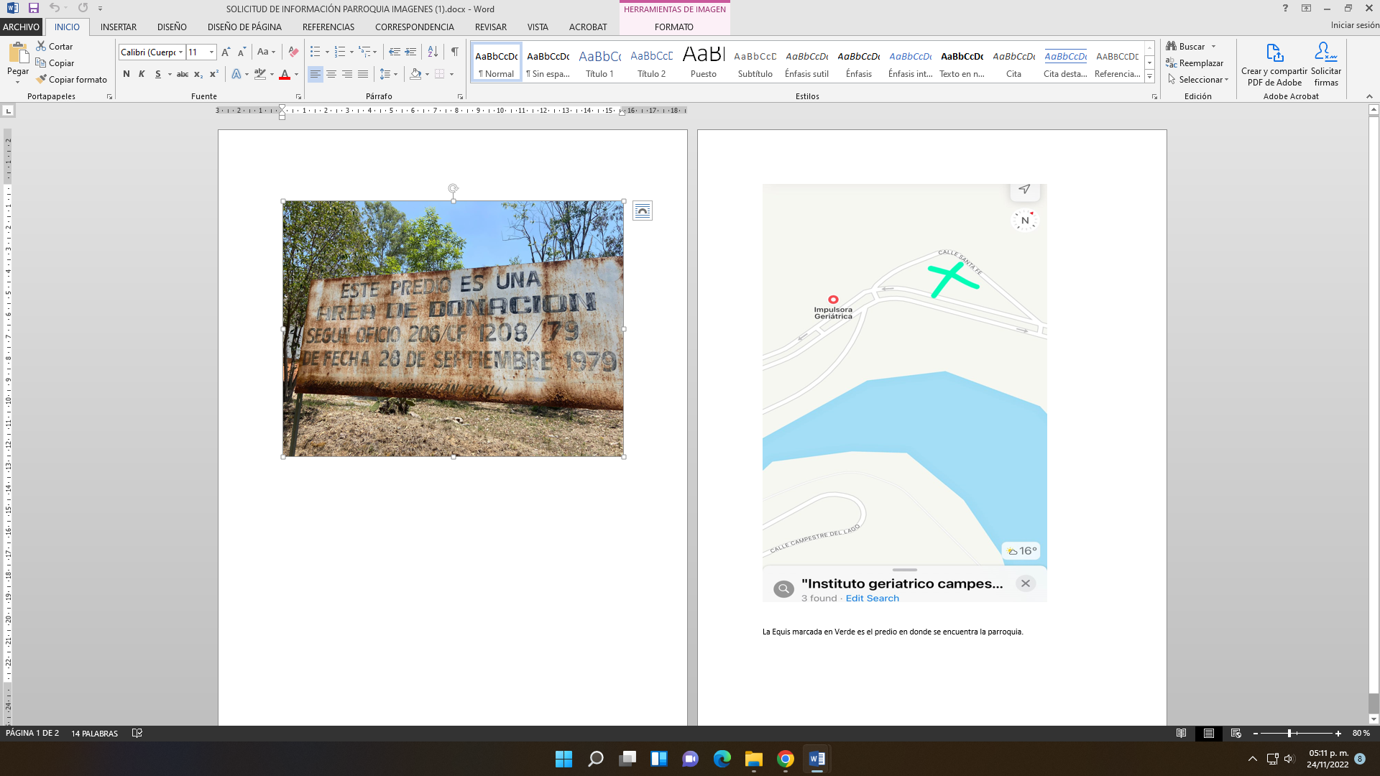
2. Respuestas. Con fecha siete de julio del dos mil veintidós el SUJETO OBLIGADO envió sus respuestas a las solicitudes de acceso a la información a través del SAIMEX, la cual versa como sigue, siendo la misma para ambas solicitudes, con la diferencia en cuanto al número de solicitud:
En respuesta a la solicitud recibida, nos permitimos hacer de su conocimiento que con fundamento en el artículo 53, Fracciones: II, V y VI de la Ley de Transparencia y Acceso a la Información Pública del Estado de México y Municipios, le contestamos que:
…
Al respecto hago de su conocimiento que no es posible proporcionar la información solicitada toda vez que la misma se encuentra clasificada como reservada mediante los acuerdos de Clasificación de la Información CTM/CUT/SE11/003/AR/2022 aprobados por el Comité de Transparencia de fecha 22 de febrero del año dos mil veintidós; así como a través del acuerdo CTM/CUT/SE10/004/AR/2022 de fecha 18 del mes de febrero del año dos mil veintidós, respectivamente y de los cuales se agrega copia. Es prudente resaltar que ambos acuerdos establecen un periodo de reserva de tres años.” SIC 2.- “C. María Isabel Cisneros Márquez Titular de la Coordinación de Transparencia Presente En términos de lo dispuesto por los artículos 6 Base A, 16 segundo párrafo y 116 fracción VIII de la Constitución Política de los Estados Unidos Mexicanos; 5 de la Constitución Política del Estado Libre y Soberano de México; 1, 2 fracciones I, II y III, 12, 13, 14 y 25 de la Ley General de Transparencia y Acceso a la Información Pública; 1, 2 fracciones IV y V y 4 fracción XI de la Ley General de Protección de Datos Personales en Posesión de Sujetos Obligados; 1, 4, 6, 7, 8, 10, 11, 12, 23 fracción IV, 25, 59 fracciones I, II y III y 86 de la Ley de Transparencia y Acceso a la Información Pública del Estado de México y Municipios; 1, 2 fracciones II y IV, 3 fracción IV y 4 fracción XI de la Ley de Protección de Datos Personales en Posesión de Sujetos Obligados del Estado de México y Municipios; 86 y 96 Sexies fracciones III, VI y VII de la Ley Orgánica Municipal del Estado de México; 1.5 fracción VIII y 1.41 del Código Administrativo del Estado de México; 4, 16 fracción IV, 38, 113, 114 y 115 del Bando Municipal 2022, me permito referirme a la Solicitud de Información bajo el número de folio 00495/CUAUTIZC/IP/2022 ingresada a través del Sistema de Acceso a la Información Mexiquense (SAIMEX), donde se solicita lo siguiente: “… Se solicita al Municipio de Cuautitlán Izcalli, informe, el estatus Jurídico el predio, en el cual se encuentra la Capilla de la Santísima Trinidad, ubicada entre Avenida Campestre del Lago y Calle Santa Fe, en la Colonia Campestre del Lago en Cuautitlán Izcalli, para mayor referencia informar cual es el área de donación, con límites y colindancias, a que se refiere el Oficio 206/CF 1208/79 del 20 de septiembre de 1979, asimismo, en su caso se solicita copia certificada de dicho oficio en el cual se establece la donación a que se hace referencia y que se encuentra establecido en la placa puesta en el terreno que ocupa la citada capilla, se agrega Croquis de localización y una fotografía de la placa en cuestión. Solicitando de igual manera copia certificada del plano del predio que abarca y se incluye en el oficio de referencia motivo de la donación. Sin otro particular, se envía un saludo ... ”(sic); al respecto se le informa lo siguiente: ------------------------------------------------------------------------------------------------------------------------------------------------------------------------------------------ Que la Dirección de Desarrollo Urbano, de acuerdo con las atribuciones que le son otorgadas por la Ley Orgánica Municipal del Estado de México, el Bando Municipal vigente y el Reglamento Interior de la Administración Pública Municipal de Cuautitlán Izcalli, Estado de México, no tiene facultades para conocer de áreas de donación, límites y colindancias de templos religiosos, motivo por el cual esta dependencia es incompetente para atender la presente solicitud de información. Sin otro particular, quedo de Usted para cualquier duda o aclaración.” SIC De lo anteriormente expuesto y fundado a Usted, en términos de los artículos 11, 41, 46 y demás aplicables de la Ley de Transparencia y Acceso a la Información Pública del Estado de México y Municipios, a Usted pido se sirva tener a esta Coordinación de Transparencia por notificada en tiempo y forma la contestación a su solicitud de acceso a la información para los efectos legales correspondientes, a través del sistema denominado SAIMEX...” (Sic)

El SUJETO OBLIGADO, adjuntó a sus respuestas los archivos electrónicos siguientes:
- “Sol. 496-22.pdf”, por medio del cual el Titular de la Dirección de Desarrollo Urbano, informó que de acuerdo con las atribuciones que le son otorgadas por la Ley Orgánica Municipal del Estado de México, el Bando Municipal vigente y el Reglamento Interior de la Administración Pública Municipal de Cuautitlán Izcalli, Estado de México, no tiene facultades para conocer de áreas de donación, límites y colindancias de templos religiosos, motivo por el cual señaló que no es competente para atender la solicitud de información.
- “496.pdf”, el cual contiene la respuesta del Titular de la Coordinación de Patrimonio adscrito a la Secretaría del Ayuntamiento del Ayuntamiento de Cuautitlán Izcalli, por medio de la cual hizo del conocimiento que no es posible proporcionar la información solicitada, toda vez que la misma se encuentra clasificada como reservada mediante los acuerdos de clasificación de la información número CTM/CUT/SE11/003/AR/2022, aprobados por el Comité de Transparencia de fecha 22 de febrero del año dos mil veintidós, así como a través del acuerdo CTM/CUT/SE10/004/AR/2022, de fecha 18 del mes de febrero del año 2022, respectivamente, y de los cuales se agrega copia, finalizando que en ambos acuerdos se establece una temporalidad de reserva de tres años.
- “ACUERDO RESERVA Secretaria 03.pdf”, el cual contiene el acuerdo de reserva emitido por el Comité de Transparencia, a través del cual se reservó por el termino de tres años, el libro especial actualizado de bienes inmuebles del Municipio de Cuautitlán Izcalli, mencionado en el artículo 31 y 53 de la Ley Orgánica Municipal del Estado de México, ya que existe un procedimiento administrativo radicado en la Contraloría Municipal con el número CM/AINV/0029/2022, el cual tiene como materia precisamente la totalidad del Libro especial de bienes inmuebles, del 22 de febrero del año 2022, constante de nueve fojas.
- “ACUERDO RESERVA secretaria libro 04 (3).pdf”, el cual contiene el acuerdo de clasificación de información como reservada parcial, consistente en el libro especial actualizado de bienes inmuebles del Municipio de Cuautitlán Izcalli, en razón de que existe actualmente un procedimiento administrativo radicado en la Contraloría Municipal con el número CM/AINV/0029/2022, el cual tiene como materia precisamente la totalidad del Libro especial de bienes inmuebles, de fecha 18 de febrero del año 2022, constante de once fojas.
Cabe señalar que dicho archivos electrónicos también fueron remitidos en la solicitud número 00495/CUAUTIZC/IP/2022, con la diferencia del número de la solicitud de información; sin embargo, se trata de la misma información.
3. Interposición de los recursos de revisión. Inconforme el solicitante con la respuesta del SUJETO OBLIGADO interpuso los recursos de revisión a través del SAIMEX en fechas primero de agosto ambas fechas del año dos mil veintidós, a través de los cuales expresó lo siguiente:
Recurso de Revisión 12849/INFOEM/IP/RR/2022:
a) Acto impugnado.
“La respuesta emitida por el Titular de la Coordinación de Patrimonio, Adscrito a la secretaria del Ayuntamiento de la Administración Pública Municipal de Cuautitlán Izcalli, contenida en el oficio No. SA/CP/1077/2022 del 4 de julio del 2022,” (Sic)

b) Motivos de inconformidad.
“De conformidad con lo establecido en el artículo 178 de la Ley Trasparencia y Acceso a la Información Pública del Estado de México y sus Municipios, vengo en tiempo y forma a interponer por mi propio derecho el Recurso de Revisión, en contra de la respuesta emitida a la solicitud de información con número de folio 00496/CAUTIZC/IP/2022, por el que se solicitó lo siguiente: “Se solicita al Municipio de Cuautitlán Izcalli, informe, el estatus Jurídico el predio, en el cual se encuentra la Capilla de la Santísima Trinidad, ubicada entre Avenida Campestre del Lago y Calle Santa Fe, en la Colonia Campestre del Lago en Cuautitlán Izcalli, para mayor referencia informar cual es el área de donación, con límites y colindancias, a que se refiere el Oficio 206/CF 1208/79 del 20 de septiembre de 1979, asimismo, en su caso se solicita copia certificada de dicho oficio en el cual se establece la donación a que se hace referencia y que se encuentra establecido en la placa puesta en el terreno que ocupa la citada capilla, se agrega Croquis de localización y una fotografía de la placa en cuestión. Solicitando de igual manera copia certificada del plano del predio que abarca y se incluye en el oficio de referencia motivo de la donación. Sin otro particular, se envía un saludo.” Ahora bien, el motivo de la promoción e interposición del presente recurso se funda en que la respuesta emitida por el Titular de la Coordinación de Patrimonio, Adscrito a la secretaria del Ayuntamiento de la Administración Pública Municipal de Cuautitlán Izcalli, contenida en el oficio No. SA/CP/1077/2022 del 4 de julio del 2022, carece de la debida fundamentación y motivación a que se refiere el artículo 179, fracción XIII, de la Ley Trasparencia y Acceso a la Información Pública del Estado de México y sus Municipios respuesta con la cual niega de plano la entrega de la información que fue solicitada, basando su negativa, sin que se establezcan ningún tipo de fundamento legal establecido en alguna disposición normativa vigente, y la única motivación es remitirme a dos Acuerdos dictados por el Comité de Trasparencia, con Nos. CTM/CUT/SE10/004/AR/2022 de fecha 18 de febrero y el CTM/CUT/SE11/003/AR/2022 del 22 de febrero ambos del año 2022, señalando que la información que fue solicitada se encuentra clasificada como reservada. Como se aprecia, el oficio de respuesta no cumple con lo exigido por la propia Ley Trasparencia y Acceso a la Información Pública del Estado de México y sus Municipios, es decir que carece la de la debida motivación y fundamentación que es exigible inclusive a nivel Constitucional. No obstante, que este requisito no es perfeccionado por la autoridad emisora, es relevante hacer un análisis y estudio a los Acuerdos que la Coordinación de Patrimonio, Hace referencia, a efecto de evidenciar que la negativa de información no cuenta con sustento alguno, ya que ni siquiera los acuerdos que son señalados en el oficio No. SA/CP/1077/2022 del 4 de julio de 2022, guardan relación alguna con la solicitud de información solicitada por el suscrito. Partamos del Acuerdo invocado CTM/CUT/SE11/003/AR/2022 del 22 de febrero del 2022, en donde se desprende que existe información reservada, relativa a los datos de inscripción ante el Instituto de la Función Registral del Estado de México del “PARQUE MUNICIPAL” ESPEJO DE LOS LIRIOS”. En este sentido, es importante hacer notar, que de acuerdo con la solicitud de información con número de folio 00496/CAUTIZC/IP/2022, y de la lectura a la misma, no se desprende que haya solicitado información relativa al parque denominado: “Espejo de los Lirios” a que hace referencia dicho acuerdo que pretende hacerse aplicativo a el caso particular y completamente diverso a la solicitud realizada; ya que como se desprende de la misma, la información solicitada, se basa en un cartel que se encuentra exhibido dentro de un predio que ocupa la Capilla de la Santísima Trinidad ubicada en Avenida Campestre del Lago y Calle Santa Fe, en la Colonia Campestre del Lago en Cuautitlán Izcalli, en dicho cartel se establecen datos del Oficio 206/CF 1208/79 del 20 de septiembre de 1979, en el cual no se señala que el mismo se encuentre clasificado como información reservada, sino al contrario, se encuentran dichos datos a la vista del público y los transeúntes que pasan por dicha área. En este sentido, lo único que fue solicitado fue que el Municipio indicara cual es el área de donación a que se refiere dicho anuncio, así como a las medidas y colindancias, que deben estar contenidas en el oficio de referencia, y en su caso proporcionar la copia certificada del oficio anunciado por el propio Municipio, así como las medidas y colindancias; sin embargo la autoridad denominada Coordinación de Patrimonio, envía el acuerdo que nos ocupa en donde informa que los datos Registrales del Parque de los Lirios es Información Reservada, pero no se solicitó en ninguna parte de mi petición la información a que hace referencia dicha autoridad, es más no es de mi interés conocer el estatus del PARQUE DENOMINADO “ESPEJO DE LOS LIRIOS.” Con lo anterior, infiero que la autoridad pretende negar una información que hace pública a través de un cartel a la vista de cualquier persona, utilizando un acuerdo General para establecer que la misma se encuentra reservada, es más ni siquiera se trata de un Acuerdo General, se trata de un Acuerdo Particular de un asunto que en su momento fue resulto y que nada tienen que ver con mi petición y que ahora la autoridad pretende aplicarme, sin fundamento ni motivación alguna, ya que ni siquiera se dio a la tarea de cuando menos elaborar una Prueba de Daños, razonada, apegada a derecho y aplicable al caso concreto que nos ocupa, vulnerando con ello lo establecido en el artículo 134 la Ley Trasparencia y Acceso a la Información Pública del Estado de México y sus Municipios y en particular a su último párrafo, se trascribe el mismo para mayor referencia. Artículo 134. Los sujetos obligados no podrán emitir acuerdos de carácter general ni particular que clasifiquen documentos o información como reservada. La clasificación podrá establecerse de manera parcial o total de acuerdo con el contenido de la información del documento y deberá estar acorde con la actualización de los supuestos definidos en el presente Título como información clasificada. En ningún caso se podrán clasificar documentos antes de que se genere la información. La clasificación de información se realizará conforme a un análisis caso por caso, mediante la aplicación de la prueba de daño. Como se aprecia, la autoridad emisora de la respuesta a mi solicitud, pretende aplicar un acuerdo realizado para otro caso, y hacerlo general y que yo acepte dicha resolución como un criterio de cosa juzgada, lo cual como se demuestra es complemente ilegal y contrario a la propia Ley. No. obstante, y continuando con el análisis al Acuerdo CTM/CUT/SE11/003/AR/2022, establece que el fundamento de la clasificación se encuentra en lo establecido por una parte en el artículo 113 fracción VII, de la Ley General de Trasparencia y Acceso a la Información Pública que establece: Art. 113 Como información reservada podrá clasificarse aquella cuya publicación: VII. Obstruya la prevención o persecución de los delitos; Sin embargo, por otra parte en el acuerdo de prueba de daños que se menciona, la autoridad emisora invoca por otra parte el artículo 140, fracciones V, VI;VIII; X, de la Ley Trasparencia y Acceso a la Información Pública del Estado de México y sus Municipios, estableciendo en principio que la divulgación obstruya a las actividades de fiscalización; luego que obstruye a la persecución de delitos; luego que se vulnera la conducción de los procedimientos administrativos o judiciales que se siguen en forma de juicio; y por último por interés público. Ahora bien, si se da lectura al Acuerdo General que se me pretende aplicar para negar la información que fue solicitada, lo cual cabe destacar no se encuentra permitido, de conformidad con lo señalado en el artículo 134 ya invocado de la Ley Trasparencia y Acceso a la Información Pública del Estado de México y sus Municipios. Asimismo, de la lectura completa al Acuerdo que se pretende aplicar, los razonamientos lógicos jurídicos, no guardan relación con la propia razón por la que se clasifica la información, ya que si bien es cierto invocan diversos artículos, lo cierto es que no cumple con lo establecido en los artículo 129 de la Ley Trasparencia y Acceso a la Información Pública del Estado de México y sus Municipios, ya que durante todo el acuerdo si bien es cierto establece que la causa de la clasificación relativa a los datos de inscripción ante el Instituto de la Función Registral del Estado de México del “PARQUE MUNICIPAL” ESPEJO DE LOS LIRIOS”. es debido a que se sigue un procedimiento Administrativo; también lo es que de la lectura a dicho acuerdo no se precisan las razones objetivas por los que la información genera una afectación; únicamente se apega a intentar encuadrar una explicación que no tiene razones con los preceptos legales señalados tanto en la Ley Trasparencia y Acceso a la Información Pública del Estado de México y sus Municipios y de la Ley General de Trasparencia y Acceso a la Información Pública, sin que se llegue a una conclusión concisa ni se demuestre la afectación. Aunando a que de acuerdo con lo que fue solicitado por el suscrito no tiene nada que ver con el Acuerdo que pretende utilizar la autoridad para justificar la clasificación de la información, ya que en ninguna parte se desprende que haya solicitado, información relativa a los datos registrales del PARQUE DENOMINADO “ESPEJO DE LOS LIRIOS” que se considera inclusive que dicha información debe ser pública al encontrarse en el Instituto de la Función Registral del Estado de México y que se trata de bienes públicos municipales que por su propia naturaleza es información pública; asimismo el suscrito en ningún momento solicité información relativa a los procedimientos administrativos que substancia en sus órganos fiscalizadores, por lo que dicho acuerdo de reserva no aplica para el caso en particular. Por lo que toca al acuerdo CTM/CUT/SE10/004/AR/2022 de fecha 18 de febrero del 2022, el cual se refiere a la clasificación del “Libro Especial Actualizado de bienes inmuebles del Municipio de Cuautitlán Izcalli”, en este sentido es muy importante dejar claro que el suscrito en la solicitud de información con número de folio 00496/CAUTIZC/IP/2022, no requirió el “Libro Especial, que se encuentra establecido en el acuerdo de prueba de daños que establece la autoridad y que sirve como fundamento para negar la información que consiste en informar el área de donación, con límites y colindancias a que hace referencia el oficio 206/CF 1208/79 del 20 de septiembre de 1979, ya que el propio municipio de Cuautitlán Izcalli, público a través de un cartel que se encuentra a la vista y es público en el predio ubicado entre Avenida Campestre del Lago y Calle Santa Fe, en la Colonia Campestre del Lago en Cuautitlán Izcalli. Y en donde de dicho cartel, no se desprende que dicha información que encuentre reservada como lo establece el Titular de la Coordinación de Patrimonio del Municipio al cual le fue solicitada la información, tan es así que al emitir su respuesta se basa en dos acuerdos que no tienen nada que ver con la solicitud que realicé. Es decir que a efecto de que en caso de que la información estuviera clasificada como reservada, tendría que haber emitido en el momento en que fue recibida la solicitud el acuerdo de reserva y prueba de daños como lo establece el artículo 3.11 fracción II del Reglamento de la Ley Trasparencia y Acceso a la Información Pública del Estado de México y sus Municipios, y no sólo pretender fundar su respuesta hecha vapor, en dos acuerdos que no tienen nada que ver con la solicitud realizada, y más si la información que es solicitada esta referenciada y hecha pública por el propio Municipio, en un cartel que se encuentra el propio predio, como fue demostrado con la fotografía que se agregó y el croquis de localización a la solicitud original. Por lo anterior, se considera que la información que fue solicitada es pública y que hasta el momento de la promoción del recurso sigue siendo pública en virtud de que hasta el momento no le ha recaído un acuerdo de reserva, como es exigido por los artículos 129; 131, 132, 133 y 134 de la Ley Trasparencia y Acceso a la Información Pública del Estado de México y sus Municipios. Por otra parte, es preciso analizar el contenido del acuerdo CTM/CUT/SE10/004/AR/2022, el acuerdo parte de prejuzgar que los ciudadanos quienes soliciten información relativa a el documento que ahí se clasifica, (que como se dijo, no tienen nada que ver con la solicitud que realicé),ya que establece que por si, se realizarán delitos contra la propiedad municipal, y que existen procesos judiciales, de responsabilidades y resarcitorios, que la propia autoridad no señala ni enumera, salvo uno que fue abierto en el año 2022, el cual no es solicitado ni que se tenga interés del mismo; luego entonces continua diciendo que no se cuenta con la vigilancia ni personal para la vigilancia de predios, y basa su negativa en la omisión que han tenido como autoridad en la regularización de inmuebles, vertiendo y juzgando a los ciudadanos como si fuéramos a cometer delitos sólo por pedir información que el mismo Municipio la publica en un medio público, como es un cartel el cual contiene los datos de un oficio, que se encuentra en un predio, aunado a que los datos registrales como lo reconoce la propia autoridad se encuentran en el Instituto Registral del estado de México, información que a todas luces es pública, cayendo en contradicciones claras. Por otra parte, de la lectura del Acuerdo la autoridad emisora del mismo, establece que se corre el riesgo que los inmuebles municipales sean objeto de Usucapión, que es parte de sus argumentos para establecer que se obstruye la prevención o persecución de los delitos, sin embargo el Usucapión, no se trata de un delito, sino es una figura del derecho civil que se utiliza para adquirir la propiedad, pero uno de los requisitos es que se cuente con la posesión del inmueble entre particulares, aunado a que a la autoridad pasa por alto que la figura de Usucapión no es procedente contra inmuebles propiedad del Estado o el Municipio por ser imprescriptibles, de acuerdo con lo establecido en los artículos 5.133 y 5.137 fracción VIII, del Código Civil del Estado de México, sino que más bien en el acuerdo de reserva se trata de justificar la omisión y la falta de acción para la regularización de los bienes inmuebles del municipio, basándose en especulaciones y argumentos que no tienen que ver con lo real, debido a que durante al parecer años, no han realizado de manera eficiente las actividades y facultades que tienen encomendadas. Adicionalmente, si el propio Municipio establece que cuenta con un “Libro Especial Actualizado de bienes inmuebles del Municipio de Cuautitlán Izcalli”, quiere decir que cuenta y tiene perfectamente identificados los bienes del municipio, los cuales son bienes públicos y que sus datos al estar en el Instituto Registral del Estado de México, son públicos, por lo que los bienes que no sean del propio Municipio no deben estar en ese documento que señala el Municipio, aunado a que si la información que fue solicitada por mí, tendría que haber realizado una adminicularían entre dichos acuerdos y la respuesta puntual a mi solicitud y no sólo enviar unos documentos que no tienen nada que ver con la solicitud realizada y dar por hecho que se acepte que por esa sola razón de hacer una respuesta al vapor, se cumple con la Ley Trasparencia y Acceso a la Información Pública del Estado de México y sus Municipios, y sólo negar la información de plano, sin que la negación se encuentre debidamente fundada y motivada como se exige, no sólo a nivel local, sino como un derecho constitucional. PROTESTO LO NECESARIO.” (Sic)

Recurso de Revisión 12850/INFOEM/IP/RR/2022:
a) Acto impugnado.
“la respuesta emitida por el Titular de la Coordinación de Patrimonio, Adscrito a la secretaria del Ayuntamiento de la Administración Pública Municipal de Cuautitlán Izcalli, contenida en el oficio No. SA/CP/1077/2022 del 4 de julio del 2022.” (Sic)

b) Motivos de inconformidad.
“De conformidad con lo establecido en el artículo 178 de la Ley Trasparencia y Acceso a la Información Pública del Estado de México y sus Municipios, vengo en tiempo y forma a interponer por mi propio derecho el Recurso de Revisión, en contra de la respuesta emitida a la solicitud de información con número de folio 00496/CAUTIZC/IP/2022, por el que se solicitó lo siguiente: “Se solicita al Municipio de Cuautitlán Izcalli, informe, el estatus Jurídico el predio, en el cual se encuentra la Capilla de la Santísima Trinidad, ubicada entre Avenida Campestre del Lago y Calle Santa Fe, en la Colonia Campestre del Lago en Cuautitlán Izcalli, para mayor referencia informar cual es el área de donación, con límites y colindancias, a que se refiere el Oficio 206/CF 1208/79 del 20 de septiembre de 1979, asimismo, en su caso se solicita copia certificada de dicho oficio en el cual se establece la donación a que se hace referencia y que se encuentra establecido en la placa puesta en el terreno que ocupa la citada capilla, se agrega Croquis de localización y una fotografía de la placa en cuestión. Solicitando de igual manera copia certificada del plano del predio que abarca y se incluye en el oficio de referencia motivo de la donación. Sin otro particular, se envía un saludo.” Ahora bien, el motivo de la promoción e interposición del presente recurso se funda en que la respuesta emitida por el Titular de la Coordinación de Patrimonio, Adscrito a la secretaria del Ayuntamiento de la Administración Pública Municipal de Cuautitlán Izcalli, contenida en el oficio No. SA/CP/1077/2022 del 4 de julio del 2022, carece de la debida fundamentación y motivación a que se refiere el artículo 179, fracción XIII, de la Ley Trasparencia y Acceso a la Información Pública del Estado de México y sus Municipios respuesta con la cual niega de plano la entrega de la información que fue solicitada, basando su negativa, sin que se establezcan ningún tipo de fundamento legal establecido en alguna disposición normativa vigente, y la única motivación es remitirme a dos Acuerdos dictados por el Comité de Trasparencia, con Nos. CTM/CUT/SE10/004/AR/2022 de fecha 18 de febrero y el CTM/CUT/SE11/003/AR/2022 del 22 de febrero ambos del año 2022, señalando que la información que fue solicitada se encuentra clasificada como reservada. Como se aprecia, el oficio de respuesta no cumple con lo exigido por la propia Ley Trasparencia y Acceso a la Información Pública del Estado de México y sus Municipios, es decir que carece la de la debida motivación y fundamentación que es exigible inclusive a nivel Constitucional. No obstante, que este requisito no es perfeccionado por la autoridad emisora, es relevante hacer un análisis y estudio a los Acuerdos que la Coordinación de Patrimonio, Hace referencia, a efecto de evidenciar que la negativa de información no cuenta con sustento alguno, ya que ni siquiera los acuerdos que son señalados en el oficio No. SA/CP/1077/2022 del 4 de julio de 2022, guardan relación alguna con la solicitud de información solicitada por el suscrito. Partamos del Acuerdo invocado CTM/CUT/SE11/003/AR/2022 del 22 de febrero del 2022, en donde se desprende que existe información reservada, relativa a los datos de inscripción ante el Instituto de la Función Registral del Estado de México del “PARQUE MUNICIPAL” ESPEJO DE LOS LIRIOS”. En este sentido, es importante hacer notar, que de acuerdo con la solicitud de información con número de folio 00496/CAUTIZC/IP/2022, y de la lectura a la misma, no se desprende que haya solicitado información relativa al parque denominado: “Espejo de los Lirios” a que hace referencia dicho acuerdo que pretende hacerse aplicativo a el caso particular y completamente diverso a la solicitud realizada; ya que como se desprende de la misma, la información solicitada, se basa en un cartel que se encuentra exhibido dentro de un predio que ocupa la Capilla de la Santísima Trinidad ubicada en Avenida Campestre del Lago y Calle Santa Fe, en la Colonia Campestre del Lago en Cuautitlán Izcalli, en dicho cartel se establecen datos del Oficio 206/CF 1208/79 del 20 de septiembre de 1979, en el cual no se señala que el mismo se encuentre clasificado como información reservada, sino al contrario, se encuentran dichos datos a la vista del público y los transeúntes que pasan por dicha área. En este sentido, lo único que fue solicitado fue que el Municipio indicara cual es el área de donación a que se refiere dicho anuncio, así como a las medidas y colindancias, que deben estar contenidas en el oficio de referencia, y en su caso proporcionar la copia certificada del oficio anunciado por el propio Municipio, así como las medidas y colindancias; sin embargo la autoridad denominada Coordinación de Patrimonio, envía el acuerdo que nos ocupa en donde informa que los datos Registrales del Parque de los Lirios es Información Reservada, pero no se solicitó en ninguna parte de mi petición la información a que hace referencia dicha autoridad, es más no es de mi interés conocer el estatus del PARQUE DENOMINADO “ESPEJO DE LOS LIRIOS” Con lo anterior, infiero que la autoridad pretende negar una información que hace pública a través de un cartel a la vista de cualquier persona, utilizando un acuerdo General para establecer que la misma se encuentra reservada, es más ni siquiera se trata de un Acuerdo General, se trata de un Acuerdo Particular de un asunto que en su momento fue resulto y que nada tienen que ver con mi petición y que ahora la autoridad pretende aplicarme, sin fundamento ni motivación alguna, ya que ni siquiera se dio a la tarea de cuando menos elaborar una Prueba de Daños, razonada, apegada a derecho y aplicable al caso concreto que nos ocupa, vulnerando con ello lo establecido en el artículo 134 la Ley Trasparencia y Acceso a la Información Pública del Estado de México y sus Municipios y en particular a su último párrafo, se trascribe el mismo para mayor referencia. Artículo 134. Los sujetos obligados no podrán emitir acuerdos de carácter general ni particular que clasifiquen documentos o información como reservada. La clasificación podrá establecerse de manera parcial o total de acuerdo con el contenido de la información del documento y deberá estar acorde con la actualización de los supuestos definidos en el presente Título como información clasificada. En ningún caso se podrán clasificar documentos antes de que se genere la información. La clasificación de información se realizará conforme a un análisis caso por caso, mediante la aplicación de la prueba de daño. Como se aprecia, la autoridad emisora de la respuesta a mi solicitud, pretende aplicar un acuerdo realizado para otro caso, y hacerlo general y que yo acepte dicha resolución como un criterio de cosa juzgada, lo cual como se demuestra es complemente ilegal y contrario a la propia Ley. No. obstante, y continuando con el análisis al Acuerdo CTM/CUT/SE11/003/AR/2022, establece que el fundamento de la clasificación se encuentra en lo establecido por una parte en el artículo 113 fracción VII, de la Ley General de Trasparencia y Acceso a la Información Pública que establece: Art. 113 Como información reservada podrá clasificarse aquella cuya publicación: VII. Obstruya la prevención o persecución de los delitos; Sin embargo, por otra parte en el acuerdo de prueba de daños que se menciona, la autoridad emisora invoca por otra parte el artículo 140, fracciones V, VI;VIII; X, de la Ley Trasparencia y Acceso a la Información Pública del Estado de México y sus Municipios, estableciendo en principio que la divulgación obstruya a las actividades de fiscalización; luego que obstruye a la persecución de delitos; luego que se vulnera la conducción de los procedimientos administrativos o judiciales que se siguen en forma de juicio; y por último por interés público. Ahora bien, si se da lectura al Acuerdo General que se me pretende aplicar para negar la información que fue solicitada, lo cual cabe destacar no se encuentra permitido, de conformidad con lo señalado en el artículo 134 ya invocado de la Ley Trasparencia y Acceso a la Información Pública del Estado de México y sus Municipios. Asimismo, de la lectura completa al Acuerdo que se pretende aplicar, los razonamientos lógicos jurídicos, no guardan relación con la propia razón por la que se clasifica la información, ya que si bien es cierto invocan diversos artículos, lo cierto es que no cumple con lo establecido en los artículo 129 de la Ley Trasparencia y Acceso a la Información Pública del Estado de México y sus Municipios, ya que durante todo el acuerdo si bien es cierto establece que la causa de la clasificación relativa a los datos de inscripción ante el Instituto de la Función Registral del Estado de México del “PARQUE MUNICIPAL” ESPEJO DE LOS LIRIOS”. es debido a que se sigue un procedimiento Administrativo; también lo es que de la lectura a dicho acuerdo no se precisan las razones objetivas por los que la información genera una afectación; únicamente se apega a intentar encuadrar una explicación que no tiene razones con los preceptos legales señalados tanto en la Ley Trasparencia y Acceso a la Información Pública del Estado de México y sus Municipios y de la Ley General de Trasparencia y Acceso a la Información Pública, sin que se llegue a una conclusión concisa ni se demuestre la afectación. Aunando a que de acuerdo con lo que fue solicitado por el suscrito no tiene nada que ver con el Acuerdo que pretende utilizar la autoridad para justificar la clasificación de la información, ya que en ninguna parte se desprende que haya solicitado, información relativa a los datos registrales del PARQUE DENOMINADO “ESPEJO DE LOS LIRIOS” que se considera inclusive que dicha información debe ser pública al encontrarse en el Instituto de la Función Registral del Estado de México y que se trata de bienes públicos municipales que por su propia naturaleza es información pública; asimismo el suscrito en ningún momento solicité información relativa a los procedimientos administrativos que substancia en sus órganos fiscalizadores, por lo que dicho acuerdo de reserva no aplica para el caso en particular. Por lo que toca al acuerdo CTM/CUT/SE10/004/AR/2022 de fecha 18 de febrero del 2022, el cual se refiere a la clasificación del “Libro Especial Actualizado de bienes inmuebles del Municipio de Cuautitlán Izcalli”, en este sentido es muy importante dejar claro que el suscrito en la solicitud de información con número de folio 00496/CAUTIZC/IP/2022, no requirió el “Libro Especial, que se encuentra establecido en el acuerdo de prueba de daños que establece la autoridad y que sirve como fundamento para negar la información que consiste en informar el área de donación, con límites y colindancias a que hace referencia el oficio 206/CF 1208/79 del 20 de septiembre de 1979, ya que el propio municipio de Cuautitlán Izcalli, público a través de un cartel que se encuentra a la vista y es público en el predio ubicado entre Avenida Campestre del Lago y Calle Santa Fe, en la Colonia Campestre del Lago en Cuautitlán Izcalli. Y en donde de dicho cartel, no se desprende que dicha información que encuentre reservada como lo establece el Titular de la Coordinación de Patrimonio del Municipio al cual le fue solicitada la información, tan es así que al emitir su respuesta se basa en dos acuerdos que no tienen nada que ver con la solicitud que realicé. Es decir que a efecto de que en caso de que la información estuviera clasificada como reservada, tendría que haber emitido en el momento en que fue recibida la solicitud el acuerdo de reserva y prueba de daños como lo establece el artículo 3.11 fracción II del Reglamento de la Ley Trasparencia y Acceso a la Información Pública del Estado de México y sus Municipios, y no sólo pretender fundar su respuesta hecha vapor, en dos acuerdos que no tienen nada que ver con la solicitud realizada, y más si la información que es solicitada esta referenciada y hecha pública por el propio Municipio, en un cartel que se encuentra el propio predio, como fue demostrado con la fotografía que se agregó y el croquis de localización a la solicitud original. Por lo anterior, se considera que la información que fue solicitada es pública y que hasta el momento de la promoción del recurso sigue siendo pública en virtud de que hasta el momento no le ha recaído un acuerdo de reserva, como es exigido por los artículos 129; 131, 132, 133 y 134 de la Ley Trasparencia y Acceso a la Información Pública del Estado de México y sus Municipios. Por otra parte, es preciso analizar el contenido del acuerdo CTM/CUT/SE10/004/AR/2022, el acuerdo parte de prejuzgar que los ciudadanos quienes soliciten información relativa a el documento que ahí se clasifica, (que como se dijo, no tienen nada que ver con la solicitud que realicé),ya que establece que por si, se realizarán delitos contra la propiedad municipal, y que existen procesos judiciales, de responsabilidades y resarcitorios, que la propia autoridad no señala ni enumera, salvo uno que fue abierto en el año 2022, el cual no es solicitado ni que se tenga interés del mismo; luego entonces continua diciendo que no se cuenta con la vigilancia ni personal para la vigilancia de predios, y basa su negativa en la omisión que han tenido como autoridad en la regularización de inmuebles, vertiendo y juzgando a los ciudadanos como si fuéramos a cometer delitos sólo por pedir información que el mismo Municipio la publica en un medio público, como es un cartel el cual contiene los datos de un oficio, que se encuentra en un predio, aunado a que los datos registrales como lo reconoce la propia autoridad se encuentran en el Instituto Registral del estado de México, información que a todas luces es pública, cayendo en contradicciones claras. Por otra parte, de la lectura del Acuerdo la autoridad emisora del mismo, establece que se corre el riesgo que los inmuebles municipales sean objeto de Usucapión, que es parte de sus argumentos para establecer que se obstruye la prevención o persecución de los delitos, sin embargo el Usucapión, no se trata de un delito, sino es una figura del derecho civil que se utiliza para adquirir la propiedad, pero uno de los requisitos es que se cuente con la posesión del inmueble entre particulares, aunado a que a la autoridad pasa por alto que la figura de Usucapión no es procedente contra inmuebles propiedad del Estado o el Municipio por ser imprescriptibles, de acuerdo con lo establecido en los artículos 5.133 y 5.137 fracción VIII, del Código Civil del Estado de México, sino que más bien en el acuerdo de reserva se trata de justificar la omisión y la falta de acción para la regularización de los bienes inmuebles del municipio, basándose en especulaciones y argumentos que no tienen que ver con lo real, debido a que durante al parecer años, no han realizado de manera eficiente las actividades y facultades que tienen encomendadas. Adicionalmente, si el propio Municipio establece que cuenta con un “Libro Especial Actualizado de bienes inmuebles del Municipio de Cuautitlán Izcalli”, quiere decir que cuenta y tiene perfectamente identificados los bienes del municipio, los cuales son bienes públicos y que sus datos al estar en el Instituto Registral del Estado de México, son públicos, por lo que los bienes que no sean del propio Municipio no deben estar en ese documento que señala el Municipio, aunado a que si la información que fue solicitada por mí, tendría que haber realizado una adminiculación entre dichos acuerdos y la respuesta puntual a mi solicitud y no sólo enviar unos documentos que no tienen nada que ver con la solicitud realizada y dar por hecho que se acepte que por esa sola razón de hacer una respuesta al vapor, se cumple con la Ley Trasparencia y Acceso a la Información Pública del Estado de México y sus Municipios, y sólo negar la información de plano, sin que la negación se encuentre debidamente fundada y motivada como se exige, no sólo a nivel local, sino como un derecho constitucional. PROTESTO LO NECESARIO.” (Sic)

El RECURRENTE, adjuntó a sus acuses de los recursos de revisión los archivos electrónicos denominados:

- “ACUERDO RESERVA secretaria libro 04.pdf”, el cual contiene el acuerdo de reserva que remitió el SUJETO OBLIGADO en respuesta.

- “ACUERDO RESERVA Secretaria 03 (1).pdf”, el cual contiene la propuesta de clasificación de información como reservada, remitida por el SUJETO OBLIGADO en respuesta.

- “RESPUESTA.pdf”, el cual contiene la respuesta del Titular de la Coordinación de Patrimonio adscrito a la Secretaría del Ayuntamiento del Ayuntamiento de Cuautitlán Izcalli, por medio de la cual hizo del conocimiento que no es posible proporcionar la información solicitada, toda vez que la misma se encuentra clasificada como reservada mediante los acuerdos de clasificación de la información número CTM/CUT/SE11/003/AR/2022, aprobados por el Comité de Transparencia de fecha 22 de febrero del año dos mil veintidós, así como a través del acuerdo CTM/CUT/SE10/004/AR/2022, de fecha 18 del mes de febrero del año 2022, respectivamente.

- “FOTOGRAFIA DEL CARTEL.docx”, el cual contiene la imagen que anexo el particular a sus acuses de las solicitudes de información pública.

4. Turno. De conformidad con el artículo 185, fracción I de la Ley de Transparencia y Acceso a la Información Pública del Estado de México y Municipios, el recurso de revisión número 12849/INFOEM/IP/RR/2022, se turnó por el sistema electrónico del Instituto de Transparencia, Acceso a la Información Pública y Protección de Datos Personales del Estado de México y Municipios, a la Comisionada Guadalupe Ramírez Peña y 12850/INFOEM/IP/RR/2022, se turnó por el sistema electrónico del Instituto de Transparencia, Acceso a la Información Pública y Protección de Datos Personales del Estado de México y Municipios, al Comisionado Presidente José Martínez Vilchis, para su análisis, estudio, elaboración del proyecto y presentación ante el Pleno de este Instituto.
5. Admisión de los recursos de revisión: En fecha cuatro y cinco de agosto del dos mil veintidós, se admitieron a trámite los recursos de revisión que ahora se resuelven, dando un plazo máximo de siete días hábiles para que las partes manifestaran lo que a su derecho resultara conveniente, ofrecieran pruebas, formularan alegatos y el Sujeto Obligado presentara su informe justificado.
6. Acumulación, en la Vigésima Octava Sesión Ordinaria del Pleno de este Instituto de Transparencia, Acceso a la Información Pública y Protección de Datos Personales del Estado de México y Municipios, celebrada en fecha diez de agosto del dos mil veintidós, al advertir la conexidad de causa y con la finalidad de evitar que se dicten resoluciones contradictorias, se acordó la acumulación de los recursos señalados en este fallo; determinando que fuera Ponente, la Comisionada Guadalupe Ramírez Peña; lo anterior de conformidad con el artículo 195 de la Ley de Transparencia y Acceso a la Información Pública del Estado de México y Municipios, y artículo 18 del Código de Procedimientos Administrativos del Estado de México de manera supletoria; los cuales a la letra establecen:
“Artículo 195.- En la tramitación del recurso de revisión se aplicarán supletoriamente las disposiciones contenidas en el Código de Procedimientos Administrativos del Estado de México.” (Sic)

“Artículo 18.- La autoridad administrativa o el Tribunal acordarán la acumulación de los expedientes del procedimiento y proceso administrativo que ante ellos se sigan, de oficio o a petición de parte, cuando las partes o los actos administrativos sean iguales, se trate de actos conexos o resulte conveniente el trámite unificado de los asuntos, para evitar la emisión de resoluciones contradictorias. La misma regla se aplicará, en lo conducente, para la separación de los expedientes. (Sic)

7. Manifestaciones: De las constancias que integran los expedientes en que se actúa se advierte que el RECURRENTE, en fecha diez de agosto del año dos mil veintidós, presentó sus alegatos en ambos recursos de revisión, a través del archivo electrónico siguiente:
- “ALEGATOS.pdf”, el cual contiene en lo medular los motivos de inconformidad descritos por el RECURRENTE en sus acuses de los Recursos de Revisión.
Por su parte el SUJETO OBLIGADO, en fecha quince de agosto de dos mil veintidós, remitió su informe justificado a través de los siguientes archivos electrónicos:
- “INFORME JUSTIFICADO - 12849.pdf” y “INFORME JUSTIFICADO - 12850.pdf”, mediante los cuales en primer lugar la Dirección de Desarrollo Urbano confirmó sus respuestas y en segundo lugar el Titular la Coordinación de Patrimonio adscrito a la Secretaría del Ayuntamiento, en lo medular ratificó su respuesta otorgada al oficio SA/CP/1077/2022, agregando lo siguiente:
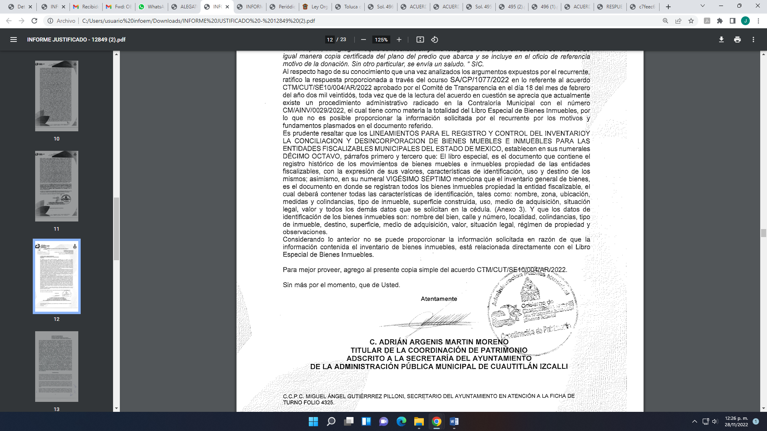
Asimismo, agregó de nueva cuenta el acuerdo número CTM/CUT/SE10/004/AR/2022 de la clasificación de información como reservada parcial, consistente en el libro especial actualizado de bienes inmuebles del Municipio de Cuautitlán Izcalli, en razón de que existe actualmente un procedimiento administrativo radicado en la Contraloría Municipal con el número CM/AINV/0029/2022, el cual tiene como materia precisamente la totalidad del Libro especial de bienes inmuebles, de fecha 18 de febrero del año 2022, constante de once fojas.
Archivos que se pusieron a la vista del RECURRENTE, en términos de la fracción III del artículo 185 de la Ley de Transparencia y Acceso a la Información Pública del Estado de México y Municipios; para que en el término de tres días manifestara lo que a su derecho convenga; sin que el RECURRENTE hiciera manifestación alguna.

8.- Ampliación del plazo. En fecha veintiocho de noviembre del año dos mil veintidós, con fundamento en el artículo 181, párrafo tercero de la Ley de Transparencia y Acceso a la Información Pública del Estado de México y Municipios, se acordó la ampliación del plazo para su resolución.

Este organismo garante no pasa por alto justificar, que el plazo para emitir la resolución en el presente asunto encuentra justificación en el alto número de recursos de revisión recibidos dentro del primer semestre del año dos mil veintidós, que, en comparación con los recibidos el año pasado dentro del mismo periodo, se ha incrementado aproximadamente un 400%, circunstancia atípica que ha rebasado las capacidades técnicas y humanas del personal encargado de la proyección de las resoluciones a dichos medios de impugnación.

Por ello, es menester precisar que, si bien se ha excedido el plazo para resolver el presente medio de impugnación, de conformidad con la ley de la materia, el plazo para emitir la resolución se encuentra justificado en los elementos para medir la razonabilidad de asuntos conforme a los parámetros establecidos por diversos órganos jurisdiccionales federales, aplicables también en procedimientos análogos, como el que nos ocupa.

Así, en términos de lo que establecen los artículos 8.1 y 25 de la Convención Americana sobre Derechos Humanos, los recursos deben ser sencillos y resolverse en el menor tiempo posible, tomando en consideración la dilación total del procedimiento; esto es, en un plazo razonable.

En ese sentido, el legislador fijó los términos procesales en las leyes, de manera general, sin que pudiera prever la variada gama de casos que son resueltos por los órganos jurisdiccionales o cuasi jurisdiccionales, tanto por la complejidad de los hechos, como por el número de casos que conocen.

Por ello, excepcionalmente, si un asunto es resuelto con posterioridad a los plazos señalados por la norma debe analizarse la razonabilidad del tiempo necesario para su resolución, atentos a los siguientes criterios:

- Complejidad del Asunto: La complejidad de la prueba, la pluralidad de sujetos procesales, el tiempo transcurrido, las características y contexto del recurso.

- Actividad Procesal del interesado. Acciones u omisiones del interesado.

- Conducta de la Autoridad: Las Acciones u omisiones realizadas en el procedimiento. Así como si la autoridad actuó con la debida diligencia.

d) La afectación generada en la situación jurídica de la persona involucrada en el proceso: Violación a sus derechos humanos.

De modo que, cuando se trate de un asunto excepcional, por alguna o todas las características mencionadas; o bien, cuando el ingreso de asuntos al órgano jurisdiccional o cuasi jurisdiccional respectivo supere notoriamente al que podría considerarse normal, debe concluirse que es una excluyente de responsabilidad en relación con la actuación del funcionario, como ha acontecido en el caso que nos ocupa.

Argumento que encuentra sustento en la jurisprudencia P./J. 32/92 emitida por el Pleno de la Suprema Corte de Justicia de la Nación de rubro “TÉRMINOS PROCESALES. PARA DETERMINAR SI UN FUNCIONARIO JUDICIAL ACTUÓ INDEBIDAMENTE POR NO RESPETARLOS SE DEBE ATENDER AL PRESUPUESTO QUE CONSIDERÓ EL LEGISLADOR AL FIJARLOS Y LAS CARACTERÍSTICAS DEL CASO.”, visible en la Gaceta del Seminario Judicial de la Federación con el registro digital 205635.

Razones por las cuales cabe concluir que, la resolución al recurso de revisión se solventa hasta esta fecha, debido a que existe una excesiva carga de trabajo en desproporción a la capacidad de los recursos materiales y humanos con que cuenta este Instituto para atender la enorme demanda de usuarios que acuden para que se les garantice su Derecho de acceso a la información Pública y Protección de Datos Personales, aunado a la complejidad de los hechos a los que se refieren, así como al volumen del expediente, la extensión de los escritos y pruebas aportadas y desahogadas por las partes; lo que impide la tramitación de los recursos dentro de los términos legales previamente establecidos por la Ley, por tratarse de causas de fuerza mayor.

Al respecto, también son de considerar los criterios sostenidos por el Cuarto Tribunal Colegiado en Materia Administrativa del Primer Circuito, cuyos rubros y datos de identificación son los siguientes:

“PLAZO RAZONABLE PARA RESOLVER. DIMENSIÓN Y EFECTOS DE ESTE CONCEPTO CUANDO SE ADUCE EXCESIVA CARGA DE TRABAJO.” consultable en el Seminario Judicial de la Federación y su gaceta, con el registro digital 2002351.

“PLAZO RAZONABLE PARA RESOLVER. CONCEPTO Y ELEMENTOS QUE LO INTEGRAN A LA LUZ DEL DERECHO INTERNACIONAL DE LOS DERECHOS HUMANOS.”, visible en el Seminario Judicial de la Federación y su gaceta, con el registro digital 2002350.

Por ello, este organismo garante comprometido con la tutela de los derechos humanos confiados, señala que este exceso de plazo legal para resolver el presente asunto, resulta de carácter excepcional.

9. Cierre de instrucción. En fecha dos de diciembre del año en curso, la Comisionada ponente determinó los cierres de instrucción en términos de la fracción VI del artículo 185 de la Ley de Transparencia y Acceso a la Información Pública del Estado de México y Municipios.
En razón de que fueron debidamente sustanciados los expedientes electrónicos y no existe diligencia pendiente de desahogo, se emite la Resolución que conforme a Derecho proceda, de acuerdo con los siguientes:
- C O N S I D E R A N D O:
Primero. Competencia. El Instituto de Transparencia, Acceso a la Información Pública y Protección de Datos Personales del Estado de México y Municipios, es competente para conocer y resolver los presentes recursos de revisión interpuestos por la parte recurrente, conforme a lo dispuesto en los artículos 6, apartado A de la Constitución Política de los Estados Unidos Mexicanos; 5, párrafos trigésimo, trigésimo primero y trigésimo segundo, fracciones IV y V de la Constitución Política del Estado Libre y Soberano de México; 1, 2, fracción II; 13, 29, 36, fracciones I y II; 176, 178, 179, 181 párrafo tercero y 185 de la Ley Transparencia y Acceso a la Información Pública del Estado de México y Municipios; 9, fracciones I y XXIV y 11 del Reglamento Interior del Instituto de Transparencia, Acceso a la Información Pública y Protección de Datos Personales del Estado de México y Municipios.
Segundo. Oportunidad y Procedibilidad de los Recursos de Revisión. De conformidad con los requisitos de Oportunidad y Procedibilidad que deben reunir los recursos de revisión interpuestos, previstos en los artículos 178 y 180 de la Ley de Transparencia y Acceso a la Información Pública del Estado de México y Municipios; en la especie se advierte que los presentes medios de impugnación fueron interpuestos dentro del plazo de quince días previsto en el primer artículo de referencia; toda vez que el SUJETO OBLIGADO emitió sus respuestas a las solicitudes planteadas por el solicitante el siete de julio del año dos mil veintidós y el RECURRENTE presentó recursos de revisión el primero de agosto del mismo año, esto es al séptimo día de aquel en que tuvo conocimiento de las respuestas, respectivamente; evidenciándose que la interposición de los recursos se encuentra dentro de los márgenes temporales previstos en el citado precepto legal.
Además, por cuanto hace a la procedibilidad del recurso de revisión una vez realizado el análisis del formato de interposición del recurso, se acreditan plenamente de todos y cada uno de los elementos formales exigidos por el artículo 180 de la Ley de Transparencia y Acceso a la Información Pública del Estado de México y Municipios, en atención a que fue presentado mediante el formato visible en EL SAIMEX.

Asimismo, resulta procedente la interposición del recurso de revisión al rubro anotado, toda vez que se actualiza las hipótesis previstas en el artículo 179, fracciones I y II de la ley de la materia, que a la letra dice:
“Artículo 179. El recurso de revisión es un medio de protección que la Ley otorga a los particulares, para hacer valer su derecho de acceso a la información pública, y procederá en contra de las siguientes causas:
I. La negativa a la información solicitada;
II. La clasificación de la información…” (Sic)

Tercero. Materia de la revisión. De la revisión a las constancias y documentos que obran en los expedientes electrónicos se advierte, que el tema sobre el que este Organismo Garante de Transparencia y Acceso a la Información se pronunciará será: verificar si las respuestas otorgadas por el SUJETO OBLIGADO son adecuadas y suficientes para satisfacer el derecho de acceso a la información pública de la parte RECURRENTE, o en su defecto, en caso de ser procedente, ordenar la entrega de información oportuna.
Cuarto. Estudio de fondo del asunto. Es conveniente analizar si las respuestas del SUJETO OBLIGADO cumple con los requisitos y procedimientos del derecho de acceso a la información pública, en atención a que en la Ley de Transparencia y Acceso a la Información Pública del Estado de México y Municipios en su artículo 4, que dice que toda la información generada, obtenida, adquirida, transformada, administrada o en posesión de los sujetos obligados es pública y accesible de manera permanente a cualquier persona, privilegiando el principio de máxima publicidad, como así lo establece dicha determinación, que a continuación se transcribe para un mejor entendimiento:
“Artículo 4. El derecho humano de acceso a la información pública es la prerrogativa de las personas para buscar, difundir, investigar, recabar, recibir y solicitar información pública, sin necesidad de acreditar personalidad ni interés jurídico.
Toda la información generada, obtenida, adquirida, transformada, administrada o en posesión de los sujetos obligados es pública y accesible de manera permanente a cualquier persona, en los términos y condiciones que se establezcan en los tratados internacionales de los que el Estado mexicano sea parte, en la Ley General, la presente Ley y demás disposiciones de la materia, privilegiando el principio de máxima publicidad de la información. Solo podrá ser clasificada excepcionalmente Ley de Transparencia y Acceso a la Información Pública del Estado de México y Municipios 29 como reservada temporalmente por razones de interés público, en los términos de las causas legítimas y estrictamente necesarias previstas por esta Ley.
Los sujetos obligados deben poner en práctica, políticas y programas de acceso a la información que se apeguen a criterios de publicidad, veracidad, oportunidad, precisión y suficiencia en beneficio de los solicitantes.” (Sic)
Esto es, que los Sujetos Obligados tiene la obligación o deber de atender las solicitudes de acceso a la información pública que se les hagan de su conocimiento y proporcionar la información pública que obren en su poder conforme el estado que se encuentra y no hacer un procesamiento de la misma, ni presentarla conforme al interés del solicitante; como así lo establece el artículo 12 de la Ley de Transparencia y Acceso a la Información Pública del Estado de México y Municipios, que a la letra dice:

“Artículo 12.- Quienes generen, recopilen, administren, manejen, procesen, archiven o conserven información pública serán responsables de la misma en los términos de las disposiciones jurídicas aplicables.

Los sujetos obligados sólo proporcionarán la información pública que se les requiera y que obre en sus archivos y en el estado en que ésta se encuentre. La obligación de proporcionar información no comprende el procesamiento de la misma, ni el presentarla conforme al interés del solicitante; no estarán obligados a generarla, resumirla, efectuar cálculos o practicar investigaciones.” (Sic)

Es decir, que todo sujeto obligado que genere, recopile, administre, procese, archive, posea o conserven, son responsables de la misma teniendo a su vez la obligación de proporcionar la información que se les requiera sin necesidad de resumirla, efectuar procedimientos para obtenerla, calcular y practicar investigaciones; en otras palabras, que los Sujetos Obligados sólo se concretaran a proporcionar la información solicitada que tengan en su poder en el estado que se encuentran, sin necesidad de concretarse al interés o términos específicos del solicitante.
Sirve de apoyo a lo anterior, el criterio 03-17, expuesto por el Instituto Nacional de Transparencia, Acceso a la Información y Protección de Datos Personales, que dice:

“No existe obligación de elaborar documentos ad hoc para atender las solicitudes de acceso a la información. Los artículos 129 de la Ley General de Transparencia y Acceso a la Información Pública y 130, párrafo cuarto, de la Ley Federal de Transparencia y Acceso a la Información Pública, señalan que los sujetos obligados deberán otorgar acceso a los documentos que se encuentren en sus archivos o que estén obligados a documentar, de acuerdo con sus facultades, competencias o funciones, conforme a las características físicas de la información o del lugar donde se encuentre. Por lo anterior, los sujetos obligados deben garantizar el derecho de acceso a la información del particular, proporcionando la información con la que cuentan en el formato en que la misma obre en sus archivos; sin necesidad de elaborar documentos ad hoc para atender las solicitudes de información.
Resoluciones:
∙ RRA 0050/16. Instituto Nacional para la Evaluación de la Educación. 13 julio de 2016. Por unanimidad. Comisionado Ponente: Francisco Javier Acuña Llamas.
∙ RRA 0310/16. Instituto Nacional de Transparencia, Acceso a la Información y Protección de Datos Personales. 10 de agosto de 2016. Por unanimidad. Comisionada Ponente. Areli Cano Guadiana.
∙ RRA 1889/16. Secretaría de Hacienda y Crédito Público. 05 de octubre de 2016. Por unanimidad. Comisionada Ponente. Ximena Puente de la Mora.”(Sic)

En esa tesitura, el artículo 24 en su último párrafo de la Ley de la Materia, dispone que los Sujetos Obligados sólo proporcionarán la información pública que generen, administren o posean en el ejercicio de sus atribuciones; por consiguiente, la información pública se encuentra a disposición de cualquier persona, lo que implica que es deber de los Sujetos Obligados, garantizar el Derecho de Acceso a la Información Pública.

Siempre y cuando no se trate de información reservada o clasificada, que difundirla pondría en riesgo la seguridad jurídica y física del titular de la información, debiendo tener audacia los Sujetos Obligados para cuidar esta información a través del acuerdo clasificatorio del comité de transparencia y la versión pública que emita el servidor público habilitado de cada Sujeto Obligado; como así se establece en la Ley de Transparencia y Acceso a la Información Pública del Estado de México y Municipios.

En conclusión, el derecho de acceso a la información pública, consiste en que la información solicitada conste en un documento en cualquiera de sus formas, a saber: expedientes, reportes, estudios, actas, resoluciones, oficios, correspondencia, acuerdos, directivas, directrices, circulares, contratos, convenios, instructivos, notas, memorandos, estadísticas o bien, cualquier otro registro que documente el ejercicio de las facultades, funciones y competencias de los Sujetos Obligados; los que, podrán estar en cualquier medio, sea escrito, impreso, sonoro, visual, electrónico, informático u holográfico de conformidad con el artículo 3, fracción XI de la Ley de la materia, el cual señala lo siguiente:

“Artículo 3. Para los efectos de la presente Ley se entenderá por:
…
XI. Documento: Los expedientes, reportes, estudios, actas, resoluciones, oficios, correspondencia, acuerdos, directivas, directrices, circulares, contratos, convenios, instructivos, notas, memorandos, estadísticas o bien, cualquier otro registro que documente el ejercicio de las facultades, funciones y competencias de los sujetos obligados, sus servidores públicos e integrantes, sin importar su fuente o fecha de elaboración. Los documentos podrán estar en cualquier medio, sea escrito, impreso, sonoro, visual, electrónico, informático u holográfico…” (Sic)
Siendo aplicable, el Criterio de interpretación en el orden administrativo número 0002-11, emitido por Acuerdo del Pleno del Instituto de Transparencia y Acceso a la Información Pública del Estado de México y Municipios; publicado en el Periódico Oficial del Gobierno del Estado Libre y Soberano de México “Gaceta del Gobierno”, el diecinueve de octubre de dos mil once, cuyo rubro y texto refieren lo siguiente:

“CRITERIO 0002-11
INFORMACIÓN PÚBLICA, CONCEPTO DE, EN MATERIA DE TRANSPARENCIA. INTERPRETACIÓN SISTEMÁTICA DE LOS ARTÍCULOS 2°, FRACCIÓN V, XV, Y XVI, 3°, 4°, 11 Y 41. De conformidad con los artículos antes referidos, el derecho de acceso a la información pública, se define en cuanto a su alcance y resultado material, el acceso a los archivos, registros y documentos públicos, administrados, generados o en posesión de los órganos u organismos públicos, en virtud del ejercicio de sus funciones de derecho público, sin importar su fuente, soporte o fecha de elaboración.
En consecuencia el acceso a la información se refiere a que se cumplan cualquiera de los siguientes tres supuestos:
1) Que se trate de información registrada en cualquier soporte documental, que en ejercicio de las atribuciones conferidas, sea generada por los Sujetos Obligados;
2) Que se trate de información registrada en cualquier soporte documental, que en ejercicio de las atribuciones conferidas, sea administrada por los Sujetos Obligados, y
3) Que se trate de información registrada en cualquier soporte documental, que en ejercicio de las atribuciones conferidas, se encuentre en posesión de los Sujetos Obligados.” (Sic)

Precisado lo precedente, del análisis de las solicitudes de información motivo de los recursos de revisión que ahora se resuelven, se advierte que el particular requirió al Ayuntamiento de Cuautitlán Izcalli, lo siguiente:
- El estatus jurídico el predio, en el cual se encuentra la Capilla de la Santísima Trinidad, ubicada entre Avenida Campestre del Lago y Calle Santa Fe, en la Colonia Campestre del Lago en Cuautitlán Izcalli, para mayor referencia informar cual es el área de donación, con límites y colindancias, a que se refiere el Oficio 206/CF 1208/79 del 20 de septiembre de 1979.
- Copia certificada de dicho oficio en el cual se establece la donación a que se hace referencia y que se encuentra establecido en la placa puesta en el terreno que ocupa la citada capilla.
- Copia certificada del plano del predio que abarca y se incluye en el oficio de referencia motivo de la donación.
Por su parte el SUJETO OBLIGADO en su respuesta, a través de su Titular de la Coordinación de Patrimonio adscrito a la Secretaría del Ayuntamiento del Ayuntamiento de Cuautitlán Izcalli, informó que no es posible proporcionar la información solicitada, toda vez que la misma se encuentra clasificada como reservada mediante los acuerdos de clasificación de la información número CTM/CUT/SE11/003/AR/2022, aprobados por el Comité de Transparencia de fecha 22 de febrero del año dos mil veintidós, así como a través del acuerdo CTM/CUT/SE10/004/AR/2022, de fecha 18 del mes de febrero del año 2022, respectivamente, en razón de que existe un procedimiento administrativo radicado en la Contraloría Municipal con el número CM/AINV/0029/2022, el cual tiene como materia precisamente la totalidad del Libro especial de bienes inmuebles.
No conforme el particular con las respuestas, interpone los recursos de revisión, en lo medular por la negativa de entregar la información solicitada, derivado de su clasificación como reservada.
Ante la interposición de los Recursos de Revisión, el SUJETO OBLIGADO rindió sus informe justificados, en donde en lo esencial ratificó sus respuestas iniciales.
En tal contexto, del análisis de las constancias que integran los expedientes en que se actúa, así como de la materia sobre las que versan las solicitudes de acceso a la información pública, la información proporcionada por el SUJETO OBLIGADO en su respuesta, no cumple con lo establecido por los artículos 4, 12 y 24 último párrafo, de la Ley de Transparencia y Acceso a la Información Pública del Estado de México y Municipios; de ahí que los motivos de inconformidad del RECURRENTE acontecen fundados para revocar las respuestas del SUJETO OBLIGADO en razón de las consideraciones de derecho que a continuación se exponen:

Antes que nada, se debe resaltar que con las manifestaciones hechas valer por el SUJETO OBLIGADO en las respuestas al reservar la información requerida, este no niega contar con la información solicitada por el RECURRENTE, sino por el contrario; en consecuencia, la competencia del Ayuntamiento de Cuautitlán Izcalli, para generar, poseer y administrar la información solicitada en el caso concreto, se obvia.
Lo anterior es así, ya que el estudio enunciado tiene por objeto determinar si el SUJETO OBLIGADO genera, posee o administra la información solicitada; sin embargo, en aquellos casos en que este la asume, ello efectivamente está en su poder; por consiguiente, sería ocioso y a nada práctico nos conduciría su estudio, ya que se insiste, la información pública solicitada fue asumida por el SUJETO OBLIGADO.

Una vez precisado lo anterior, considerando la información requerida por el RECURRENTE en su solicitud de información, así como la respuesta a la misma, se establece que la materia de estudio se centrará en determinar si la información solicitada encuadra en los supuestos de clasificación como reservada, conforme a lo establecido en la Ley de Transparencia y Acceso a la Información Pública del Estado de México y Municipios.

Inicialmente es dable precisar que los artículos 12 y 23 fracción IV de la Ley de la Materia, establecen la obligación de transparentar toda la información pública que generen, recopilen, administren, manejen, procesen, archiven o conserven; así mismo señala como SUJETO OBLIGADO al Ayuntamiento de Cuautitlán Izcalli.

Sin embargo, existen excepciones al derecho de acceso a la información conforme a lo establecido en los artículos 4 segundo párrafo, 91, 122, 125, 135, 140, 141 y 142 de la repetitiva Ley de Transparencia, los cuales establecen lo siguiente:

“Artículo 4.
…
Toda la información generada, obtenida, adquirida, transformada, administrada o en posesión de los sujetos obligados es pública y accesible de manera permanente a cualquier persona, en los términos y condiciones que se establezcan en los tratados internacionales de los que el Estado mexicano sea parte, en la Ley General, la presente Ley y demás disposiciones de la materia, privilegiando el principio de máxima publicidad de la información. Solo podrá ser clasificada excepcionalmente como reservada temporalmente por razones de interés público, en los términos de las causas legítimas y estrictamente necesarias previstas por esta Ley.
…
Artículo 91. El acceso a la información pública será restringido excepcionalmente, cuando ésta sea clasificada como reservada o confidencial.

Artículo 122. La clasificación es el proceso mediante el cual el sujeto obligado determina que la información en su poder actualiza alguno de los supuestos de reserva o confidencialidad, de conformidad con lo dispuesto en el presente título.
Los supuestos de reserva o confidencialidad previstos en las leyes deberán ser acordes con las bases, principios y disposiciones establecidos en la Ley General y, en ningún caso, podrán contravenirla.
Los titulares de las áreas de los sujetos obligados serán los responsables de clasificar la información, de conformidad con lo dispuesto en la presente Ley y demás disposiciones jurídicas aplicables

Artículo 125. La información clasificada como reservada, de acuerdo a lo establecido en esta Ley podrá permanecer con tal carácter hasta por un periodo de cinco años, contados a partir de su clasificación, salvo que antes del cumplimiento del periodo de restricción, dejaran de existir los motivos de su reserva.
Los titulares de las áreas deberán determinar que el plazo de reserva sea el estrictamente necesario para proteger la información mientras subsistan las causas que dieron origen a la clasificación, salvaguardando el interés público protegido y tomarán en cuenta las razones que justifican el periodo de reserva establecido.
Excepcionalmente los sujetos obligados con la aprobación de su Comité de Transparencia, podrán ampliar el periodo de reserva hasta por un plazo de cinco años adicionales y por una sola vez, siempre y cuando justifiquen que subsisten las causas que dieron origen a su clasificación, mediante la aplicación de una prueba de daño.
Cuando expiren los plazos de clasificación o se trate de información cuya publicación pueda ocasionar la destrucción o inhabilitación de la infraestructura de carácter estratégico para la provisión de bienes o servicios públicos, que a juicio de un sujeto obligado sea necesario ampliar nuevamente el periodo de reserva de la información, el Comité de Transparencia respectivo deberá hacer la solicitud correspondiente al Instituto, debidamente fundada y motivada, aplicando la prueba de daño y señalando el plazo de reserva, por lo menos con tres meses de anticipación al vencimiento del periodo.

Artículo 135. Los lineamientos generales que se emitan al respecto en materia de clasificación de la información reservada y confidencial y, para la elaboración de versiones públicas, serán de observancia obligatoria para los sujetos obligados.

Artículo 140. El acceso a la información pública será restringido excepcionalmente, cuando por razones de interés público, ésta sea clasificada como reservada, conforme a los criterios siguientes:
I. Comprometa la seguridad pública y cuente con un propósito genuino y un efecto demostrable;
II. Pueda menoscabar la conducción de las negociaciones y relaciones internacionales;
III. Se entregue a la Entidad expresamente con ese carácter o el de confidencialidad por otro u otros sujetos de derecho internacional, excepto cuando se trate de violaciones graves de derechos humanos o delitos de lesa humanidad de conformidad con el derecho internacional;
IV. Ponga en riesgo la vida, la seguridad o la salud de una persona física;
V. Aquella cuya divulgación obstruya o pueda causar un serio perjuicio a:
1. Las actividades de fiscalización, verificación, inspección, comprobación y auditoría sobre el cumplimiento de las Leyes; o
2. La recaudación de las contribuciones.
VI. Pueda causar daño u obstruya la prevención o persecución de los delitos, altere el proceso de investigación de las carpetas de investigación, afecte o vulnere la conducción o los derechos del debido proceso en los procedimientos judiciales o administrativos, incluidos los de quejas, denuncias, inconformidades, responsabilidades administrativas y resarcitorias en tanto no hayan quedado firmes o afecte la administración de justicia o la seguridad de un denunciante, querellante o testigo, así como sus familias, en los términos de las disposiciones jurídicas aplicables;
VII. La que contengan las opiniones, recomendaciones o puntos de vista que formen parte del proceso deliberativo de los servidores públicos, hasta en tanto sea adoptada la decisión definitiva, la cual deberá estar documentada;
VIII. Vulnere la conducción de los expedientes judiciales o de los procedimientos administrativos seguidos en forma de juicio, en tanto no hayan quedado firmes;
IX. Se encuentre contenida dentro de las investigaciones de hechos que la Ley señale como delitos y se tramiten ante el Ministerio Público;
X. El daño que pueda producirse con la publicación de la información sea mayor que el interés público de conocer la información de referencia, siempre que esté directamente relacionado con procesos o procedimientos administrativos o judiciales que no hayan quedado firmes;
Cuando se trate de información sobre estudios y proyectos cuya divulgación pueda causar daños al interés del Estado o suponga un riesgo para su realización, siempre que esté directamente relacionado con procesos o procedimientos administrativos o judiciales que no hayan quedado firmes; y
XI. Las que por disposición expresa de una ley tengan tal carácter, siempre que sean acordes con las bases, principios y disposiciones establecidos en esta Ley y no la contravengan; así como las previstas en tratados internacionales.

Artículo 141. Las causales de reserva previstas en este Capítulo se deberán fundar y motivar, a través de la aplicación de la prueba de daño a la que se hace referencia en el presente Título.

Artículo 142. Bajo ninguna circunstancia podrá invocarse el carácter de reservado cuando:
I. Se trate de violaciones graves de derechos humanos, calificada así por autoridad competente;
II. Se trate de la investigación de posibles violaciones graves de derechos humanos aun cuando no exista pronunciamiento previo de autoridad competente, cuando se determine, a partir de criterios cuantitativos y cualitativos la trascendencia social de las violaciones;
III. Se trate de delitos de lesa humanidad conforme a los tratados ratificados por el Senado de la República, las resoluciones emitidas por organismos internacionales cuya competencia sea reconocida por el Estado Mexicano, así como en las disposiciones jurídicas aplicables; y
IV. Se trate de información relacionada con actos de corrupción de conformidad con las disposiciones jurídicas aplicables.”(Sic)
De los artículos transcritos anteriormente, se observan las excepciones que tiene el derecho de acceso a la información pública, respecto a algunos tipos de información, lo cual restringe su acceso, precisándose de manera clara las hipótesis que dan lugar a clasificar la información, la cual puede ser de dos maneras: Reservada o Confidencial.

Así, la información reservada será cuando por razones de interés público comprometa la seguridad pública, menoscabe la conducción de las negociaciones y relaciones internacionales, ponga en riesgo la vida, seguridad y persona de una persona, pueda causar un serio perjuicio a las actividades de fiscalización y recaudación de contribuciones, que cause daño u obstruya la prevención o persecución de los delitos, vulnere la conducción de los expedientes judiciales o procedimientos administrativos seguidos en forma de juicio mientras no sean cosa juzgada, se encuentre contenida dentro de las investigaciones de hechos señalados por la ley como delito y se tramite ante el Ministerio Público y el daño que pudiera producirse con la publicación de la información sea mayor que el interés público de conocer la información.

De igual forma, para el caso de la información reservada se aprecia, que se establece un procedimiento para clasificar la información, denominado prueba de daño, mediante el cual se fundamentará y motivará la necesidad de clasificar la información, en el que se precisen las causales que obliguen a la reserva de la información, así como el periodo en que estará la información como reservada, lo que se consolida con lo señalado por el artículo 129 de la Ley en la Materia que indica:

“Artículo 129. En la aplicación de la prueba de daño, el sujeto obligado deberá precisar las razones objetivas por las que la apertura de la información generaría una afectación, justificando que:
I. La divulgación de la información representa un riesgo real, demostrable e identificable del perjuicio significativo al interés público o a la seguridad pública;
II. El riesgo de perjuicio que supondría la divulgación supera el interés público general de que se difunda; y
III. La limitación se adecua al principio de proporcionalidad y representa el medio menos restrictivo disponible representa el medio menos restrictivo disponible para evitar el perjuicio.” (Sic)

Hechas estas precisiones, se advierte que el SUJETO OBLIGADO al emitir su respuesta hizo del conocimiento del solicitante que la información requerida es considerada como reservada, como así fue autorizado en los acuerdos de clasificación de la información número CTM/CUT/SE11/003/AR/2022 y CTM/CUT/SE10/004/AR/2022, aprobados por el Comité de Transparencia de fecha 18 y 22 de febrero del año dos mil veintidós, respectivamente, mediante los cuales se reservó por el termino de tres años, el libro especial actualizado de bienes inmuebles del Municipio de Cuautitlán Izcalli, mencionado en el artículo 31 y 53 de la Ley Orgánica Municipal del Estado de México, ya que existe un procedimiento administrativo radicado en la Contraloría Municipal con el número CM/AINV/0029/2022, el cual tiene como materia precisamente la totalidad del Libro especial de bienes inmuebles; no obstante, la solicitudes de acceso a la información pública versan sobre:
- El estatus Jurídico el predio, en el cual se encuentra la Capilla de la Santísima Trinidad, ubicada entre Avenida Campestre del Lago y Calle Santa Fe, en la Colonia Campestre del Lago en Cuautitlán Izcalli, para mayor referencia informar cual es el área de donación, con límites y colindancias, a que se refiere el Oficio 206/CF 1208/79 del 20 de septiembre de 1979.
- Copia certificada de dicho oficio en el cual se establece la donación a que se hace referencia y que se encuentra establecido en la placa puesta en el terreno que ocupa la citada capilla.
- Copia certificada del plano del predio que abarca y se incluye en el oficio de referencia motivo de la donación.
De ahí que, de la respuesta como de los acuerdos de reserva descritos, no se realizó una debida clasificación de la información, toda vez que el SUJETO OBLIGADO no se sujetó al procedimiento establecido en la Ley de Transparencia de la materia y en los Lineamientos Generales en materia de clasificación y desclasificación de la información, así como para la elaboración de versiones públicas; los cuales establecen que para clasificar la información como reservada debe realizarse una prueba de daño, en la que se precisará el riesgo real, demostrable e identificable que generaría la divulgación de la información; el riesgo de perjuicio que supondría la divulgación, y que la limitación se adecua al principio de proporcionalidad tal como se advierte a continuación:

Elementos del acuerdo de clasificación | Contenido | Cumple
Número de folio de la solicitud | No se advierte en los acuerdos los número de solicitud 00496/CUAUTIZC/IP/2022 y 00495/CUAUTIZC/IP/2022 | No
Referencia de la información solicitada | No hace referencia a la información requerida en las solicitudes de información 00496/CUAUTIZC/IP/2022 y 00495/CUAUTIZC/IP/2022, en los acuerdos sólo se concreta a señalar la información del libro especial actualizado de bienes inmuebles del municipio de Cuautitlán Izcalli mencionado en el artículo 31 y 53 de la Ley Orgánica Municipal del Estado de México que obra en los archivos de la Coordinación de Patrimonio, adscrita a la Secretaría del Ayuntamiento del Sujeto Obligado y sobre los datos de inscripción ante el Instituto de la Función Registral del Estado de México del parque Municipal “espejo de los lirios”, que obra en los archivos de la Coordinación de Patrimonio, adscrita a la Secretaría del Ayuntamiento del Sujeto Obligado. | No
Causal aplicable del artículo 113 de la Ley General, vinculándola con el Lineamiento específico del presente ordenamiento y, cuando corresponda, el supuesto normativo que expresamente le otorga el carácter de información reservada | Acuerdo número CTM/CUT/SE11/003/AR/2022:  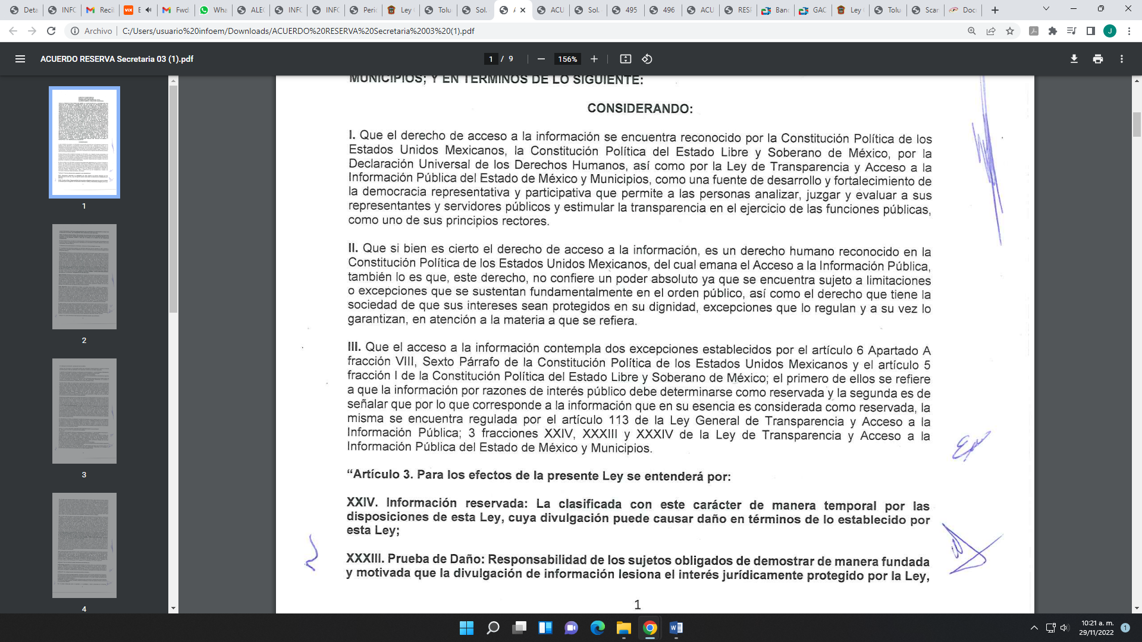  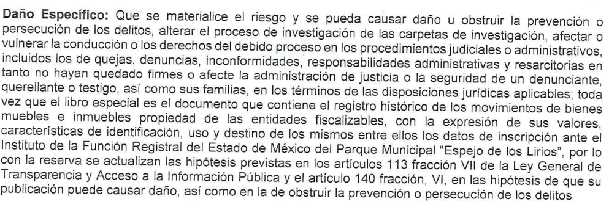  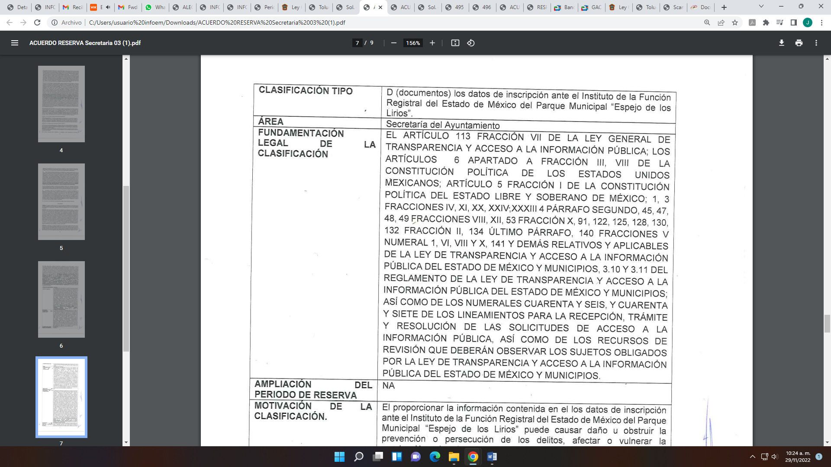  Acuerdo número CTM/CUT/SE10/004/AR/2022  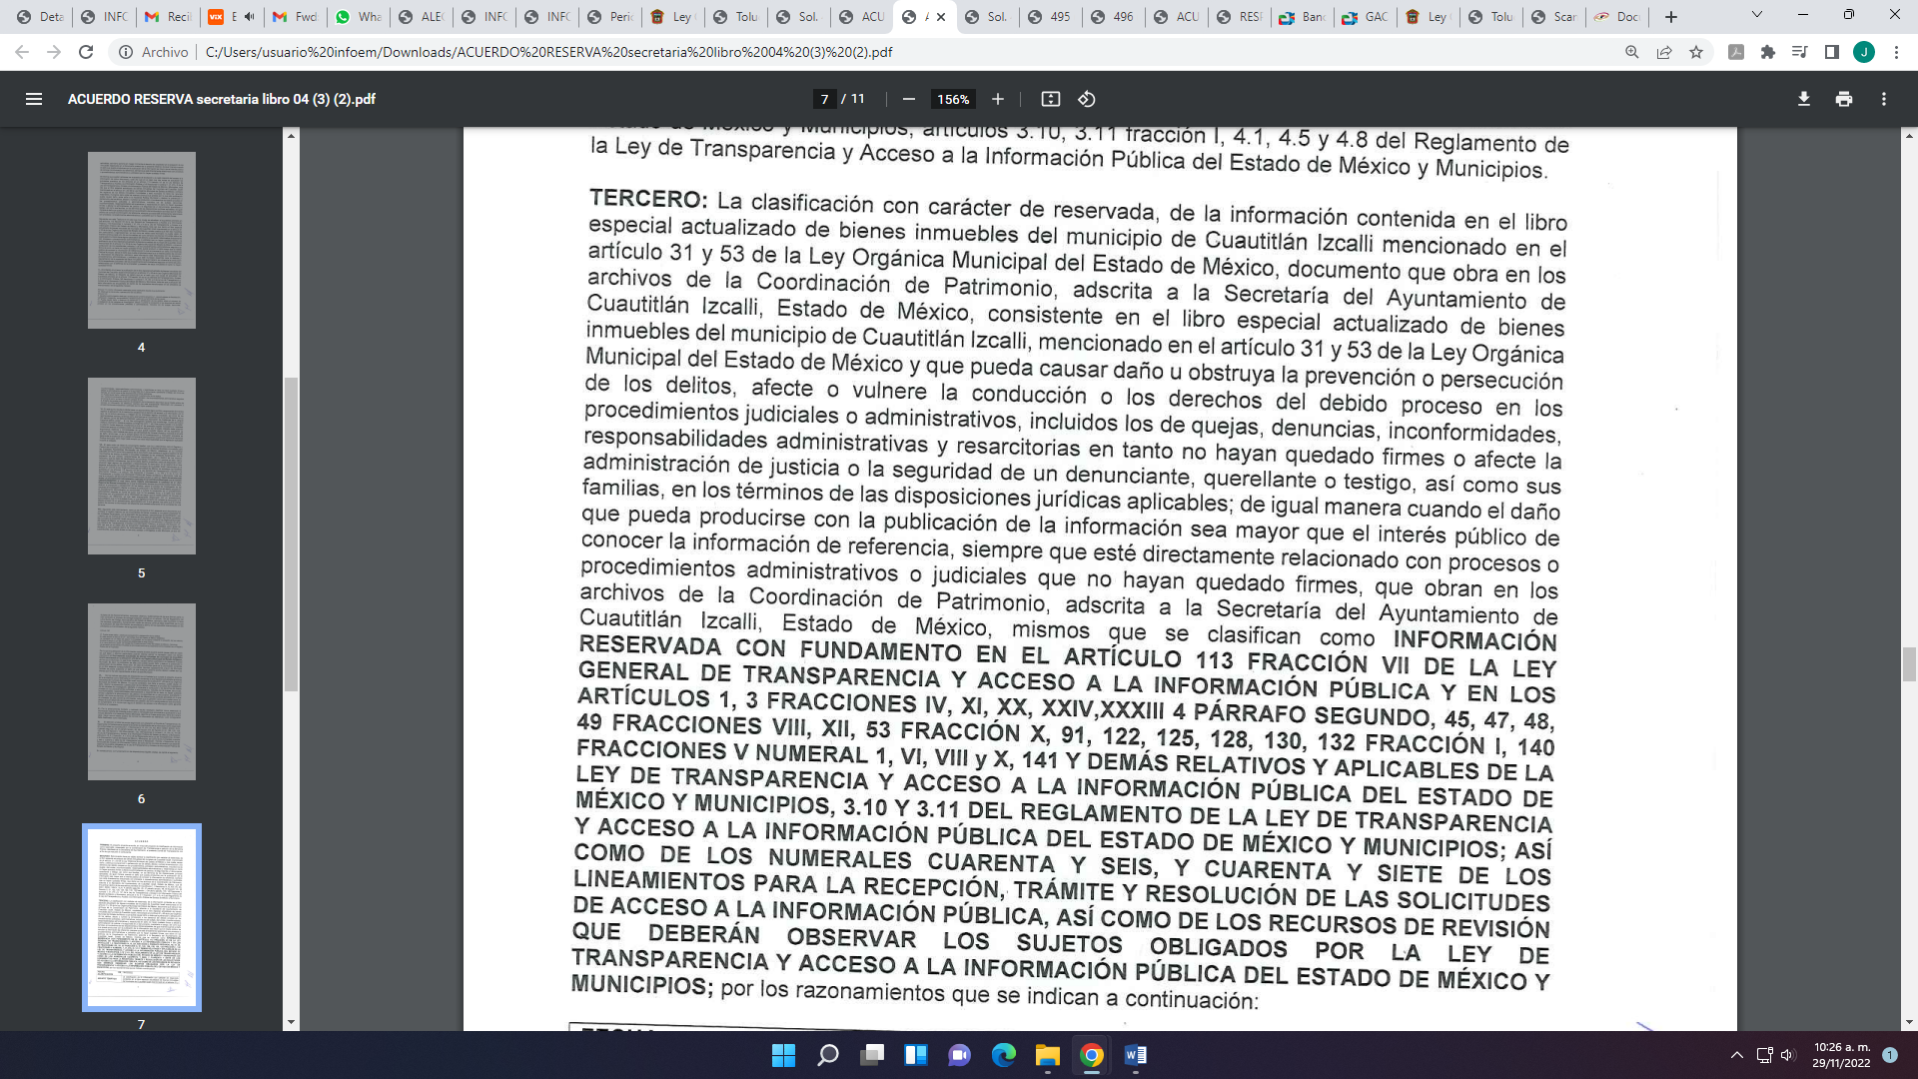  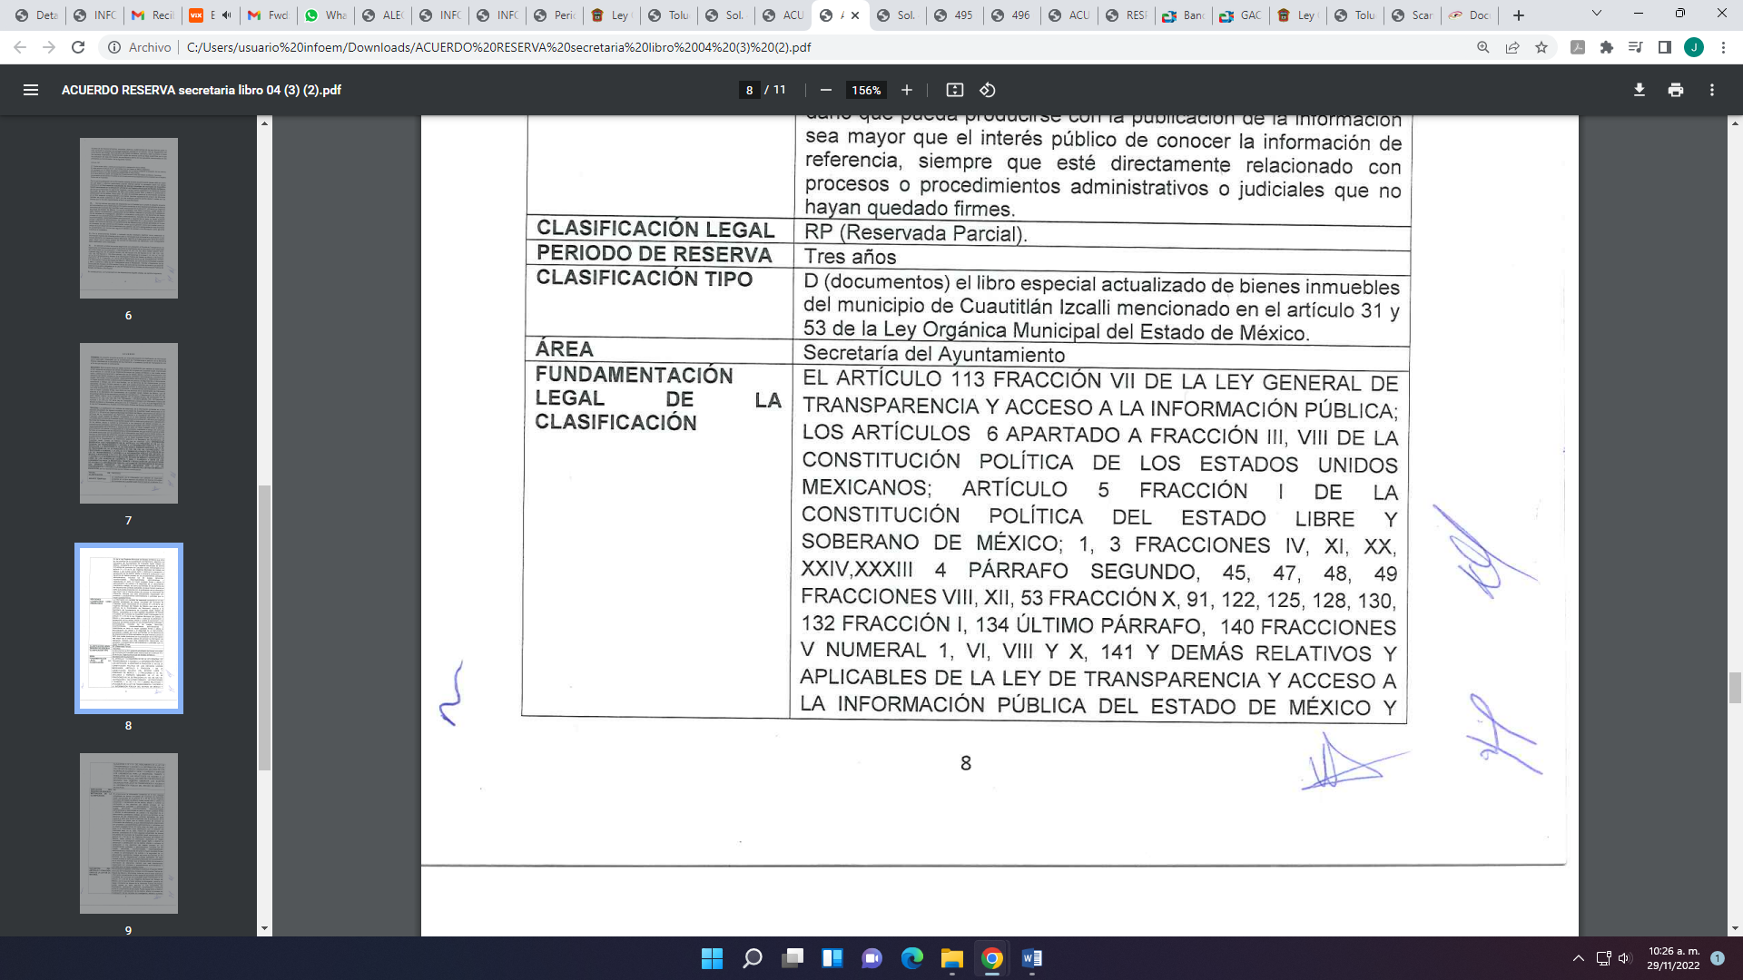 | Sí  Pero la fracción VII del artículo 113 de la Ley General de la Materia, no es aplicable al caso que se analiza; máxime que la información que se reserva sobre la información del libro especial actualizado de bienes inmuebles del municipio de Cuautitlán Izcalli mencionado en el artículo 31 y 53 de la Ley Orgánica Municipal del Estado de México que obra en los archivos de la Coordinación de Patrimonio, adscrita a la Secretaría del Ayuntamiento del Sujeto Obligado y sobre los datos de inscripción ante el Instituto de la Función Registral del Estado de México del parque Municipal “espejo de los lirios”, que obra en los archivos de la Coordinación de Patrimonio, adscrita a la Secretaría del Ayuntamiento del Sujeto Obligado, no fue la información que fue solicitada por el particular en las solicitudes de acceso a la información que se analizan.
Fundamento y Motivación Legal | Acuerdo número CTM/CUT/SE11/003/AR/2022:  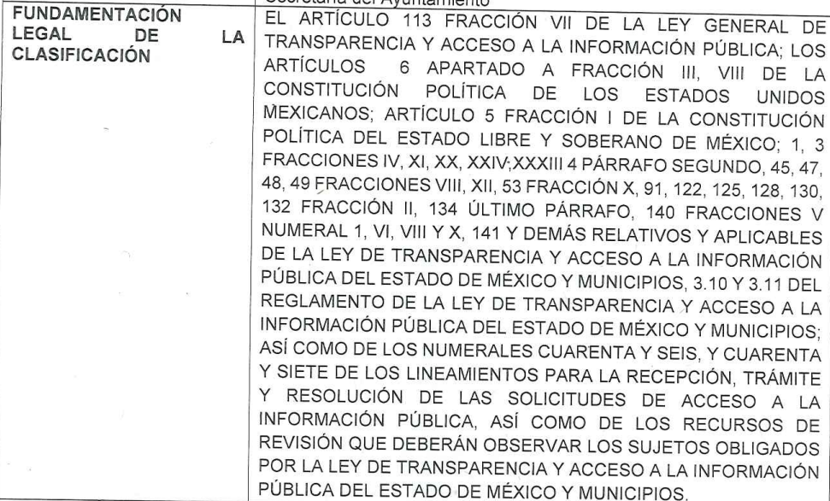  Acuerdo número CTM/CUT/SE10/004/AR/2022  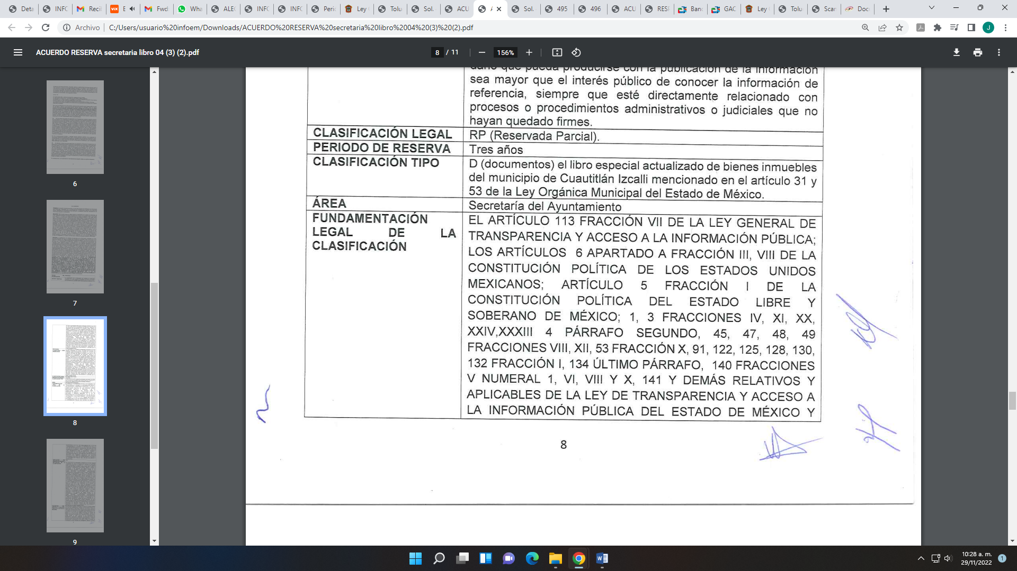 | Sí  Pero la información la cual se reserva sobre la información del libro especial actualizado de bienes inmuebles del municipio de Cuautitlán Izcalli mencionado en el artículo 31 y 53 de la Ley Orgánica Municipal del Estado de México que obra en los archivos de la Coordinación de Patrimonio, adscrita a la Secretaría del Ayuntamiento del Sujeto Obligado y sobre los datos de inscripción ante el Instituto de la Función Registral del Estado de México del parque Municipal “espejo de los lirios”, que obra en los archivos de la Coordinación de Patrimonio, adscrita a la Secretaría del Ayuntamiento del Sujeto Obligado, no fue la información que fue solicitada por el particular en las solicitudes de acceso a la información que se analizan.
Conexión entre los fundamentos y motivos que dieron origen a la Reserva de la información | Acuerdo número CTM/CUT/SE11/003/AR/2022:  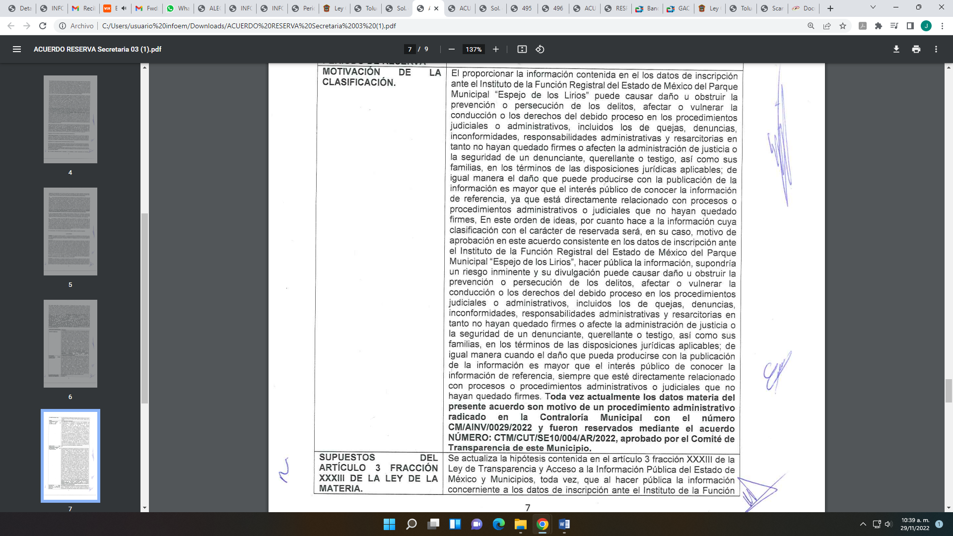  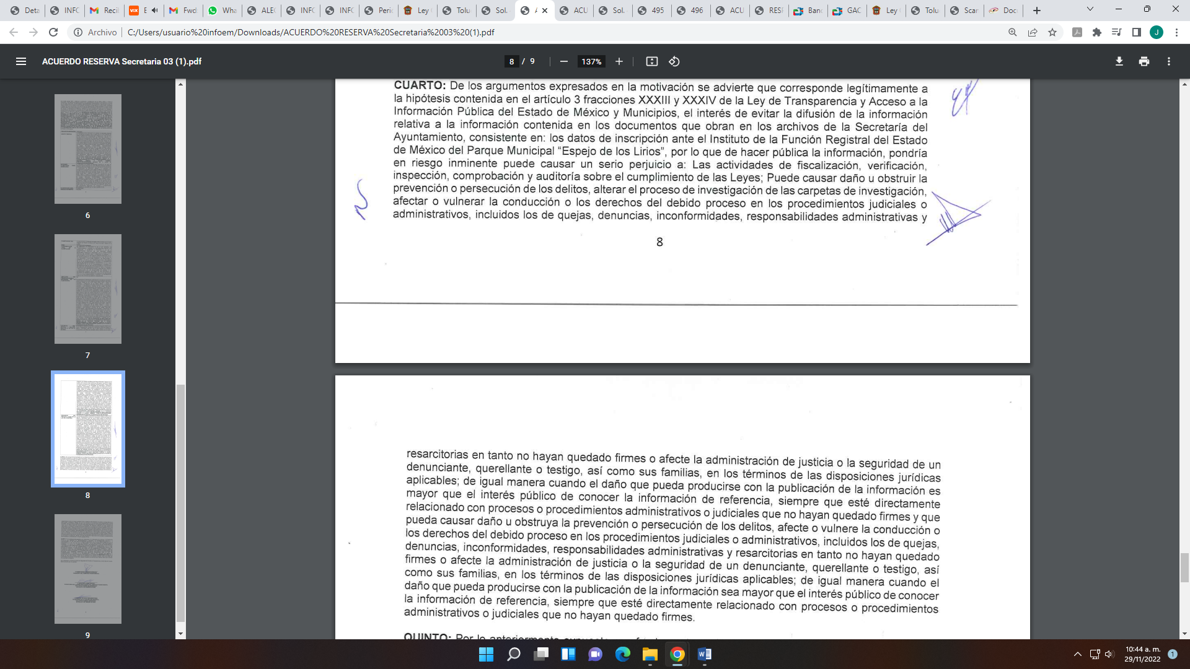  Acuerdo número CTM/CUT/SE10/004/AR/2022:  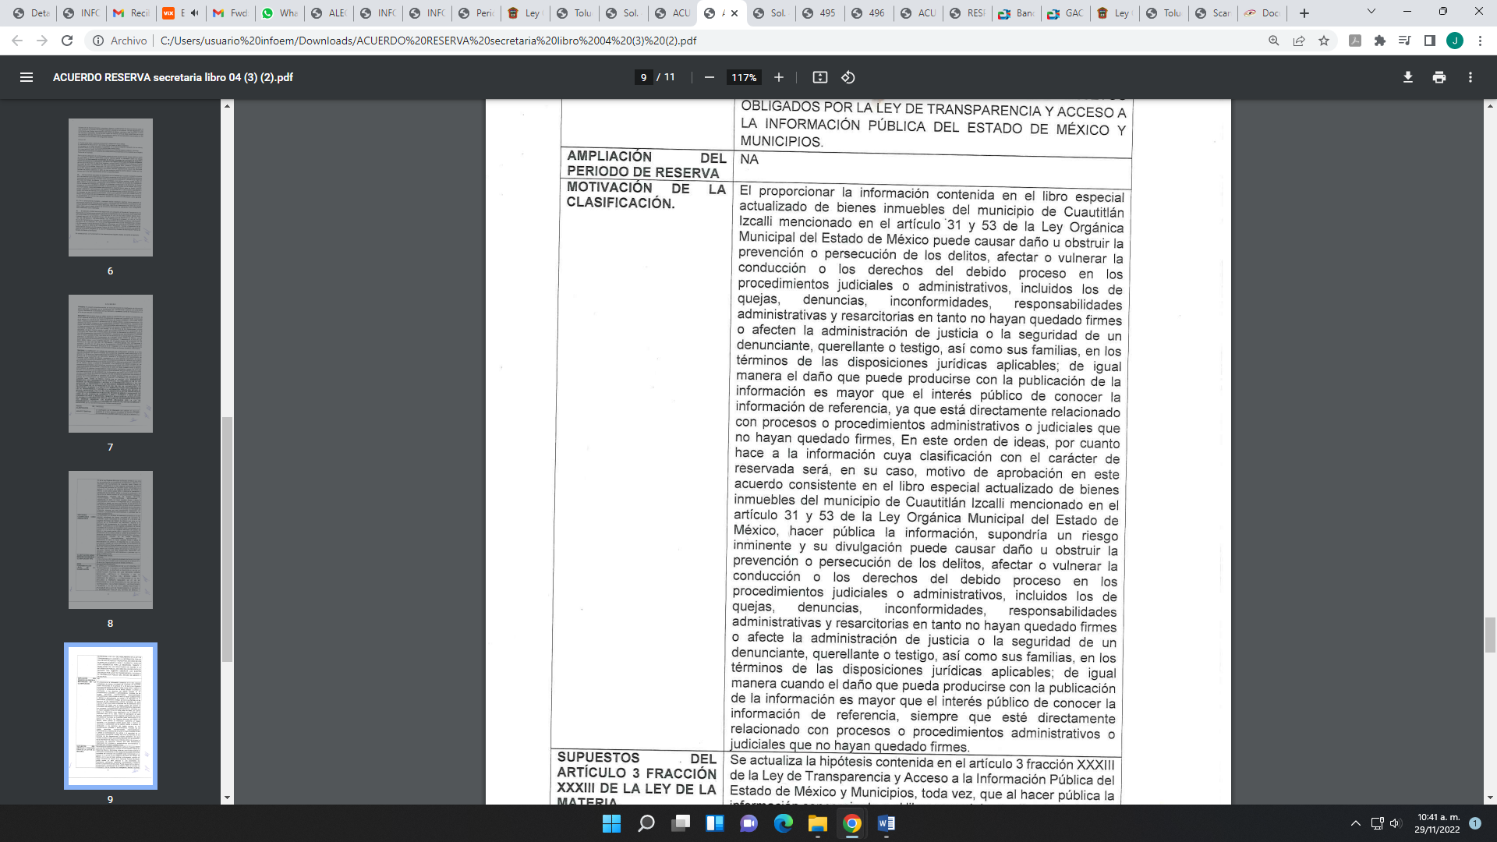 | No  Además de que la información la cual se reserva sobre la información del libro especial actualizado de bienes inmuebles del municipio de Cuautitlán Izcalli mencionado en el artículo 31 y 53 de la Ley Orgánica Municipal del Estado de México que obra en los archivos de la Coordinación de Patrimonio, adscrita a la Secretaría del Ayuntamiento del Sujeto Obligado y sobre los datos de inscripción ante el Instituto de la Función Registral del Estado de México del parque Municipal “espejo de los lirios”, que obra en los archivos de la Coordinación de Patrimonio, adscrita a la Secretaría del Ayuntamiento del Sujeto Obligado, no fue la información que fue solicitada por el particular en las solicitudes de acceso a la información que se analizan.
Elementos de la prueba de daño
Riesgo Real, Demostrable e Identificable  (Modo, Tiempo y Lugar) | Acuerdo número CTM/CUT/SE11/003/AR/2022:  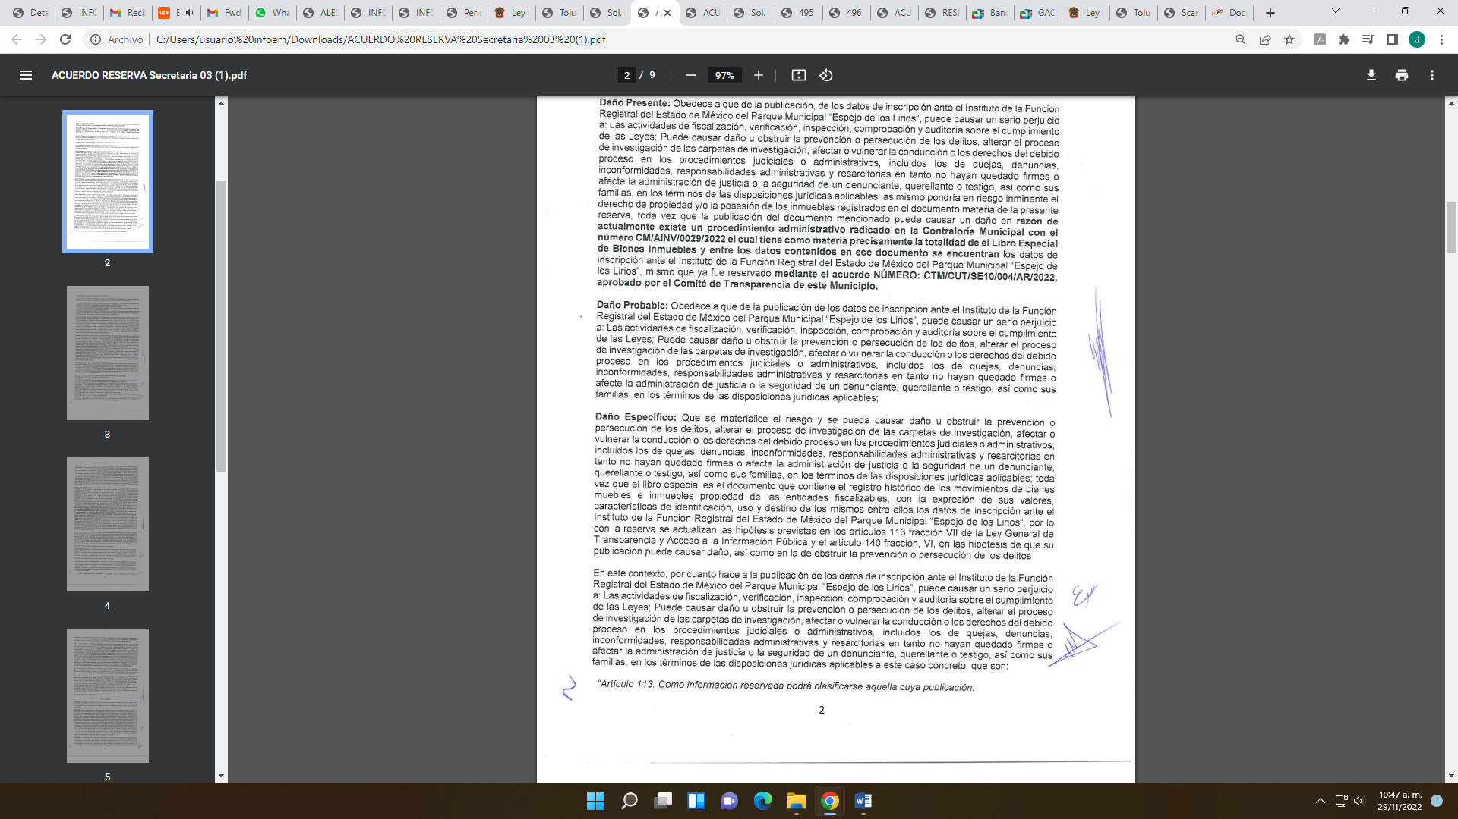  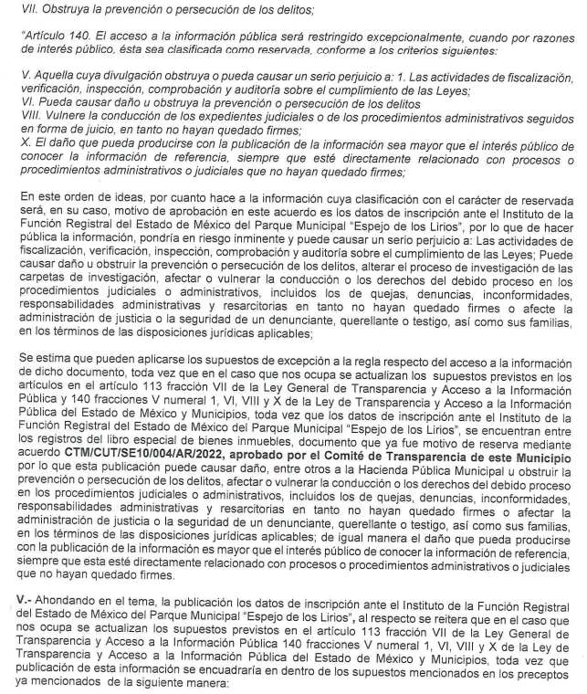  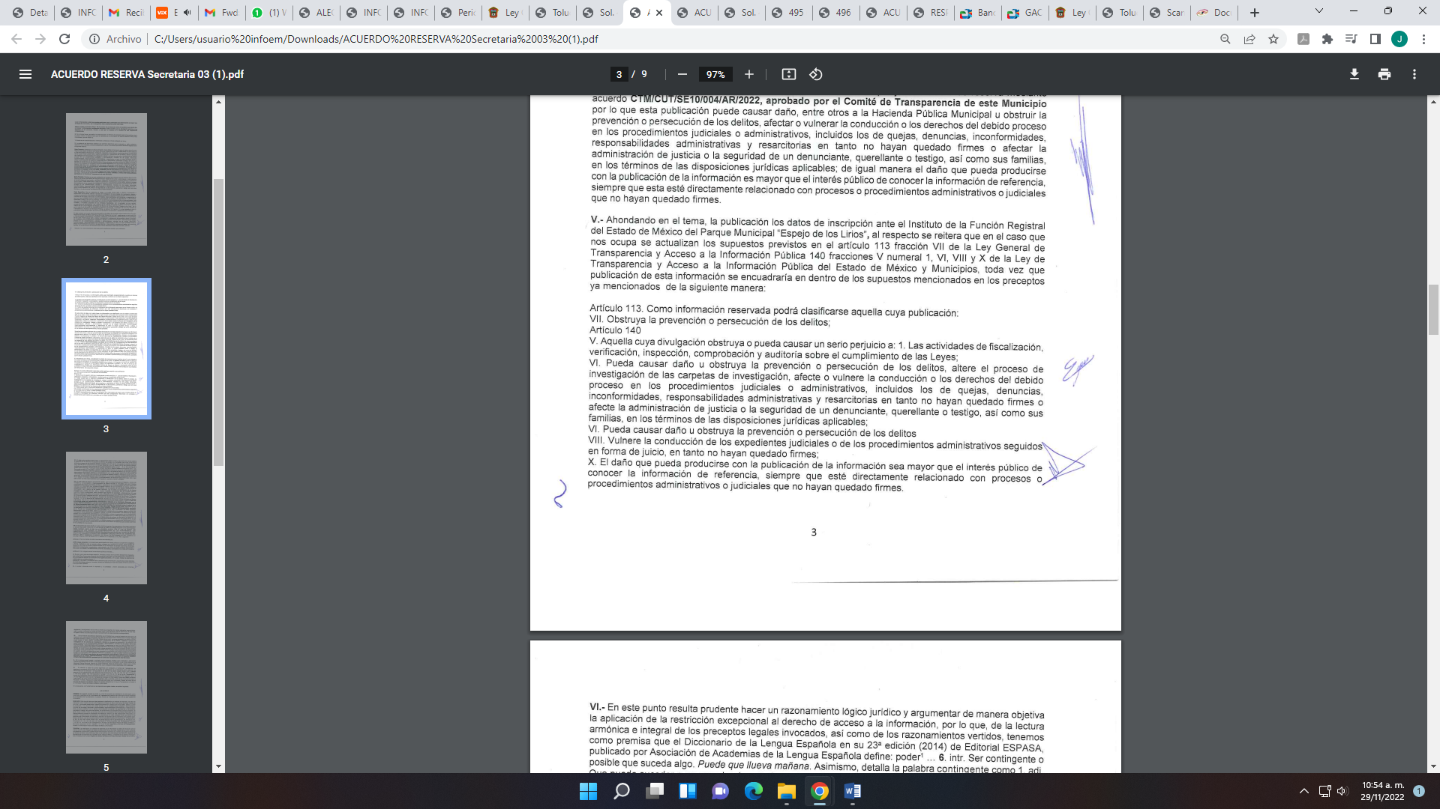  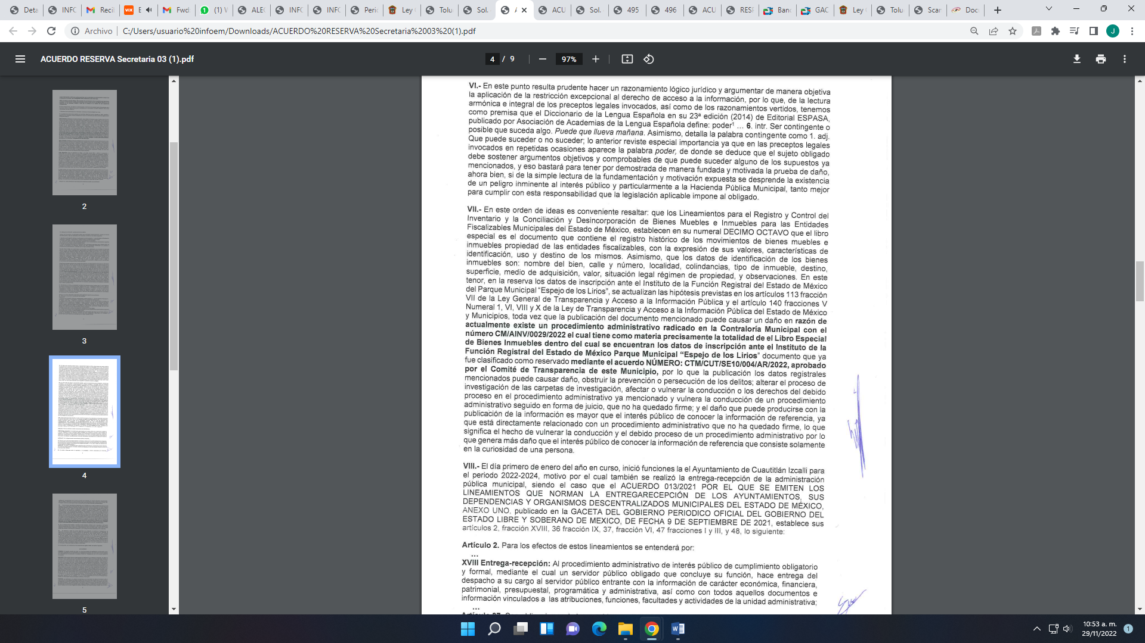  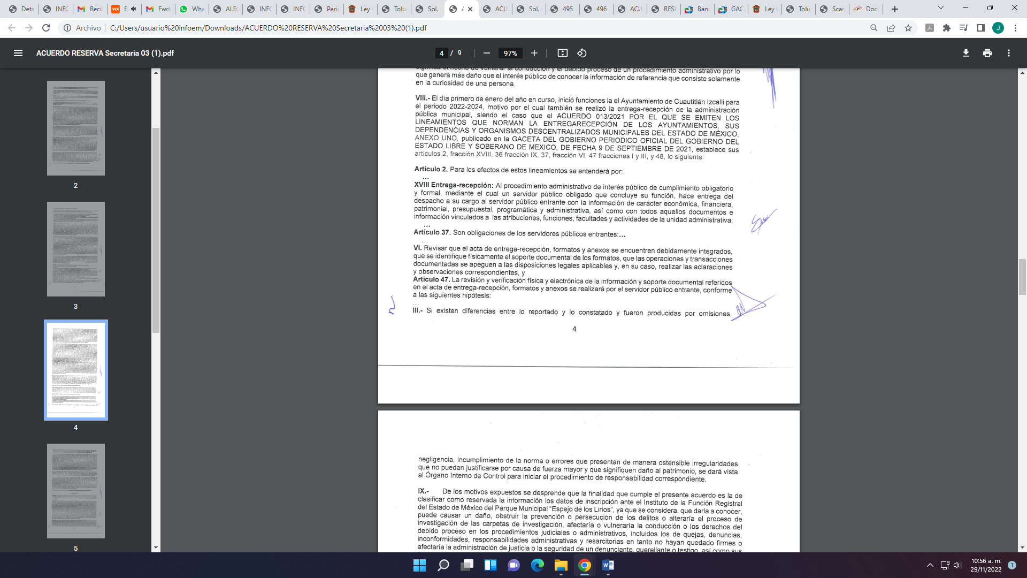  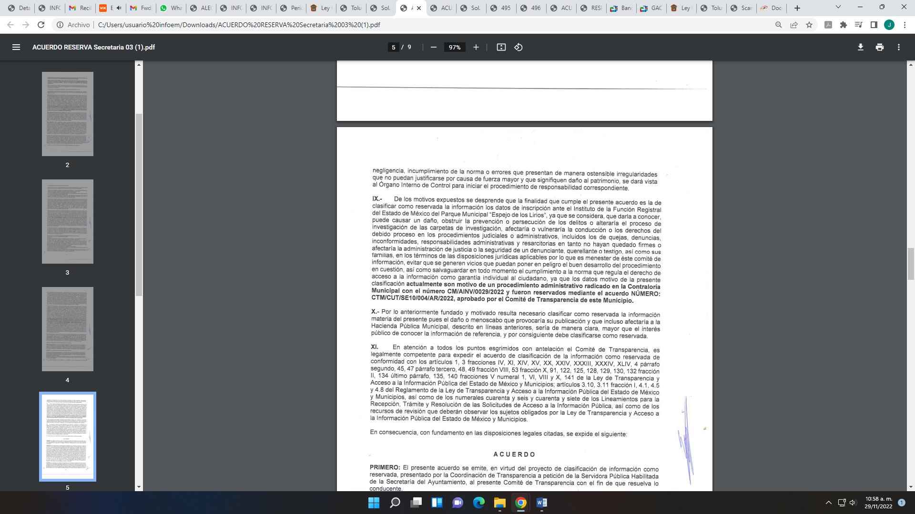  Acuerdo número CTM/CUT/SE10/004/AR/2022:  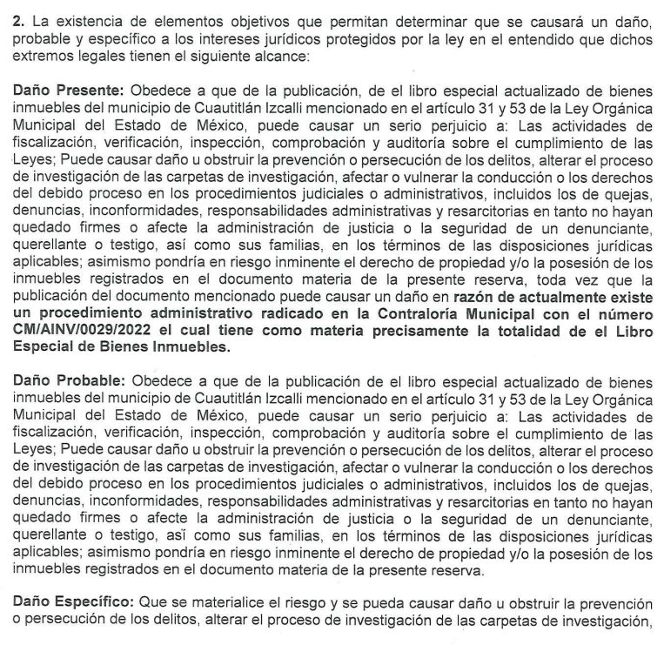  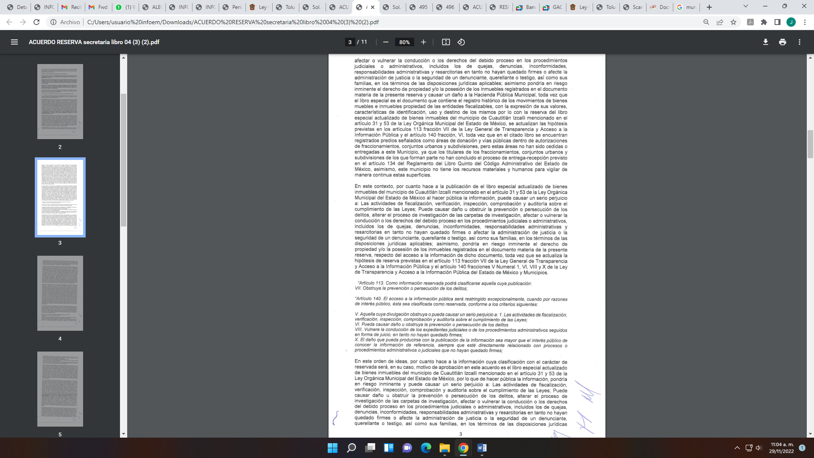  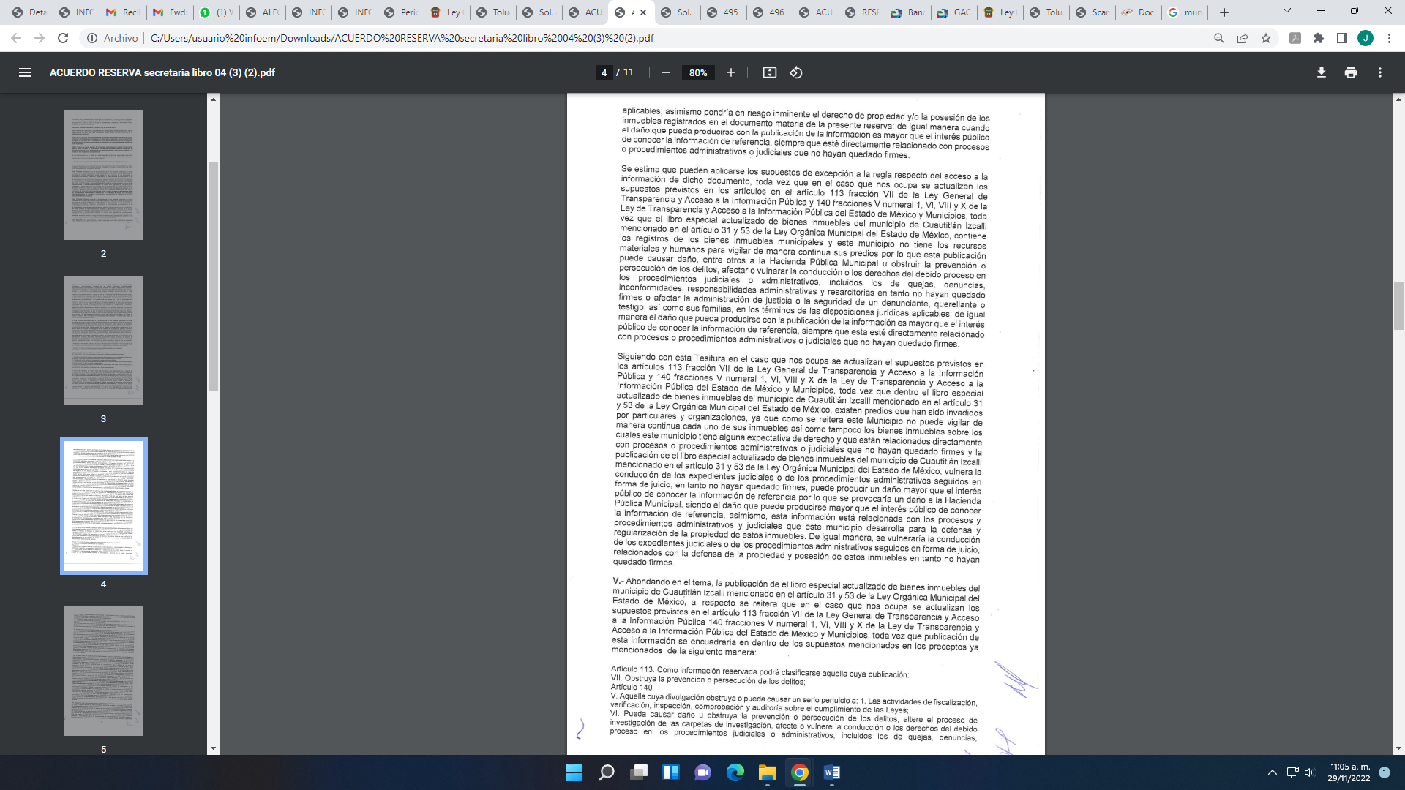  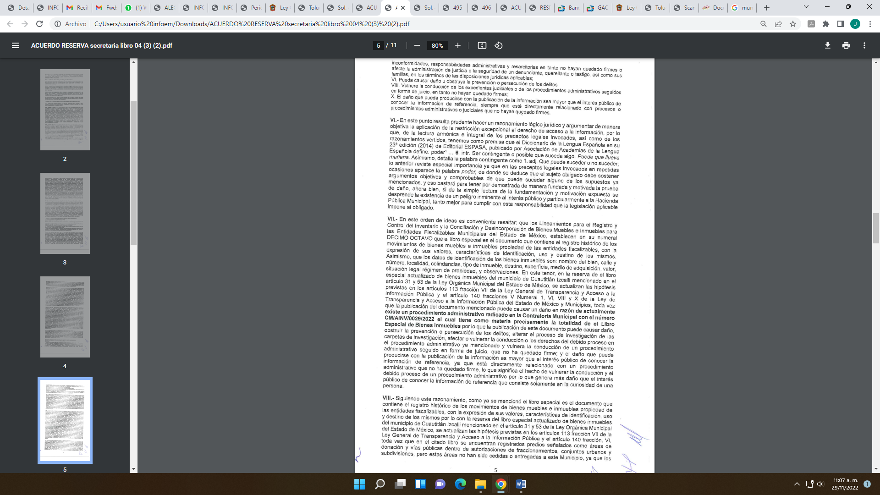  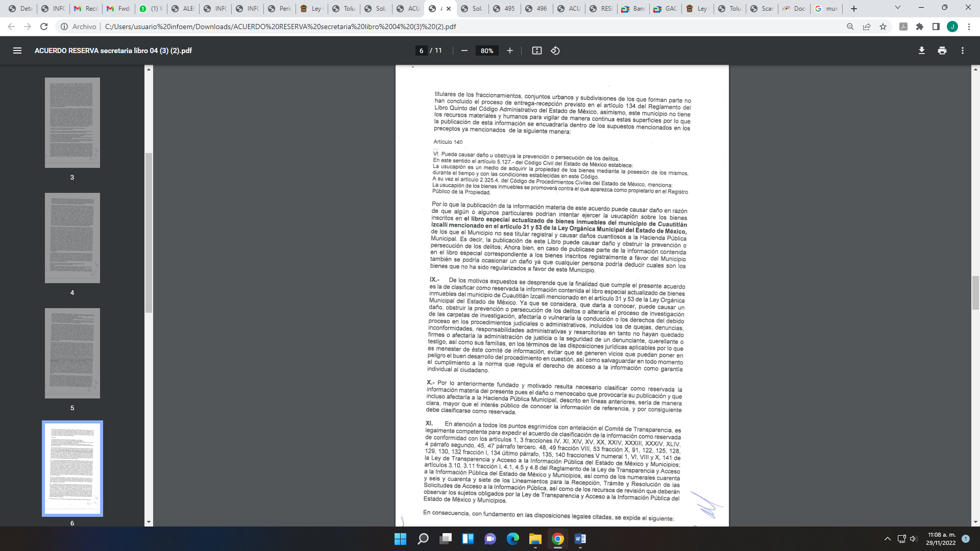 | No cumple las formalidades de la Ley, ya que el Sujeto Obligado invoca diversas causales de reserva, de manera general, sin aplicar los fundamentos legales, motivos aplicables al caso en concreto.  Máxime, que la información la cual se reserva sobre la información del libro especial actualizado de bienes inmuebles del municipio de Cuautitlán Izcalli mencionado en el artículo 31 y 53 de la Ley Orgánica Municipal del Estado de México que obra en los archivos de la Coordinación de Patrimonio, adscrita a la Secretaría del Ayuntamiento del Sujeto Obligado y sobre los datos de inscripción ante el Instituto de la Función Registral del Estado de México del parque Municipal “espejo de los lirios”, que obra en los archivos de la Coordinación de Patrimonio, adscrita a la Secretaría del Ayuntamiento del Sujeto Obligado, no fue la información que fue solicitada por el particular en las solicitudes de acceso a la información que se analizan.
Temporalidad de la Reserva de la información | 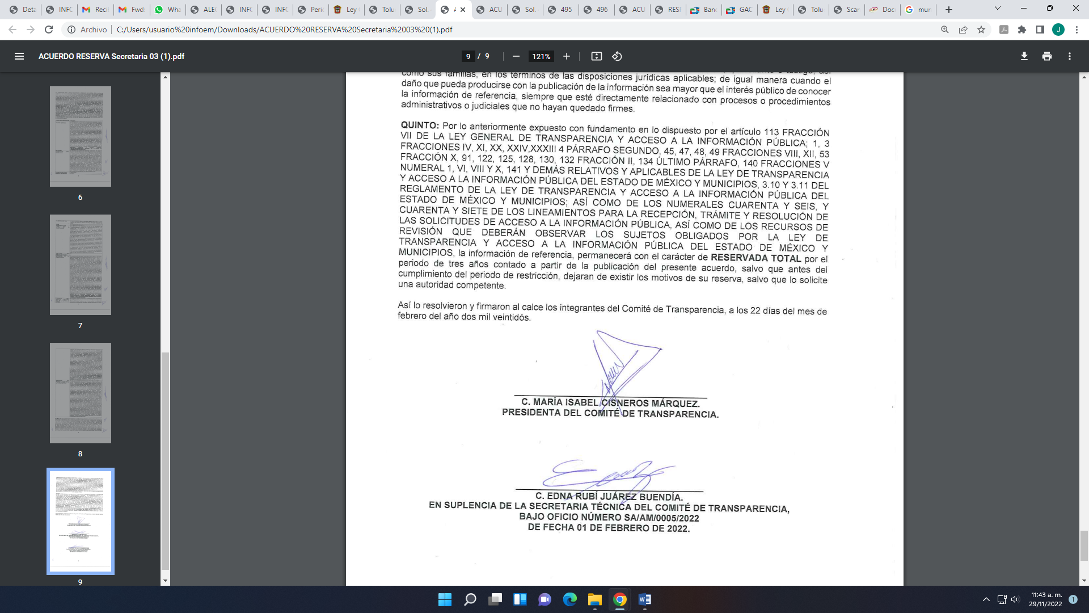  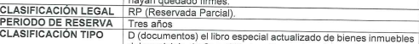 | Sí  Pero la información que se reserva no fue la que solicitó el particular en las solicitudes de información pública.
Autoridades competentes. | 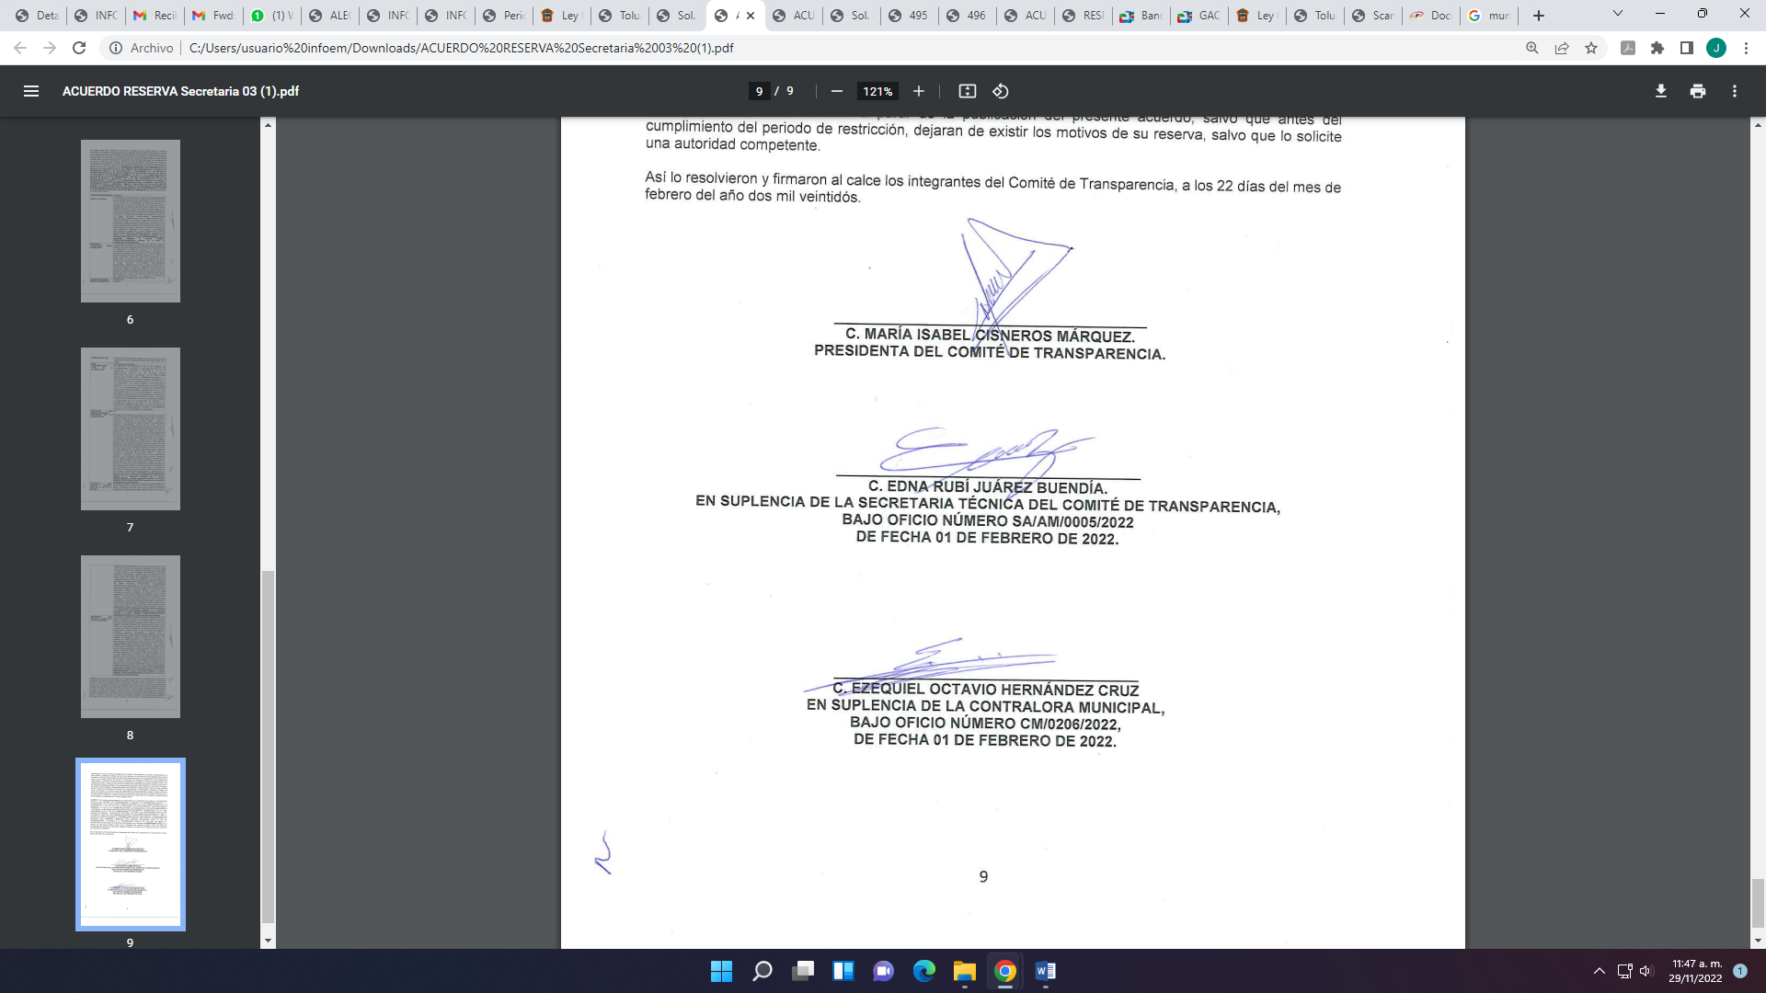  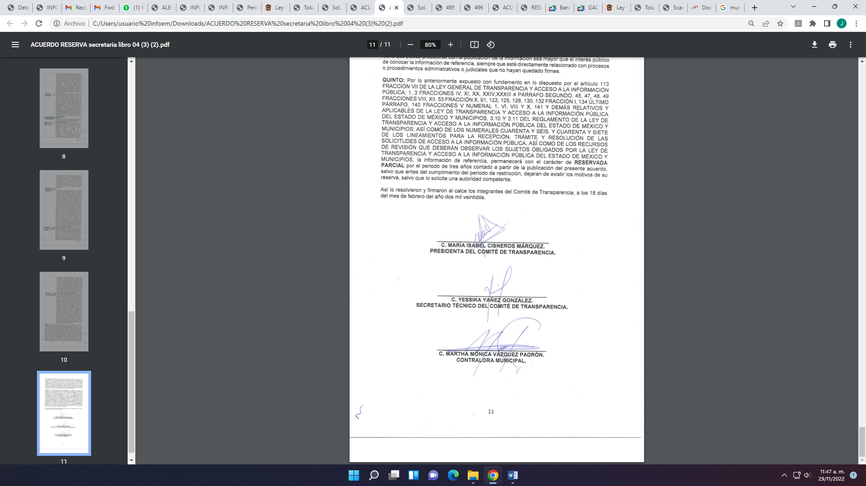 | Sí  Pero la información que se reserva no fue la que solicitó el particular en las solicitudes de información pública.

En conclusión, el Sujeto Obligado no observó las formalidades establecidas por la Ley en la materia para fundar y motivar adecuadamente la clasificación de la información solicitada, además de que resulta necesario puntualizar que en su reserva no acreditó el vínculo que guardaba el Libro Especial de Bienes Inmuebles con el predio e información referida en la solicitud de información.

Por lo que, si bien, en el presente asunto, se desestima la reserva propuesta por el Sujeto Obligado por no cumplir con la formalidades establecidas en la Ley, también lo es que este Organismo Garante, determina pertinente referir al Ayuntamiento de Cuautitlán Izcalli que, en el caso de que la información relacionada con el predio de la Capilla de la Santísima Trinidad guarde una relación directa con el procedimiento administrativo en trámite referido en la reserva, en cumplimiento a la resolución ,deberá especificarlo de manera fundada y motivada de conformidad con los artículos 128, 129, 135 y 140, de la Ley de Transparencia y Acceso a la Información Pública del Estado de México y Municipios.

Por último, no pasa desapercibido mencionar que el Particular solicitó conocer el estatus jurídico del predio, donde se precise el área de donación, límites y colindancias a que se refiere el Oficio 206/CF 1208/79 del veinte de septiembre de 17979.

Por lo que, del análisis a dicha petición, se desprende que este medularmente requiere obtener el documento en donde conste la propiedad o la posesión del inmueble, en el que se le indiquen sus características.

Es por ello que, es de referir que en el caso de que el documento que dé cuenta de la información que requiere obtener el Solicitante, contenga nombres de particulares debido a que sus predios colindan con el predio que se ahora se analiza, deberá clasificar este dato en términos de la fracción I del artículo 143 de la Ley de Transparencia y Acceso a la Información Pública del Estado de México y Municipios.

Ahora bien, se advierte que parte de la información solicitada también pudiera obrar en otros documentos como se verá a continuación.

En relación con los bienes inmuebles del SUJETO OBLIGADO, entre ellos los que hayan sido donados, como los que se encuentran registrados ante el Instituto de la Función Registral del Estado de México, deben ser reportados al Organismo Superior de Fiscalización del Estado de México, ya que de los Lineamientos para la Integración del Informe Trimestral Municipal, emitidos por el mismo Órgano Superior para el ejercicio fiscal 2022, en específico en el módulo cuatro se aprecia que se debe reportar la información de los bienes inmuebles, como así se aprecia en las siguientes imágenes que de manera ilustrativa se insertan a continuación:

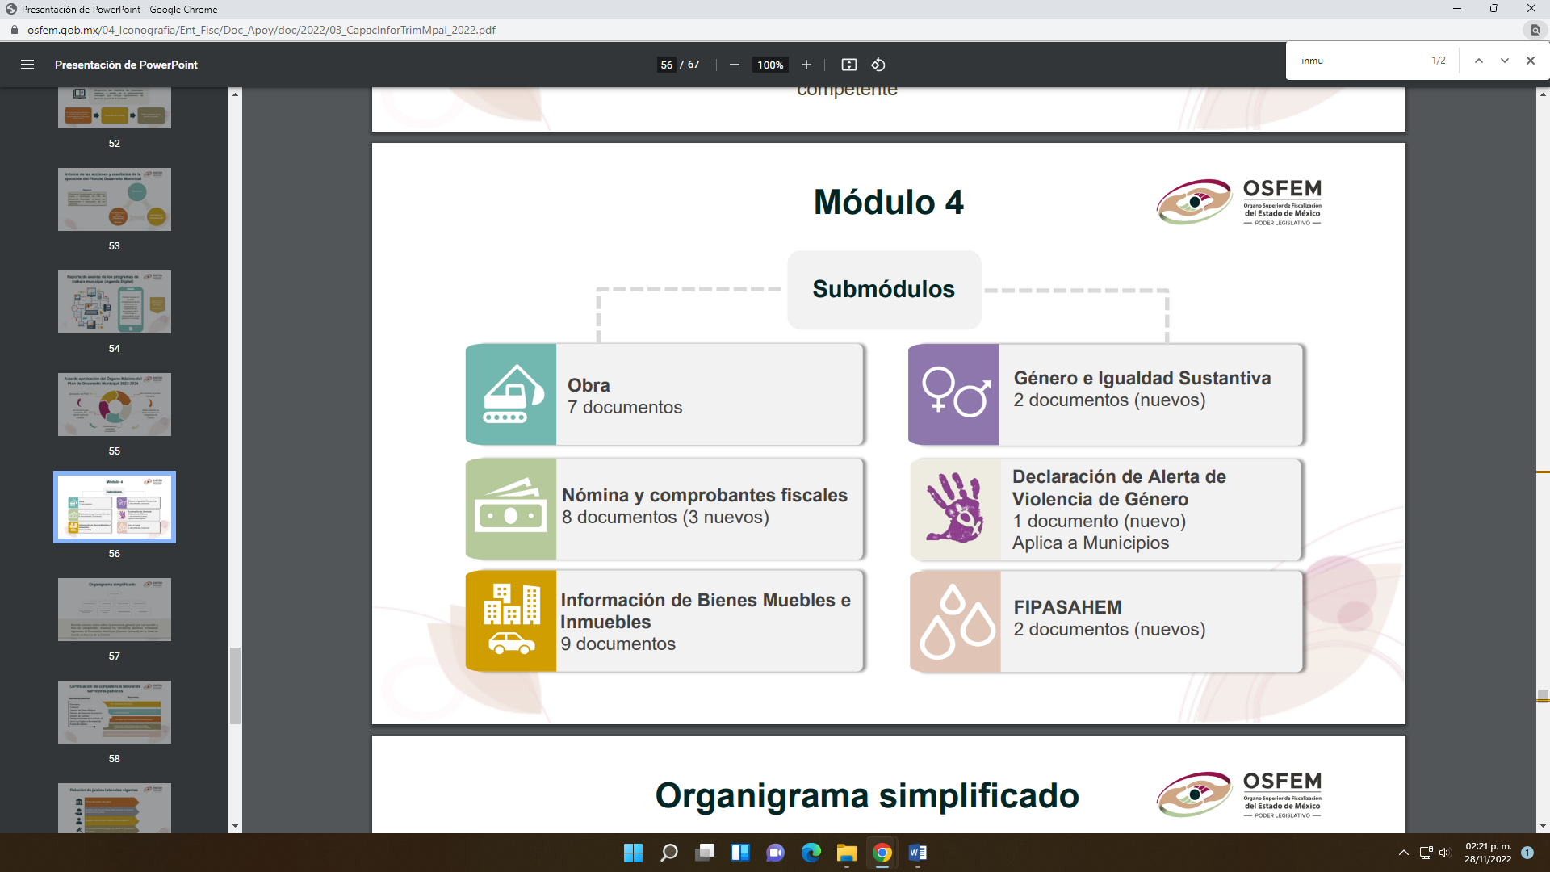

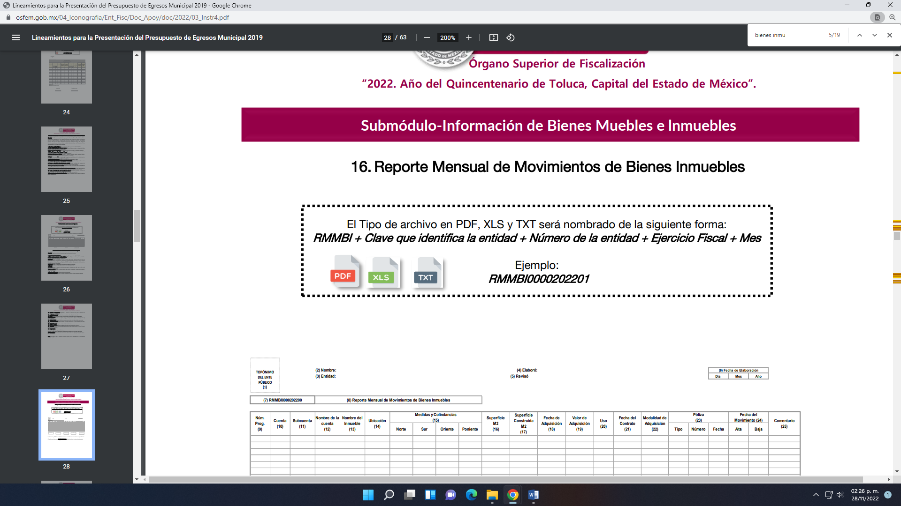

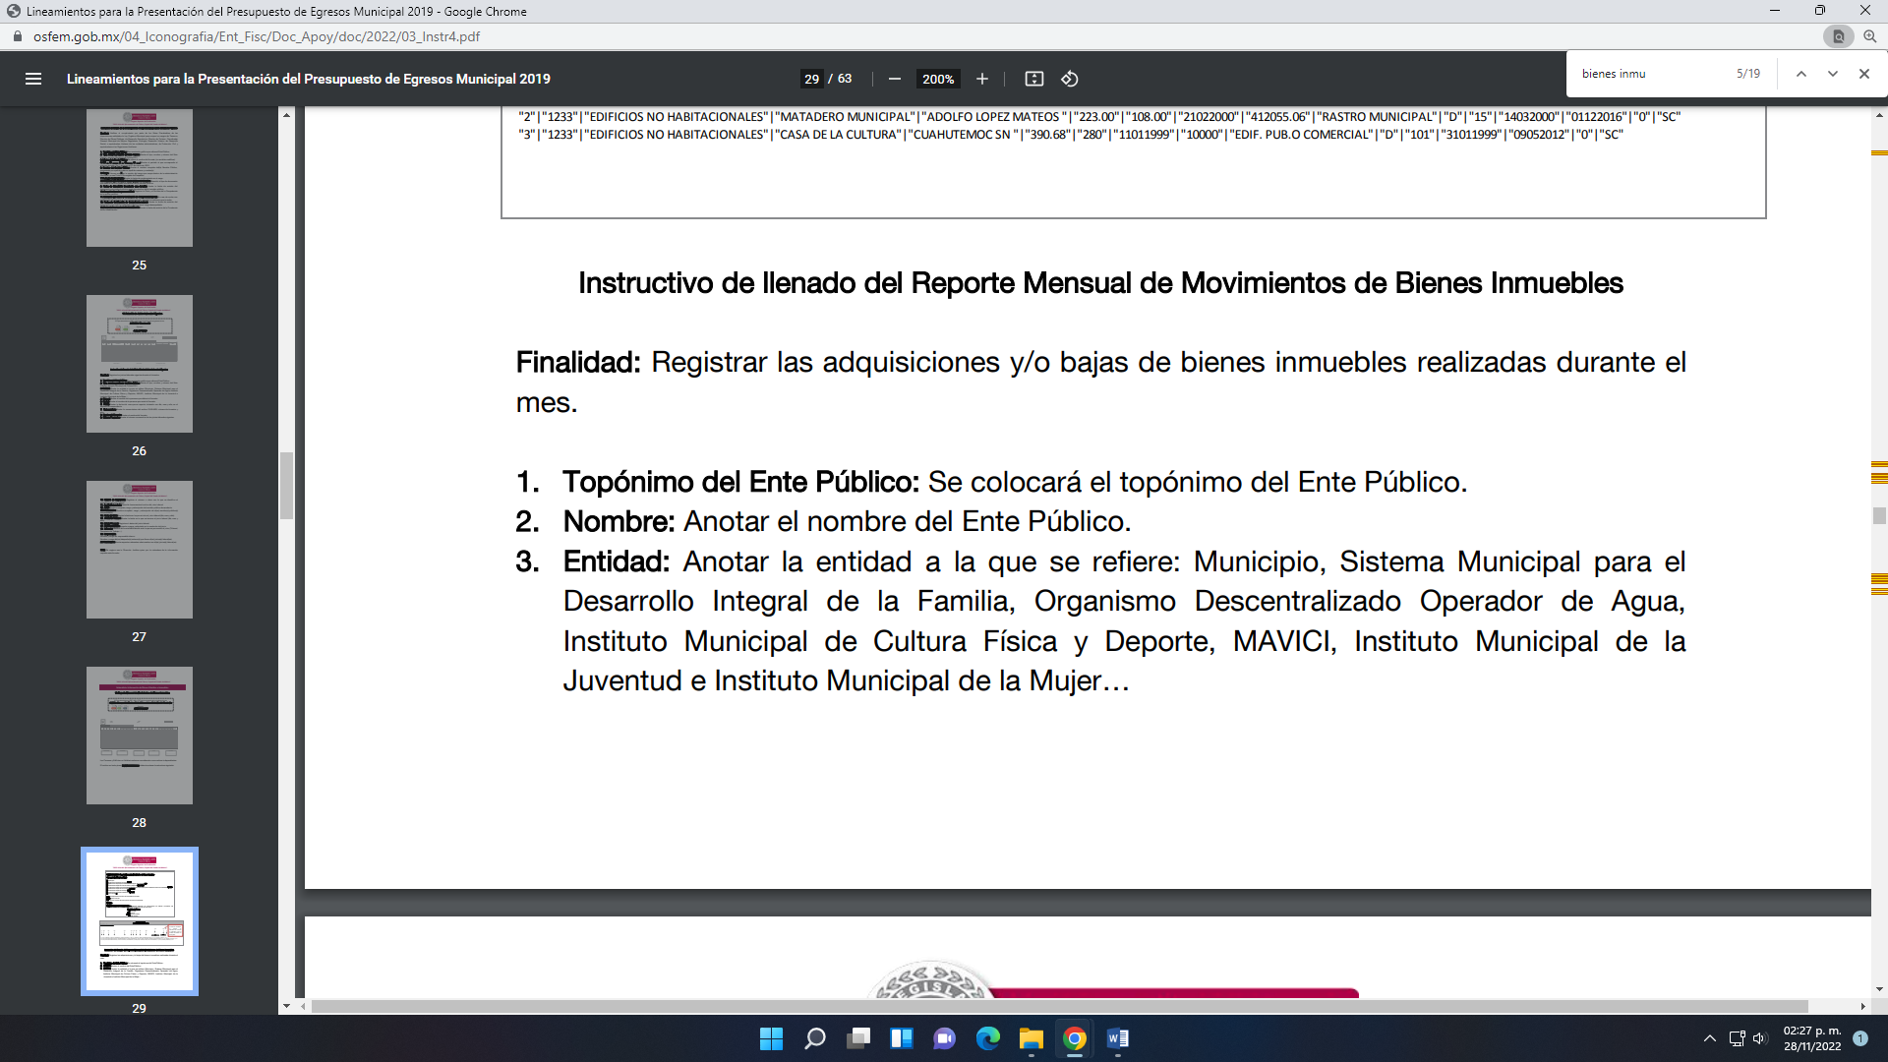

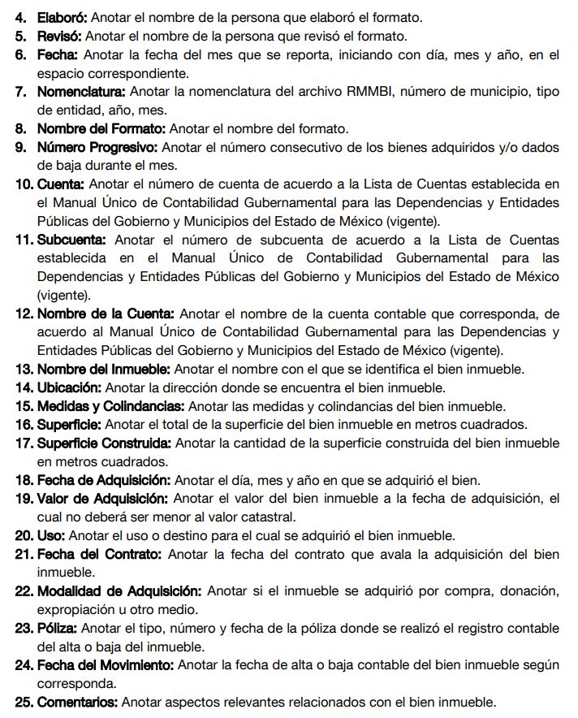

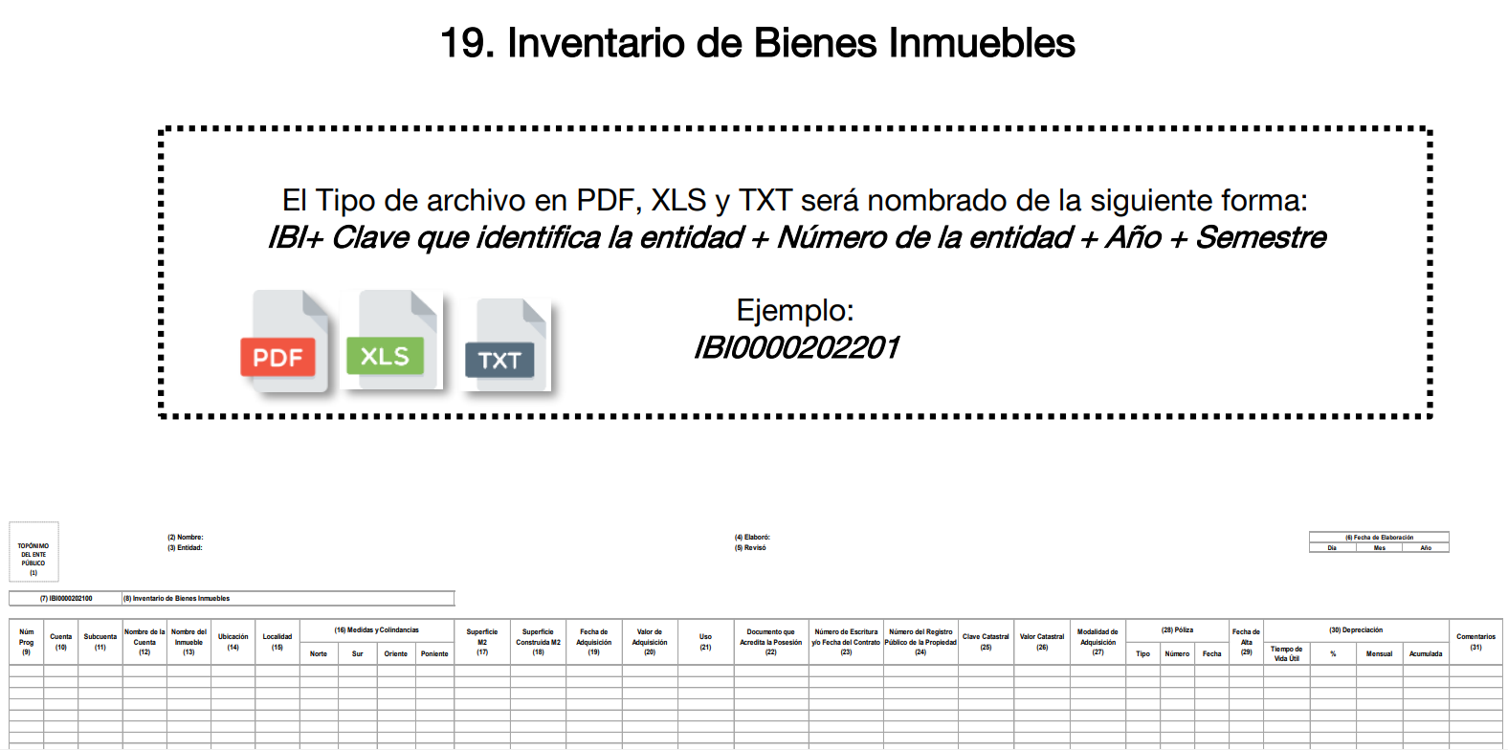
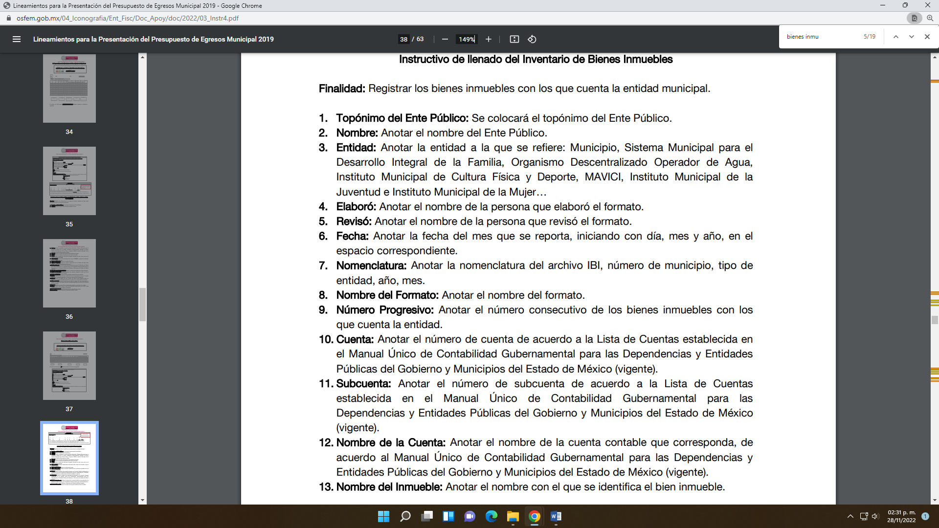
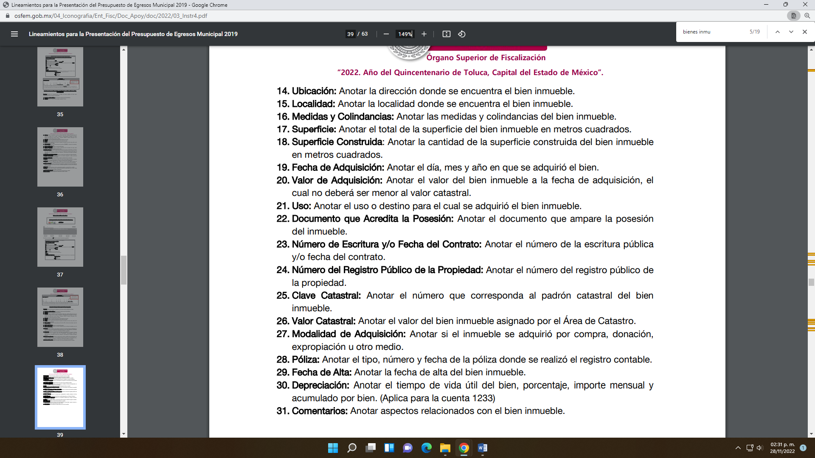

De las anteriores imágenes se acredita que el SUJETO OBLIGADO, debió tener previamente toda la documentación relacionada con sus bienes inmuebles propiedad del Municipio de Cuautitlán Izcalli, entre los que se destacan por aquellos adquiridos por donación, para así integrar el reporte mensual de los movimientos de sus bienes inmuebles y el reporte semestral del inventario de sus bienes inmuebles, integración que se enfatiza en ambos formatos, la anotación de la modalidad de adquisición del bien inmueble, que puede ser de donación y también en los comentarios, se deberá anotar los aspectos relevantes del bien inmueble, para el caso del reporte semestral del inventario se destaca que se deberá anotar los documentos que acrediten la propiedad o posesión del bien inmueble, la escritura o en su caso el contrato y el número registro de la propiedad.

Además que el inventario de bienes inmuebles en posesión y propiedad, se trata de una obligación de transparencia común, en términos de la fracción XXXVIII del artículo 92 de la Ley de Transparencia y Acceso a la Información Pública del Estado de México y Municipios, la cual, reza lo siguiente:

“Capítulo II De las Obligaciones de Transparencia Comunes
Artículo 92. Los sujetos obligados deberán poner a disposición del público de manera permanente y actualizada de forma sencilla, precisa y entendible, en los respectivos medios electrónicos, de acuerdo con sus facultades, atribuciones, funciones u objeto social, según corresponda, la información, por lo menos, de los temas, documentos y políticas que a continuación se señalan:

… XXXVIII. El inventario de bienes muebles e inmuebles en posesión y propiedad…” (Sic)

Lo que se robustece, con lo señalado por los Lineamientos Técnicos Generales para la publicación, homologación y estandarización de la información de las obligaciones establecidas en el Título Quinto y en la fracción IV del artículo 31 de la Ley General de Transparencia y Acceso a la Información Pública, que deben de difundir los sujetos obligados en los portales de Internet y en la Plataforma Nacional de Transparencia, que señalan al respecto lo siguiente:
“XXXIV. El inventario de bienes muebles e inmuebles en posesión y propiedad Todos los sujetos obligados publicarán el inventario de bienes muebles e inmuebles que utilicen, tengan a su cargo y/o les hayan sido asignados para el ejercicio de sus funciones; que destinen a un servicio público conforme a la normatividad aplicable o por cualquier concepto, tanto si son propiedad del sujeto obligado como que se encuentren en posesión de éstos…” (Sic)

Asimismo, no pasa desapercibido que respecto de los planos, el Manual Catastral del Estado de México; define a los planos como:

4. Planos Generales Aprobados
Es la representación gráfica que contiene el perímetro y la superficie del inmueble en condominio, las áreas privativas y comunes, la planta de las edificaciones y su sembrado; sello oficial, número de oficio, fecha y firma de aprobación. Generalmente cuenta con cuadro técnico de superficies.
De ser posible, se sugiere obtener en medio magnético (digital) en formatos dwg, dxf ó dgn, los planos generales aprobados por las autoridades competentes para su procesamiento de incorporación en el registro gráfico del padrón catastral.” (Sic)

De lo anterior, se advierte que los planos son la forma esquematizada de la superficie de un inmueble, el cual puede ser generado de manera digital y autorizados por las autoridades gubernamentales encargadas para tal fin.

Ahora bien, en el presente caso, en caso de que el predio sea propiedad del Sujeto Obligado, se advierte que la información relacionada con los planos de este, es información de acceso público.

Establecido lo anterior, este Organismo Garante determina que los agravios hechos valer por el Recurrente devienen FUNDADOS y por ende, se determina ORDENAR al Ayuntamiento de Cuautitlán Izcalli, de ser procedente, en versión pública, haga entrega de la siguiente información:

Del predio en el que encuentra la Capilla de la Santísima Trinidad, ubicada entre Avenida Campestre del Lago y Calle Santa Fe, en la Colonia Campestre del Lago en Cuautitlán Izcalli;

- Documento donde conste la propiedad o posesión del predio, en el que se adviertan sus características, área de donación, con límites y colindancias.
- Documento donde se establezca la donación del predio.
- Planos del predio.

De ser procedente, emitir el Acuerdo del Comité de Transparencia en términos de la Ley de Transparencia y Acceso a la Información Pública del Estado de México y Municipios, en el que funde y motive las razones sobre los datos que se supriman o eliminen, así como de los documentos remitidos en respuesta, y se ponga a disposición de la parte Recurrente.

De ser el caso que la información respecto de la que se ordena la entrega de la información, concurra con alguna causal de reserva, el SUJETO OBLIGADO deberá emitir y entregar el Acuerdo de Clasificación como INFORMACIÓN RESERVADA que emita el Comité de Transparencia, de conformidad con los artículos 128, 129, 135 y 140, de la Ley de Transparencia y Acceso a la Información Pública del Estado de México y Municipios, que sustente su clasificación en términos del Considerando Quinto de esta resolución.

- De la modalidad de entrega de la información.
En relación con la modalidad de entrega de la información especificada por el Particular, a saber, a través de copias certificadas con costo, es oportuno referir que la Ley de Transparencia y Acceso a la Información Pública del Estado de México y Municipios, el artículo 155 fracción V, dispone que para presentar solicitud de acceso a la información, se deberá atender lo dispuesto en el mismo, resaltando que deberá indicarse la modalidad en la que prefiere se otorgue la información, la cual podrá ser verbal, siempre y cuando sea para fines de orientación, mediante consulta directa, mediante la expedición de copias simples o certificadas o la reproducción en cualquier otro medio, incluidos los electrónicos, que en el caso, en la entidad, el Órgano Garante determinó en el formato de solicitud, que podría ser SAIMEX, CD-Rom (con costo), copias simples (con costo), copias certificadas (con costo), consulta directa (sin costo), o bien, cualquier otro que determine el particular.

Por su parte, el artículo 164 de la Ley de Transparencia y Acceso a la Información Pública del Estado de México y Municipios, establece lo que es de la literalidad siguiente:
“Artículo 164. El acceso se dará en la modalidad de entrega y, en su caso, de envío elegidos por el solicitante. Cuando la información no pueda entregarse o enviarse en la modalidad solicitada, el sujeto obligado deberá ofrecer otra u otras modalidades de entrega.
En cualquier caso, se deberá fundar y motivar la necesidad de ofrecer otras modalidades.” (Sic)

De modo, que el acceso a la información debe darse en la modalidad de entrega elegida por el solicitante, y sólo para los casos en que se encuentren impedidos los sujetos obligados podrán ofrecer otra u otras modalidades debiendo fundar y motivar adecuadamente el cambio de modalidad en la entrega de la información , en términos de lo dispuesto en el artículo 16 de la Constitución Política de los Estados Unidos Mexicanos, el cual, exige que todo acto de autoridad debe de estar debidamente fundado y motivado, en el que se exprese el precepto legal aplicable al caso, además de señalarse las circunstancias, razones particulares o causas inmediatas que se hayan tenido en cuenta para la emisión del acto.
Asimismo, es importante mencionar que el ejercicio del derecho de acceso a la información, conlleva la observancia de principios rectores que consisten en las bases, fundamentos o los parámetros fundamentales que permitan el ejercicio de la garantía que posee toda persona para atraerse de información, informar y ser informada, estableciéndose de manera genérica, los principios de acceso universal, de máxima publicidad, de gratuidad, de certeza, de celeridad, de objetividad, entre otros.

Así, a través del principio de gratuidad del acceso a la información pública, se busca que el mayor número posible de personas pueda ejercer el derecho fundamental de acceso a la información, con la finalidad de que la condición económica de las personas, no constituya un obstáculo para el ejercicio de acceso a la información, o bien y en virtud de la modalidad de acceso a la información solicitada, su costo represente una barrera fácilmente franqueable.

En razón de este principio, se instituye que la consulta de documentos o información en el sitio donde se encontrare no tendrá costo alguno; asimismo, los costos por obtener información no podrán ser superiores a la suma del costo de los materiales utilizados para la reproducción de la información, y en su caso del costo de envío, finalmente, conlleva implícitamente un esfuerzo por parte de los Sujetos Obligados para reducir los costos de entrega de la información.

Por su parte, nuestra Carta Magna, así como la Constitución Política de nuestro Estado, contemplan el ejercicio del derecho de acceso a la información bajo el principio de gratuidad, garantizando la protección a un derecho fundamental que tienen dimensión social, al ser un condicionante necesario para el funcionamiento de una sociedad democrática, por lo que cualquier afectación a éste exige una justificación y jamás puede tener efectos recaudatorios, al menos que la reproducción de la información sea en fotocopias, respaldos informativos, entre otros.

Mientras que la Ley de Transparencia y Acceso a la Información Pública del Estado de México y Municipios, que tiene entre sus objetivos el de proveer lo necesario para garantizar a toda persona el derecho de acceso a la información pública, a través de procedimientos sencillos, expeditos, oportunos y gratuitos, refiere en los artículos 17 y 150, que la búsqueda y acceso a la información es gratuita y sólo se cubrirá en su caso, los gastos de reproducción, por la modalidad de entrega solicitada, o por el envió de conformidad con los derechos, productos y aprovechamientos establecidos en la legislación aplicable, en razón de que el procedimiento de acceso a la información es la garantía primaria del derecho en cuestión y se rige por los principios de simplicidad, rapidez, gratuidad, auxilio y orientación a los particulares, en virtud de que constituye el primer paso para integrar activamente a la ciudadanía en la acción gubernamental, toda vez que con la información proporcionada por medio de las políticas de transparencia, los ciudadanos son participes de las acciones realizadas por los entes públicos, lo que favorece la rendición de cuentas.
En este tenor, por regla general la entrega de la información que se solicite en ejercicio del derecho de acceso a la información pública, deberá ser en congruencia con el principio de gratuidad y solamente en casos excepcionales se procederá al cobro para la entrega de la información, lo cual ocurrirá en caso de que se tenga que generar un gasto por la reproducción, por el envío, o por la modalidad de entrega solicitada, supuestos que encuadran con lo establecido en los artículos 9 fracción III, 17, 165, 174, 175 de la Ley de Acceso a la Información Pública del Estado de México y Municipios, así como el artículo 4.22 de su Reglamento, que son del tenor literal siguiente:

“Artículo 9. El Instituto deberá regir su funcionamiento de acuerdo a los siguientes principios:
...
III. Gratuidad: Consiste en que el acceso a la información pública no genera costo alguno para los solicitantes, sólo podrá requerirse el cobro correspondiente a la modalidad de reproducción y entrega solicitada conforme a lo establecido en la presente Ley y demás disposiciones jurídicas aplicables;
(…)
Artículo 17. La búsqueda y acceso a la información es gratuita y solo se cubrirán los gastos de reproducción, o por la modalidad de entrega solicitada, así como por el envío, que en su caso se genere, de conformidad con los derechos, productos y aprovechamientos establecidos en la legislación aplicable, sin que exceda de los límites establecidos en la presente Ley.
(…)
Artículo 165. …
La información que se entregue en versión pública, cuya modalidad de reproducción o envío tenga un costo, procederá una vez que se acredite el pago respectivo. No puede entenderse como reproducción la elaboración de la misma.
(…)
Artículo 174. En caso de existir costos para obtener la información deberán cubrirse de manera previa a la entrega y no podrán ser superiores a la suma de:

I. El costo de los materiales utilizados en la reproducción de la información;
II. El costo de envío, en su caso; y
III. El pago de la certificación de los documentos, cuando proceda.
Las cuotas de los derechos aplicables deberán establecerse, en su caso, en el Código Financiero del Estado de México y Municipios y demás disposiciones jurídicas aplicables, las cuales se publicarán en los sitios de internet de los sujetos obligados…”
(...)
Artículo 175. …
En ningún caso, el pago de derechos deberá exceder el costo de reproducción de la información en el material solicitado.”
“Artículo 4.22.- Cuando los solicitantes requieran de los sujetos obligados la expedición de copias simples, certificadas o en cualquier otro medio físico que contenga la información solicitada, y que pueda ser reproducida por tener los elementos necesarios para ello, o bien, que por disposiciones legales aplicables puedan ser materia de su reproducción, deberán acreditar previamente el pago por concepto de derechos, productos o aprovechamientos establecidos en el Código Financiero del Estado de México y Municipios, y demás normatividad aplicable. Los términos y plazos para que los sujetos obligados cumplan con las obligaciones correspondientes, se contarán a partir del día en que se acredite debidamente el pago, ante las unidades de información.”(Sic)

En efecto, de los preceptos citados se desprende que Ley de la Materia estableció el cobró de derechos para la entrega de la información, con el objeto de que se cubran los costos de los materiales utilizados en la reproducción de la información, el costo por el envío de la misma o el pago por la certificación.

En tal sentido, en el presente caso, la entrega de la información, a través de copia certificada, como ha sido adelantado, dicha modalidad de entrega recae en el supuesto previsto en el artículo 174 fracciones I, III y párrafo segundo de la Ley de Transparencia y Acceso a la Información Pública del Estado de México y Municipios, citado con antelación.

Asimismo, se precisa que las cuotas de los derechos aplicables para la expedición de documentos solicitados en el ejercicio del derecho de acceso a la información pública, se encuentran previstas en el Código Financiero del Estado de México, el cual regula la actividad financiera estatal y municipal, entendiendo a dicha actividad la que comprende la obtención, administración y aplicación de los ingresos públicos, así como lo conducente a la transparencia y difusión de la información financiera relativa al presupuesto, ejercicio, evaluación y rendición de cuentas, en apego a las disposiciones aplicables en la materia.

Por tanto, se tiene que el artículo 7, del Código referido establece que, para cubrir el gasto público y demás obligaciones a su cargo, el Estado y los Municipios percibirán en cada ejercicio fiscal los impuestos, derechos, aportaciones de mejoras, productos, aprovechamientos, ingresos derivados de la coordinación hacendaria, e ingresos provenientes de financiamientos, establecidos en la Ley de ingresos. Asimismo, el artículo 9 en su fracción II define a los derechos como las contraprestaciones establecidas en este Código que deben pagar las personas físicas y jurídicas colectivas, por el uso o aprovechamiento de los bienes del dominio público de la Entidad, así como por recibir servicios que preste, el Estado, sus organismos y Municipios en funciones de derecho público.

Así, se tiene que el cobro por la certificación de los documentos a entregar, es un ingreso al que tienen derecho los municipios y su destino es cubrir el gasto público y demás obligaciones a su cargo, toda vez que es una ganancia lícita que se debe obtener con el cumplimiento de la obligación de la parte Recurrente a realizar el pago establecido en el artículo 148, fracción II del Código Financiero.
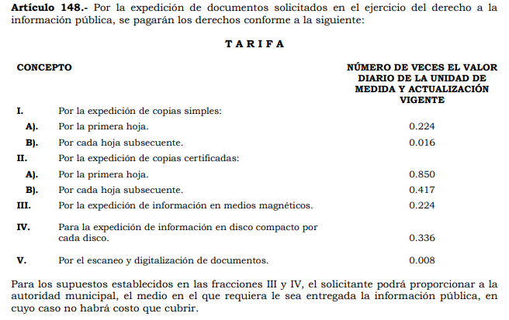
En este sentido, es evidente que la entrega de la información a la particular mediante copias certificadas, procederá una vez que se acredite el pago de derechos correspondiente.

En este sentido se señala que el monto por concepto de derechos, como se lee en el referido precepto legal del Código Financiero, se calcula tomando en consideración la Unidad de Medida y Actualización, UMA, como la referencia económica en pesos para determinar la cuantía del pago de las obligaciones y supuestos previstos en las leyes federales, de las entidades federativas, así como en las disposiciones jurídicas que emanen de todas las anteriores, que es determinado en cada ejercicio fiscal por el Instituto Nacional de Estadística y Geografía, INEGI, cuyo valor actual es por la cantidad de $96.22 diarios, como se observa en seguida:
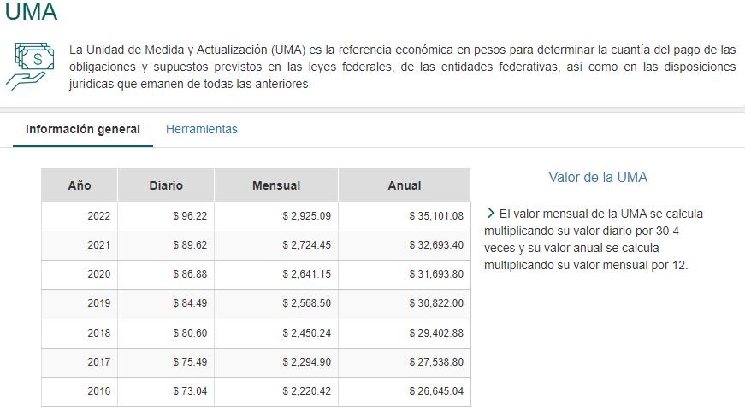

Así, los derechos por la certificación de la primera hoja, equivalen a 0.850 veces el valor diario de la Unidad de Medida y Actualización vigente, mientras que los derechos para cada una de las subsecuentes equivalen a 0.417 veces el valor diario de la Unidad de Medida y Actualización vigente, es decir, $81.787 la primera hoja, y $40.12374 cada una de las hojas subsecuentes.

Asimismo, se precisa que para la entrega de la información certificada tal y como fue solicitada por el particular, debemos tener en cuenta que los Lineamientos para la Recepción, Trámite y Resolución de las Solicitudes de Acceso a la Información Pública, así como de los Recursos de Revisión que deberán observar los Sujetos Obligados por la Ley de Transparencia y Acceso a la Información Pública del Estado de México y Municipios; disponen en el numeral treinta y ocho, incisos e), f) y h), que en el caso de que la información se haya solicitado en una modalidad que sea técnicamente factible y que constituya un costo de reproducción, los Sujetos Obligados deberán hacer del conocimiento de los particulares previamente, el costo total por la reproducción y certificación de la información requerida, así como el procedimiento para la entrega de la misma en el que se establezca: procedimiento para realizar el pago correspondiente, lugar, día y horarios en los que podrá presentarse a recoger las copias certificadas y el nombre del o los servidores públicos que le atenderán, situación que en el presente caso no aconteció, debido a que el Sujeto Obligado reservó la información.

Asimismo, no debe perderse de vista el contenido del artículo 166 de la Ley de Transparencia y Acceso a la Información Pública del Estado de México y Municipios, que señala a la literalidad lo siguiente:

“Artículo 166. La obligación de acceso a la información pública se tendrá por cumplida cuando el solicitante tenga a su disposición la información requerida, o cuando realice la consulta de la misma en el lugar en el que ésta se localice.
La Unidad de Transparencia tendrá disponible la información solicitada, durante un plazo mínimo de sesenta días hábiles, contado a partir de que el solicitante hubiere realizado, en su caso, el pago respectivo, el cual deberá efectuarse en un plazo no mayor a treinta días hábiles.
Transcurridos dichos plazos, si los solicitantes no acuden a recibir la información requerida los sujetos obligados darán por concluida la solicitud y procederán, de ser el caso, a la destrucción del material en el que se reprodujo la información.
Cuando el sujeto obligado no entregue la respuesta a la solicitud dentro del plazo previsto en la Ley, la solicitud se entenderá negada y el solicitante podrá interponer el recurso de revisión previsto en este ordenamiento.
Una vez entregada la información, el solicitante acusará recibo por escrito, dándose por terminado el trámite de acceso a la información.”

Razón por la cual, para dar cumplimiento a la presente resolución, el SUJETO OBLIGADO deberá hacer del conocimiento de la parte RECURRENTE, vía SAIMEX, el costo por la reproducción y certificación de la información requerida, así como el procedimiento para la entrega de la misma una vez que haya efectuado el pago por concepto de derechos, en el que se establezca: lugar, día y horarios en los que podrá presentarse a recoger las copias certificadas, así como el nombre del o los servidores públicos que le atenderán.

Quinto. Versión Pública. Para la entrega de la información, en razón de que el derecho de acceso a la información pública no es absoluto, sino que encuentra como excepciones que la información sobre la cual se peticiona el acceso, sea o contenga datos que deban ser clasificados en los términos que la misma Ley de la Materia señala, el Sujeto Obligado tendrá que hacer la elaboración de una versión pública de los documentos que vaya entregar para dar cumplimiento a esta resolución, a fin de satisfacer el derecho de acceso a la información pública del RECURRENTE sin menoscabar el derecho a la protección de los datos personales de terceros.

Lo anterior, de conformidad a lo que señalan los artículos 3, fracciones IX, XX, XXXII, XLV; 6, 137 y 143 fracción I, de la Ley de Transparencia y Acceso a la Información Pública del Estado de México y Municipios vigente, que se leen como sigue:
“Artículo 3. Para los efectos de la presente Ley se entenderá por:
IX. Datos personales: La información concerniente a una persona, identificada o identificable según lo dispuesto por la Ley de Protección de Datos Personales del Estado de México;
XX. Información clasificada: Aquella considerada por la presente Ley como reservada o confidencial;
XXXII. Protección de Datos Personales: Derecho humano que tutela la privacidad de datos personales en poder de los sujetos obligados y sujetos particulares;
XLV. Versión pública: Documento en el que se elimine, suprime o borra la información clasificada como reservada o confidencial para permitir su acceso.”

“Artículo 6. Los datos personales son irrenunciables, intransferibles e indelegables, por lo que los sujetos obligados no deberán proporcionar o hacer pública la información que contenga, con excepción de aquellos casos en que deban hacerlo en observancia de las disposiciones aplicables. En el caso de los derechos de acceso, rectificación, cancelación u oposición; los principios, procedimientos, medidas de seguridad en el tratamiento y demás disposiciones en materia de datos personales, se deberá estar a lo dispuesto en las leyes de la materia.”

“Artículo 137. Cuando un mismo medio, impreso o electrónico, contenga información pública y reservada o confidencial, la Unidad de Transparencia para efectos de atender una solicitud de información, deberán elaborar una versión pública en la que se testen las partes o secciones clasificadas, indicando su contenido de manera genérica y fundando y motivando su clasificación.”

“Artículo 143. Para los efectos de esta Ley se considera información confidencial, la clasificada como tal, de manera permanente, por su naturaleza, cuando:
I. Se refiera a la información privada y los datos personales concernientes a una persona física o jurídica colectiva identificada o identificable;
II. Los secretos bancario, fiduciario, industrial, comercial, fiscal, bursátil y postal, cuya titularidad corresponda a particulares, sujetos de derecho internacional o a sujetos obligados cuando no involucren el ejercicio de recursos públicos; y
III. La que presenten los particulares a los sujetos obligados, de conformidad con lo dispuesto por las leyes o los tratados internacionales.” (Sic)

De los preceptos anteriores se desprende que cuando un documento que vaya a ser entregado vía acceso a la información pública, contenga tanto información de interés público como información que debe ser clasificada, se hará la entrega del mismo, testando las secciones o datos que deban ser clasificados; por ende el Sujeto Obligado deberá proceder a testar los datos personales que se encuentren contenidos en los documentos a entregar por parte del Sujeto Obligado para satisfacer el derecho de acceso a la información pública del RECURRENTE, esto es, los datos concernientes a una persona identificada o identificable, o aquellos datos que tengan el carácter de sensibles, es decir los que afectan la esfera más íntima de su titular o cuya utilización indebida pueda dar origen a discriminación o conlleven un riesgo grave para aquel de acuerdo a lo que señala la fracción XII del artículo 4 de la Ley de Protección de Datos Personales en Posesión de Sujetos Obligados del Estado de México.

Por ende, la clasificación de la información no opera con la simple supresión de datos que se haga en los documentos de que se trate o con la simple decisión que tome el Servidor Público Habilitado o el Responsable de la Unidad de Transparencia del SUJETO OBLIGADO, sino que ello deberá realizarse en términos de lo que disponen los artículos 49 fracción VIII, 53, fracción X y 59, fracción V, de la Ley en consulta, cuyo sentido literal es el siguiente:

“Artículo 49. Los Comités de Transparencia tendrán las siguientes atribuciones:
VIII. Aprobar, modificar o revocar la clasificación de la información…”
“Artículo 53. Las Unidades de Transparencia tendrán las siguientes funciones:
X. Presentar ante el Comité, el proyecto de clasificación de información…”
“Artículo 59. Los servidores públicos habilitados tendrán las funciones siguientes:
V. Integrar y presentar al responsable de la Unidad de Transparencia la propuesta de clasificación de información, la cual tendrá los fundamentos y argumentos en que se basa dicha propuesta…” (Sic)

Denotándose de dichos elementos normativos que el determinar la clasificación de la información es un trabajo en conjunto tanto de los Servidores Públicos Habilitados, de las Unidades de Transparencia y del Comité de Transparencia del Sujeto Obligado, teniendo el deber los primeros de ellos de presentar ante la Unidad de Transparencia la propuesta de la clasificación de la información, para que luego ésta presente ante al Comité de Transparencia de así resultar procedente el proyecto de clasificación de la información y finalmente sea éste último quien apruebe, modifique o revoque la clasificación de la información solicitada.

Para lo cual, a su vez en el caso de información de carácter confidencial, se debe atender a lo que señala el artículo 149 de la Ley de Transparencia Local vigente, que se lee como sigue:

“Artículo 149. El acuerdo que clasifique la información como confidencial deberá contener un razonamiento lógico en el que demuestre que la información se encuentra en alguna o algunas de las hipótesis previstas en la presente Ley.”(Sic)

Es decir, el SUJETO OBLIGADO a través de su Comité de Transparencia, deberá elaborar acuerdo que contenga un razonamiento lógico con el que se demuestre que la información que se testa de las versiones públicas que se sirva elaborar, encuadra en alguna de las hipótesis que contempla la Ley de la Materia en su artículo 143; ya que de lo contrario, se crearía la incertidumbre jurídica en relación a si lo entregado es formalmente una versión pública, o un documento ilegible, incompleto o tachado; en otras palabras si no se exponen de manera puntual las razones de la versión pública de la documentación entregada se estaría violentando el derecho de acceso a la información de la parte solicitante.
Ello se debe a que, del ejercicio de ponderación entre el derecho a la protección de datos personales con el derecho de acceso a la información pública, es de mayor trascendencia el que cualquier persona pueda conocer en qué se gastan los recursos públicos, puesto que se trata de erogaciones que realiza un órgano del Estado con base en los recursos que encuentran su origen en mayor medida en las contribuciones aportados por los gobernados, por lo que debe transparentarse su ejercicio.
Además, las personas físicas que realicen las actividades contratadas por las instituciones, renuncian implícitamente a una parte de su derecho a la intimidad al obtener beneficios y lucros de los recursos públicos por dicha contratación, por lo que no puede considerarse como información clasificada lo relativo a su nombre, registro federal de contribuyentes y domicilio fiscal, atento a que dicha información es la que puede generar certeza en los gobernados en que se está ejerciendo debidamente el presupuesto.
Al respecto, se destaca que la versión pública que elabore el Sujeto Obligado debe cumplir con las formalidades exigidas en la Ley; es decir, resulta necesario que el Comité de Transparencia del Sujeto Obligado emita el Acuerdo de Clasificación correspondiente debidamente fundado y motivado, que sustente la versión pública, el cual deberá cumplir cabalmente con las formalidades previstas en el artículo 137 de la Ley de Transparencia y Acceso a la Información Pública del Estado de México y Municipios, ya expuesto; así como con los numerales aplicables de los LINEAMIENTOS GENERALES EN MATERIA DE CLASIFICACIÓN Y DESCLASIFICACIÓN DE LA INFORMACIÓN, ASÍ COMO PARA LA ELABORACIÓN DE VERSIONES PÚBLICAS, publicados en el Diario Oficial de la Federación en fecha quince de abril del año dos mil dieciséis, mediante Acuerdo del Consejo Nacional del Sistema Nacional de Transparencia, Acceso a la Información Pública y Protección de Datos Personales, que literalmente expresan:

Lineamientos Generales en materia de Clasificación y Desclasificación de la Información, así como para la elaboración de Versiones Públicas
“Segundo.- Para efectos de los presentes Lineamientos Generales, se entenderá por:
XVIII. Versión pública: El documento a partir del que se otorga acceso a la información, en el que se testan partes o secciones clasificadas, indicando el contenido de éstas de manera genérica, fundando y motivando la reserva o confidencialidad, a través de la resolución que para tal efecto emita el Comité de Transparencia.
Cuarto. Para clasificar la información como reservada o confidencial, de manera total o parcial, el titular del área del sujeto obligado deberá atender lo dispuesto por el Título Sexto de la Ley General, en relación con las disposiciones contenidas en los presentes lineamientos, así como en aquellas disposiciones legales aplicables a la materia en el ámbito de sus respectivas competencias, en tanto estas últimas no contravengan lo dispuesto en la Ley General.
Los sujetos obligados deberán aplicar, de manera estricta, las excepciones al derecho de acceso a la información y sólo podrán invocarlas cuando acrediten su procedencia.
Quinto. La carga de la prueba para justificar toda negativa de acceso a la información, por actualizarse cualquiera de los supuestos de clasificación previstos en la Ley General, la Ley Federal y leyes estatales, corresponderá a los sujetos obligados, por lo que deberán fundar y motivar debidamente la clasificación de la información ante una solicitud de acceso o al momento en que generen versiones públicas para dar cumplimiento a las obligaciones de transparencia, observando lo dispuesto en la Ley General y las demás disposiciones aplicables en la materia.
Sexto. Los sujetos obligados no podrán emitir acuerdos de carácter general ni particular que clasifiquen documentos o expedientes como reservados, ni clasificar documentos antes de que se genere la información o cuando éstos no obren en sus archivos.
La clasificación de información se realizará conforme a un análisis caso por caso, mediante la aplicación de la prueba de daño y de interés público.
Séptimo. La clasificación de la información se llevará a cabo en el momento en que:
I. Se reciba una solicitud de acceso a la información;
II. Se determine mediante resolución de autoridad competente, o
III. Se generen versiones públicas para dar cumplimiento a las obligaciones de transparencia previstas en la Ley General, la Ley Federal y las correspondientes de las entidades federativas.
Los titulares de las áreas deberán revisar la clasificación al momento de la recepción de una solicitud de acceso a la información, para verificar si encuadra en una causal de reserva o de confidencialidad.
Octavo. Para fundar la clasificación de la información se debe señalar el artículo, fracción, inciso, párrafo o numeral de la ley o tratado internacional suscrito por el Estado mexicano que expresamente le otorga el carácter de reservada o confidencial.
Para motivar la clasificación se deberán señalar las razones o circunstancias especiales que lo llevaron a concluir que el caso particular se ajusta al supuesto previsto por la norma legal invocada como fundamento.
En caso de referirse a información reservada, la motivación de la clasificación también deberá comprender las circunstancias que justifican el establecimiento de determinado plazo de reserva.
Tratándose de información clasificada como confidencial respecto de la cual se haya determinado su conservación permanente por tener valor histórico, ésta conservará tal carácter de conformidad con la normativa aplicable en materia de archivos.
Los documentos contenidos en los archivos históricos y los identificados como históricos confidenciales no serán susceptibles de clasificación como reservados.
Noveno. En los casos en que se solicite un documento o expediente que contenga partes o secciones clasificadas, los titulares de las áreas deberán elaborar una versión pública fundando y motivando la clasificación de las partes o secciones que se testen, siguiendo los procedimientos establecidos en el Capítulo IX de los presentes lineamientos.
Décimo. Los titulares de las áreas, deberán tener conocimiento y llevar un registro del personal que, por la naturaleza de sus atribuciones, tenga acceso a los documentos clasificados. Asimismo, deberán asegurarse de que dicho personal cuente con los conocimientos técnicos y legales que le permitan manejar adecuadamente la información clasificada, en los términos de los Lineamientos para la Organización y Conservación de Archivos.
En ausencia de los titulares de las áreas, la información será clasificada o desclasificada por la persona que lo supla, en términos de la normativa que rija la actuación del sujeto obligado.
Décimo primero. En el intercambio de información entre sujetos obligados para el ejercicio de sus atribuciones, los documentos que se encuentren clasificados deberán llevar la leyenda correspondiente de conformidad con lo dispuesto en el Capítulo VIII de los presentes lineamientos.
[…]
CAPÍTULO VIII
DE LA LEYENDA DE CLASIFICACIÓN
Quincuagésimo. Los titulares de las áreas de los sujetos obligados podrán utilizar los formatos contenidos en el presente Capítulo como modelo para señalar la clasificación de documentos o expedientes, sin perjuicio de que establezcan los propios.
[…]
Quincuagésimo tercero. El formato para señalar la clasificación parcial de un documento, es el siguiente:
 | Concepto | Dónde:
Sello oficial o logotipo del sujeto obligado | Fecha de clasificación | Se anotará la fecha en la que el Comité de Transparencia confirmó la clasificación del documento, en su caso.
Sello oficial o logotipo del sujeto obligado | Área | Se señalará el nombre del área del cual es titular quien clasifica.
Sello oficial o logotipo del sujeto obligado | Información reservada | Se indicarán, en su caso, las partes o páginas del documento que se clasifican como reservadas. Si el documento fuera reservado en su totalidad, se anotarán todas las páginas que lo conforman. Si el documento no contiene información reservada, se tachará este apartado.
Sello oficial o logotipo del sujeto obligado | Periodo de reserva | Se anotará el número de años o meses por los que se mantendrá el documento o las partes del mismo como reservado.
Sello oficial o logotipo del sujeto obligado | Fundamento legal | Se señalará el nombre del ordenamiento, el o los artículos, fracción(es), párrafo(s) con base en los cuales se sustente la reserva.
Sello oficial o logotipo del sujeto obligado | Ampliación del periodo de reserva | En caso de haber solicitado la ampliación del periodo de reserva originalmente establecido, se deberá anotar el número de años o meses por los que se amplía la reserva.
Sello oficial o logotipo del sujeto obligado | Confidencial | Se indicarán, en su caso, las partes o páginas del documento que se clasifica como confidencial. Si el documento fuera confidencial en su totalidad, se anotarán todas las páginas que lo conforman. Si el documento no contiene información confidencial, se tachará este apartado.
Sello oficial o logotipo del sujeto obligado | Fundamento legal | Se señalará el nombre del ordenamiento, el o los artículos, fracción(es), párrafo(s) con base en los cuales se sustente la confidencialidad.
Sello oficial o logotipo del sujeto obligado | Rúbrica del titular del área | Rúbrica autógrafa de quien clasifica.
Sello oficial o logotipo del sujeto obligado | Fecha de desclasificación | Se anotará la fecha en que se desclasifica el documento.
Sello oficial o logotipo del sujeto obligado | Rúbrica y cargo del servidor público | Rúbrica autógrafa de quien desclasifica.

Efectivamente, cuando se clasifica información como confidencial es importante someterlo al Comité de Transparencia, quien debe confirmar, modificar o revocar la clasificación.

Por lo tanto, la entrega de documentos en su versión pública debe acompañarse necesariamente del Acuerdo del Comité de Transparencia que la sustente, en el que se expongan los fundamentos y razonamientos que llevaron al Sujeto Obligado a testar, suprimir o eliminar datos de dicho soporte documental, ya que no hacerlo implica que lo entregado no es legal ni formalmente una versión pública, sino más bien una documentación ilegible, incompleta o tachada; pues no señalar las razones por las que no se aprecian determinados datos -ya sea porque se testan o suprimen- deja al solicitante en estado de incertidumbre, al no conocer o comprender porque no aparecen en la documentación respectiva, es decir, si no se exponen de manera puntual las razones de ello se estaría violentando desde un inicio el derecho de acceso a la información del solicitante, por lo que el acuerdo respectivo, deberá hacerse del conocimiento del Recurrente.

De este modo, como ha sido señalado en la presente resolución, en armonía entre los principios constitucionales de máxima publicidad y de protección de datos personales, la Ley de Transparencia y Acceso a la Información Pública del Estado de México y Municipios permite la elaboración de versiones públicas en las que se suprima aquella información relacionada con la vida privada.

Así, con fundamento en lo prescrito en los artículos 5 párrafos trigésimo, trigésimo primero y trigésimo segundo de la Constitución Política del Estado Libre y Soberano de México; 2, fracción II; 29, 36 fracciones I y II; 176, 178, 181, 185 y 186 fracción II de la Ley de Transparencia y Acceso a la Información Pública del Estado de México y Municipios, este Pleno:

- R E S U E L V E:
Primero. Resultan fundados los motivos de inconformidad hechos valer por el RECURRENTE en los Recursos de Revisión 12849/INFOEM/IP/RR/2022, y 12850/INFOEM/IP/RR/2022; por lo que, en términos del considerando Cuarto de esta resolución, se REVOCAN las respuestas emitidas por el SUJETO OBLIGADO.
Segundo. Se ORDENA al SUJETO OBLIGADO a que, en términos del Considerando Cuarto y Quinto de la presente resolución, haga entrega a través de copias certificadas con costo, de ser procedente, en versión pública, de lo siguiente:
Del predio en el que encuentra la Capilla de la Santísima Trinidad, ubicada entre Avenida Campestre del Lago y Calle Santa Fe, en la Colonia Campestre del Lago en Cuautitlán Izcalli:

- Documento donde conste la propiedad o posesión del predio, en el que se adviertan sus características, área de donación, con límites y colindancias.
- Documento donde se establezca la donación del predio.
- Planos del predio.
De ser procedente, emitir el Acuerdo del Comité de Transparencia en términos de la Ley de Transparencia y Acceso a la Información Pública del Estado de México y Municipios, en el que funde y motive las razones sobre los datos que se supriman o eliminen, así como de los documentos remitidos en respuesta, y se ponga a disposición de la parte RECURRENTE.
Para la entrega de la información a través de copias certificadas, el SUJETO OBLIGADO, deberá notificar al RECURRENTE través del SAIMEX, el costo total por la reproducción y certificación de la información que se ordena, así como el procedimiento para la entrega de la misma en el que se establezca: procedimiento para realizar el pago correspondiente, lugar, día y horarios en los que podrá presentarse a recoger las copias certificadas y el nombre del o los servidores públicos que le atenderán.
De ser el caso que la información respecto de la que se ordena la entrega de la información, concurra con alguna causal de reserva, el SUJETO OBLIGADO deberá emitir y entregar el Acuerdo de Clasificación como INFORMACIÓN RESERVADA que emita el Comité de Transparencia, de conformidad con los artículos 128, 129, 135 y 140, de la Ley de Transparencia y Acceso a la Información Pública del Estado de México y Municipios, que sustente su clasificación en términos del Considerando Quinto de esta resolución.
Tercero. Notifíquese vía SAIMEX, al Responsable de la Unidad de Transparencia del Sujeto Obligado la presente resolución, para que conforme al artículo 186, último párrafo y 189, párrafo segundo de la Ley de Transparencia y Acceso a la Información Pública del Estado de México y Municipios dé cumplimiento a lo ordenado dentro del plazo de diez días hábiles, debiendo informar a este Instituto en un plazo de tres días hábiles siguientes sobre el cumplimiento dado.

Cuarto. Notifíquese, al RECURRENTE vía Sistema de Acceso a la Información Mexiquense (SAIMEX), la presente resolución, así como, que de conformidad con lo establecido en el artículo 196 de la Ley de Transparencia y Acceso a la Información Pública del Estado de México y Municipios, en caso de que considere que le causa algún perjuicio podrá impugnarla vía Juicio de Amparo en los términos de las leyes aplicables.
Quinto. De conformidad con el artículo 198 de la Ley de Transparencia y Acceso a la Información Pública del Estado de México y Municipios, de considerarlo procedente, el SUJETO OBLIGADO de manera fundada y motivada, podrá solicitar una ampliación de plazo para el cumplimiento de la presente resolución.
ASÍ LO RESUELVE, POR UNANIMIDAD DE VOTOS, EL PLENO DEL INSTITUTO DE TRANSPARENCIA, ACCESO A LA INFORMACIÓN PÚBLICA Y PROTECCIÓN DE DATOS PERSONALES DEL ESTADO DE MÉXICO Y MUNICIPIOS, CONFORMADO POR LOS COMISIONADOS JOSÉ MARTÍNEZ VILCHIS, MARÍA DEL ROSARIO MEJÍA AYALA, SHARON CRISTINA MORALES MARTÍNEZ, LUIS GUSTAVO PARRA NORIEGA Y GUADALUPE RAMÍREZ PEÑA; EN LA CUADRAGÉSIMA CUARTA SESIÓN ORDINARIA CELEBRADA EL SIETE DE DICIEMBRE DEL DOS MIL VEINTIDÓS, ANTE EL SECRETARIO TÉCNICO DEL PLENO ALEXIS TAPIA RAMÍREZ.

“Artículo 12. Quienes generen, recopilen, administren, manejen, procesen, archiven o conserven información pública serán responsables de la misma en los términos de las disposiciones jurídicas aplicables. Los sujetos obligados sólo proporcionarán la información pública que se les requiera y que obre en sus archivos y en el estado en que ésta se encuentre. La obligación de proporcionar información no comprende el procesamiento de la misma, ni el presentarla conforme al interés del solicitante; no estarán obligados a generarla, resumirla, efectuar cálculos o practicar investigaciones.
Artículo 23. Son sujetos obligados a transparentar y permitir el acceso a su información y proteger los datos personales que obren en su poder: (…) IV. Los ayuntamientos y las dependencias, organismos, órganos y entidades de la administración municipal;”
Artículo 164. El acceso se dará en la modalidad de entrega y, en su caso, de envío elegidos por el solicitante. Cuando la información no pueda entregarse o enviarse en la modalidad solicitada, el sujeto obligado deberá ofrecer otra u otras modalidades de entrega. En cualquier caso, se deberá fundar y motivar la necesidad de ofrecer otras modalidades.

